Tribunal de Justiça do Estado do Ceará - 2º Grau
Processo Judicial Eletrônico
Processos em pauta de julgamento
Sessão de 27/08/2025 às 09:00:00
Emitido em 21/08/2025 14:31
Processo
0202980-69.2023.8.06.0071
1
Número de ordem
Órgão julgador
Órgão julgador colegiado
Relator
1º Gabinete da 3ª Câmara de Direito Privado
3ª Câmara de Direito Privado
RAIMUNDO NONATO SILVA SANTOS
APELAÇÃO CÍVEL
Classe judicial
Assunto principal
Polo ativo
Limitação de Juros
BANCO CREFISA S.A
Advogado(s) - Polo ativo
Polo passivo
LAZARO JOSE GOMES JUNIOR - (MS8125-A)
FRANCISCA DE SOUSA FEITOSA
Advogado(s) - Polo passivo LARISSA DE MORAES SOUSA - (CE49792-A)
JORGE EMICLES PINHEIRO PAES BARRETO - (CE11730-A)
ALISSON ALVES OLIVEIRA - (CE51288-A)
Terceiros
PROCURADORIA GERAL DE JUSTICA
Voto proferido pelo relator Não informado
Processo
0201787-60.2022.8.06.0101
Número de ordem
Órgão julgador
Órgão julgador colegiado
Relator
2
1º Gabinete da 3ª Câmara de Direito Privado
3ª Câmara de Direito Privado
RAIMUNDO NONATO SILVA SANTOS
APELAÇÃO CÍVEL
Classe judicial
Assunto principal
Polo ativo
Reconhecimento / Dissolução
DANIELE MAGALHAES DE OLIVEIRA
Advogado(s) - Polo ativo
BRUNO RICARTH DOMICIANO - (CE41105-A)
LARYSSA RODRIGUES BRITO - (CE46643-A)
RENATO HOLANDA LIMA - (CE35352-A)
ANA BEATRIZ DE LIMA - (CE45358-A)
Polo passivo
MARCIO RONDINELLE BEZERRA SANTOS
Advogado(s) - Polo passivo ANDRE ALVES CARNEIRO - (CE26492-A)
Terceiros ANTONIO BRUNO SANTOS MAGALHAES
Voto proferido pelo relator Não informado
Processo
0185055-23.2016.8.06.0001
Número de ordem
Órgão julgador
Órgão julgador colegiado
Relator
3
1º Gabinete da 3ª Câmara de Direito Privado
3ª Câmara de Direito Privado
RAIMUNDO NONATO SILVA SANTOS
APELAÇÃO CÍVEL
Classe judicial
Assunto principal
Polo ativo
Promessa de Compra e Venda
Paje Empreendimentos Imobiliarios Ltda
MARISTELA COLARES CAMARGO DE BRITO
Camargo & Brito Empreendimentos Imobiliarios Ltda
Jose Valdiberto Loureiro de Oliveira
Jose Antonio Ottoni Jordao
Contacto Construcoes Ltda
CEL CONI Engenharia Ltda
Parque Verde Empreendimentos Imobiliarios
1
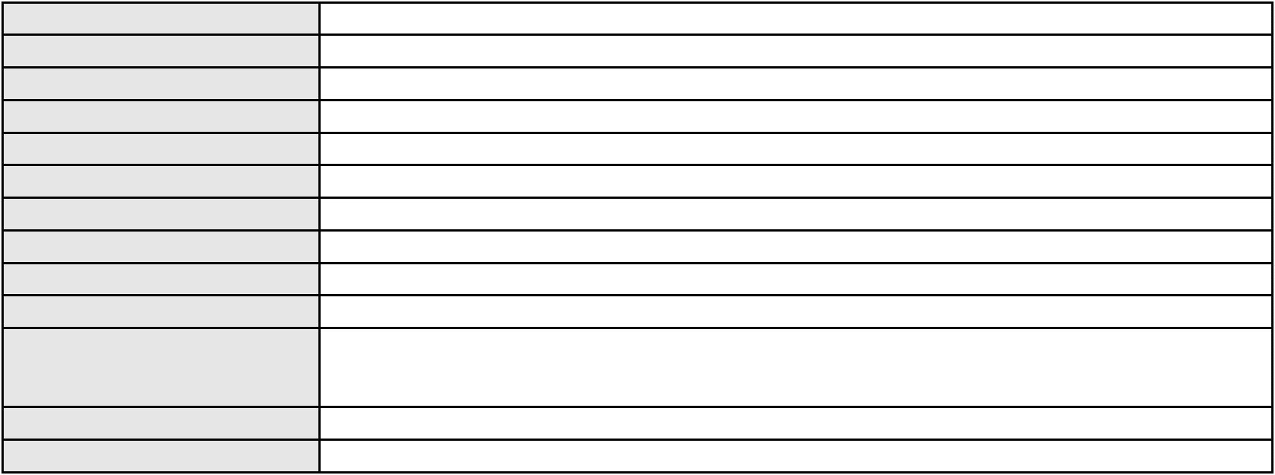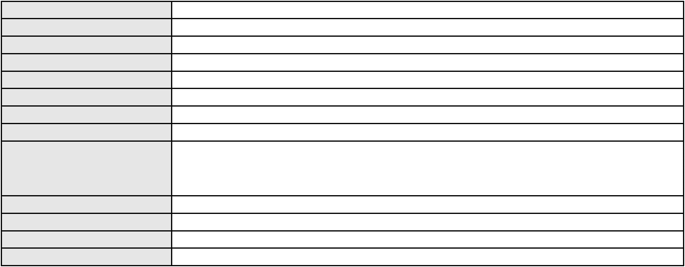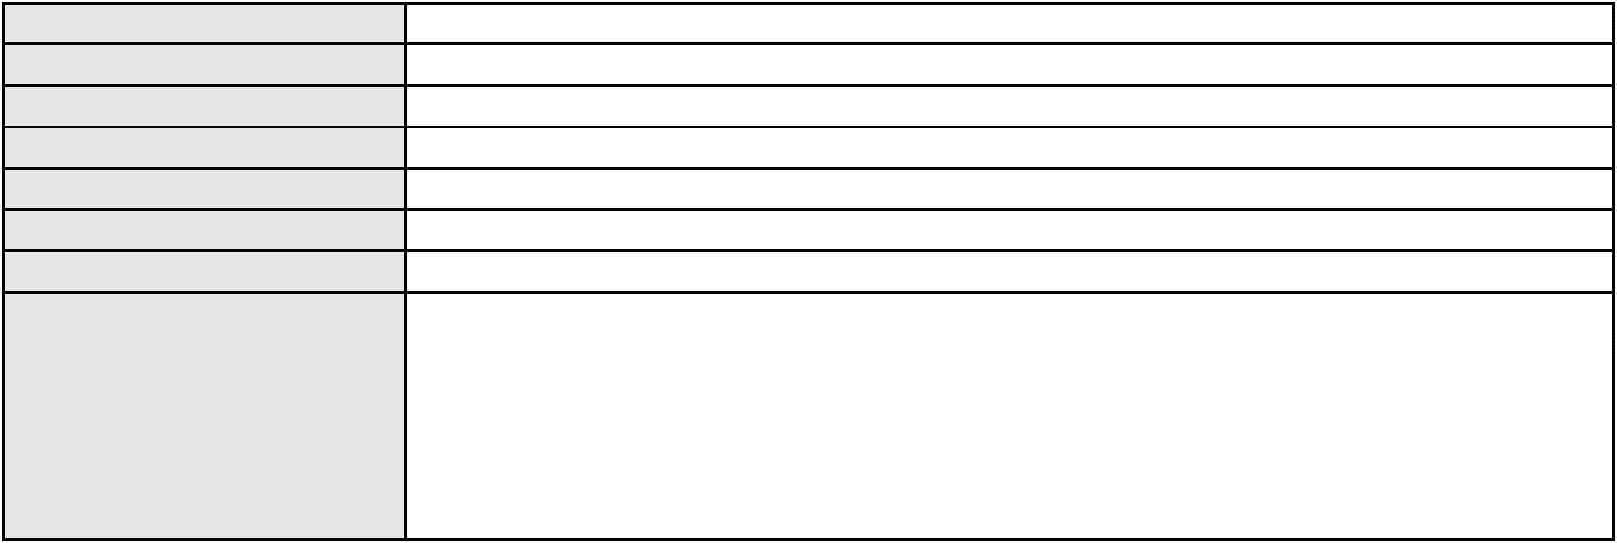

Processo
0185055-23.2016.8.06.0001
Não informado
Advogado(s) - Polo ativo
Polo passivo
GEOMARA RODRIGUES DA SILVA
Advogado(s) - Polo passivo NIORD CASTELO BRANCO MIRANDA NETO - (CE33532-A)
Terceiros PROCURADORIA GERAL DE JUSTICA
Voto proferido pelo relator Não informado
Processo
0200414-53.2024.8.06.0091
Número de ordem
Órgão julgador
Órgão julgador colegiado
Relator
4
3º Gabinete da 3ª Câmara de Direito Privado
3ª Câmara de Direito Privado
MARCOS WILLIAM LEITE DE OLIVEIRA
APELAÇÃO CÍVEL
Classe judicial
Assunto principal
Polo ativo
Indenização por Dano Material
MARIA ALDENIR TEIXEIRA DE SOUZA
COMPANHIA ENERGETICA DO CEARA
Advogado(s) - Polo ativo
Polo passivo
DIEGO CHAVES LEITE - (CE48548-A)
DIEGO CHAVES LEITE - (CE48548-A)
COMPANHIA ENERGETICA DO CEARA
COMPANHIA ENERGÉTICA DO CEARÁ - ENEL DISTRIBUIÇÃO CEARÁ
MARIA ALDENIR TEIXEIRA DE SOUZA
Advogado(s) - Polo passivo ANTONIO CLETO GOMES - (CE5864-A)
ANTONIO CLETO GOMES - (CE5864-A)
Terceiros
Não informado
Voto proferido pelo relator Não informado
Processo
3001071-80.2025.8.06.0029
Número de ordem
Órgão julgador
Órgão julgador colegiado
Relator
5
3º Gabinete da 3ª Câmara de Direito Privado
3ª Câmara de Direito Privado
MARCOS WILLIAM LEITE DE OLIVEIRA
APELAÇÃO CÍVEL
Classe judicial
Assunto principal
Polo ativo
Indenização por Dano Moral
MARIA ISOLDA DA SILVA MOURA
VICENTE PEREIRA DE ARAUJO JUNIOR - (CE32897-A)
FACTA FINANCEIRA S.A. CREDITO, FINANCIAMENTO E INVESTIMENTO
Advogado(s) - Polo ativo
Polo passivo
Advogado(s) - Polo passivo DENNER DE BARROS E MASCARENHAS BARBOSA - (CE41218-A)
Terceiros Não informado
Voto proferido pelo relator Não informado
Processo
0274357-87.2021.8.06.0001
Número de ordem
Órgão julgador
Órgão julgador colegiado
Relator
6
3º Gabinete da 3ª Câmara de Direito Privado
3ª Câmara de Direito Privado
MARCOS WILLIAM LEITE DE OLIVEIRA
APELAÇÃO CÍVEL
Classe judicial
Assunto principal
Polo ativo
Interpretação / Revisão de Contrato
CREFISA SA CREDITO FINANCIAMENTO E INVESTIMENTOS
LAZARO JOSE GOMES JUNIOR - (MS8125-A)
ANTONIO COSMO PEREIRA
Advogado(s) - Polo ativo
Polo passivo
Advogado(s) - Polo passivo ALEANDRO LIMA DE QUEIROZ - (CE33211-A)
Terceiros Não informado
Voto proferido pelo relator Não informado
2
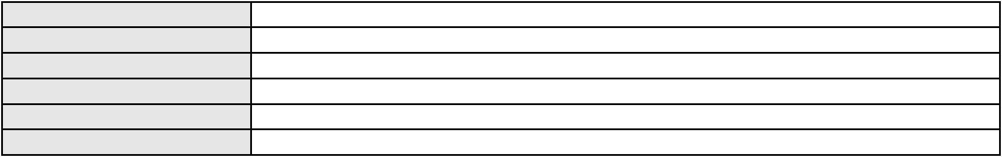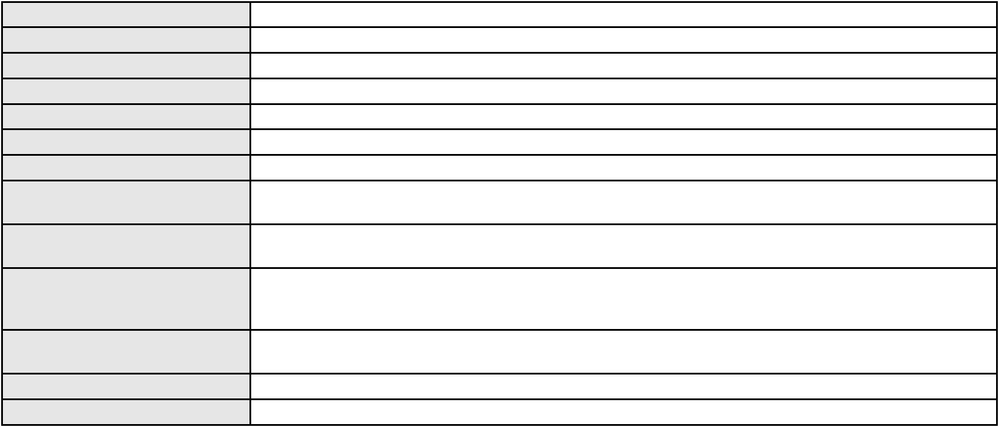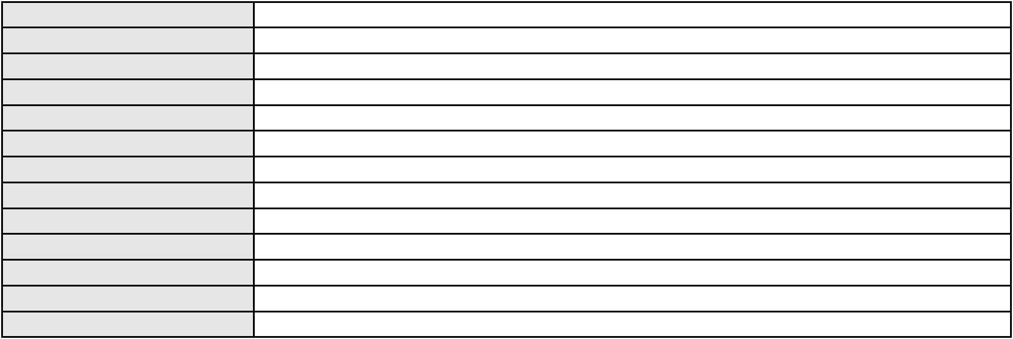

Processo
0200731-43.2024.8.06.0029
7
Número de ordem
Órgão julgador
Órgão julgador colegiado
Relator
3º Gabinete da 3ª Câmara de Direito Privado
3ª Câmara de Direito Privado
MARCOS WILLIAM LEITE DE OLIVEIRA
APELAÇÃO CÍVEL
Classe judicial
Assunto principal
Polo ativo
Ação Anulatória
BANCO BRADESCO S/A
FRANCISCA PAZ DE ALENCAR
Advogado(s) - Polo ativo
Polo passivo
ANTONIO DE MORAES DOURADO NETO - (PE23255-A)
ANTONIO DE MORAES DOURADO NETO - (PE23255-A)
FRANCISCA PAZ DE ALENCAR
BANCO BRADESCO S/A
PROCURADORIA BANCO BRADESCO SA
Advogado(s) - Polo passivo ERICLES DE OLINDA BEZERRA - (CE41130-A)
TULIO ALVES PIANCO - (CE42491-A)
ERICLES DE OLINDA BEZERRA - (CE41130-A)
TULIO ALVES PIANCO - (CE42491-A)
Terceiros
Não informado
Voto proferido pelo relator Não informado
Processo
3003374-57.2025.8.06.0000
Número de ordem
Órgão julgador
Órgão julgador colegiado
Relator
8
3º Gabinete da 3ª Câmara de Direito Privado
3ª Câmara de Direito Privado
MARCOS WILLIAM LEITE DE OLIVEIRA
AGRAVO DE INSTRUMENTO
Classe judicial
Assunto principal
Polo ativo
Adjudicação Compulsória
FRANCISCO HELIO GONCALVES DE MEDEIROS
MARDNEY LIMA DE SOUSA - (CE41138-A)
FERRAZ ENGENHARIA UNIPESSOAL LTDA
Advogado(s) - Polo ativo
Polo passivo
Advogado(s) - Polo passivo Não informado
Terceiros Não informado
Voto proferido pelo relator Não informado
Processo
3005129-19.2025.8.06.0000
Número de ordem
Órgão julgador
Órgão julgador colegiado
Relator
9
3º Gabinete da 3ª Câmara de Direito Privado
3ª Câmara de Direito Privado
MARCOS WILLIAM LEITE DE OLIVEIRA
AGRAVO DE INSTRUMENTO
Abatimento proporcional do preço
MARIA SOCORRO DA SILVA
JOSE ROCHA DE PAULA JUNIOR - (CE40086-A)
BANCO BRADESCO SA
Classe judicial
Assunto principal
Polo ativo
Advogado(s) - Polo ativo
Polo passivo
Advogado(s) - Polo passivo THIAGO BARREIRA ROMCY - (CE23900-A)
JOELZA DE OLIVEIRA ROCHA - (CE28698-A)
Terceiros
PROCURADORIA GERAL DE JUSTICA
Voto proferido pelo relator Não informado
Processo
0214611-60.2022.8.06.0001
Número de ordem
Órgão julgador
Órgão julgador colegiado
Relator
10
3º Gabinete da 3ª Câmara de Direito Privado
3ª Câmara de Direito Privado
MARCOS WILLIAM LEITE DE OLIVEIRA
3
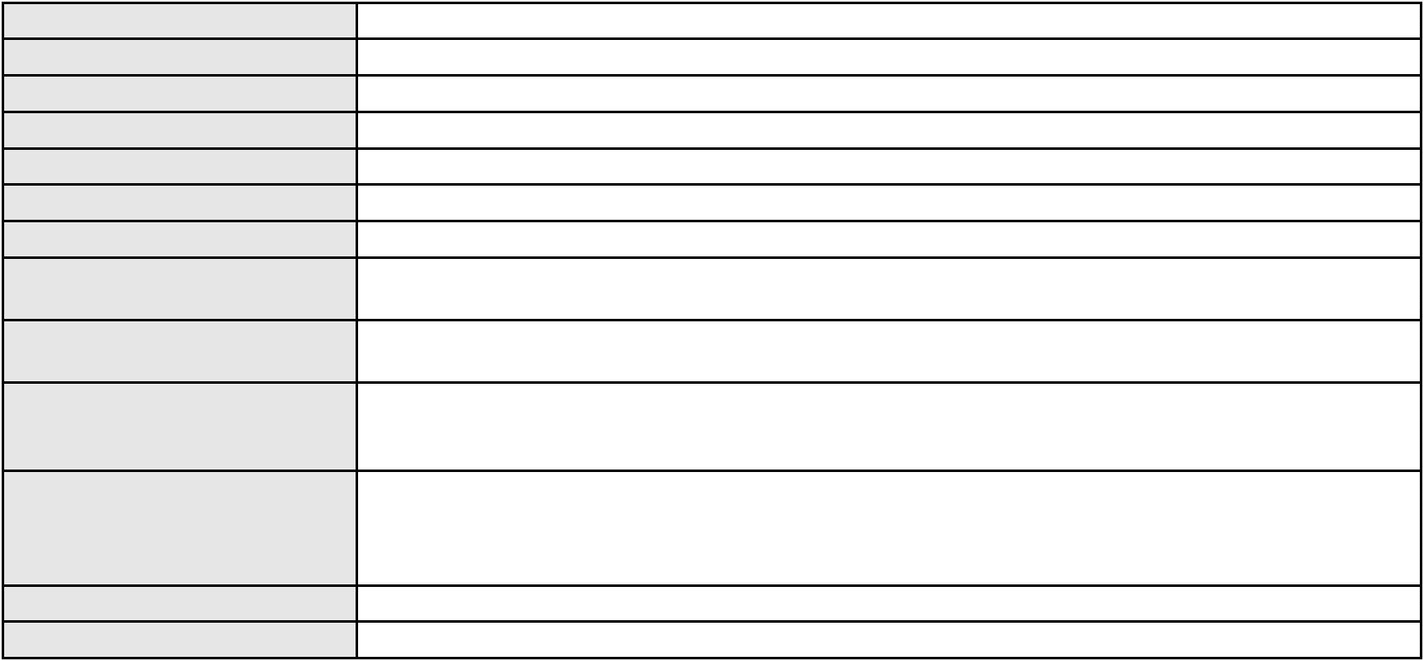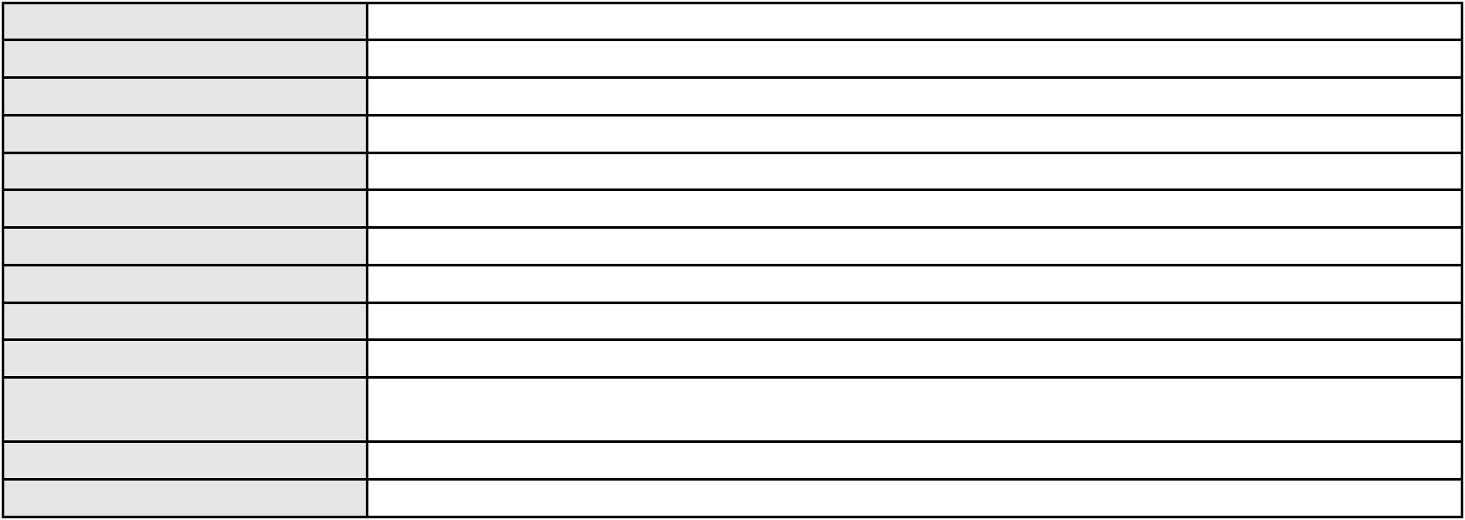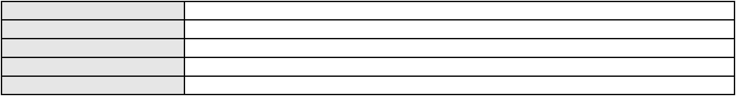

Processo
0214611-60.2022.8.06.0001
Classe judicial
Assunto principal
Polo ativo
APELAÇÃO CÍVEL
Assistência à Saúde
UNIMED DE FORTALEZA COOPERATIVA DE TRABALHO MEDICO LTDA
DAVID SOMBRA PEIXOTO - (CE16477-A)
FRANCISCO WENDEL LEITAO VILAR FLORENCIO
Advogado(s) - Polo ativo
Polo passivo
Advogado(s) - Polo passivo ROMARIO CARNEIRO DA SILVA - (CE41141-A)
Terceiros
JANAINA LEITAO VILAR
PROCURADORIA GERAL DE JUSTICA
Voto proferido pelo relator Não informado
Processo
3007162-79.2025.8.06.0000
Número de ordem
Órgão julgador
Órgão julgador colegiado
Relator
11
3º Gabinete da 3ª Câmara de Direito Privado
3ª Câmara de Direito Privado
MARCOS WILLIAM LEITE DE OLIVEIRA
AGRAVO DE INSTRUMENTO
Classe judicial
Assunto principal
Polo ativo
Crédito Direto ao Consumidor - CDC
TRUE ACAI DISTRIBUICAO LTDA - ME
THIAGO PEREIRA DE ALMEIDA - (CE23550-A)
PAGSEGURO INTERNET INSTITUICAO DE PAGAMENTO S.A.
Advogado(s) - Polo ativo
Polo passivo
Advogado(s) - Polo passivo EDUARDO CHALFIN - (CE33640-A)
Terceiros Não informado
Voto proferido pelo relator Não informado
Processo
0214341-02.2023.8.06.0001
Número de ordem
Órgão julgador
Órgão julgador colegiado
Relator
12
3º Gabinete da 3ª Câmara de Direito Privado
3ª Câmara de Direito Privado
MARCOS WILLIAM LEITE DE OLIVEIRA
APELAÇÃO CÍVEL
Classe judicial
Assunto principal
Polo ativo
Esbulho / Turbação / Ameaça
WILLIAMS ALEXANDRE PEREIRA DE SOUSA
JOAO CLEMENTE POMPEU - (CE14615-A)
IGREJA DE DEUS NO BRASIL REGIAO NORDESTE
Advogado(s) - Polo ativo
Polo passivo
Advogado(s) - Polo passivo FRANCISCO JOCELIO LOURENCO DE OLIVEIRA - (CE46030-A)
Terceiros Não informado
Voto proferido pelo relator Não informado
Processo
3008001-07.2025.8.06.0000
Número de ordem
Órgão julgador
Órgão julgador colegiado
Relator
13
3º Gabinete da 3ª Câmara de Direito Privado
3ª Câmara de Direito Privado
MARCOS WILLIAM LEITE DE OLIVEIRA
AGRAVO DE INSTRUMENTO
Fornecimento de medicamentos
Classe judicial
Assunto principal
Polo ativo
A. B. C. D. N. F.
ANA CAROLINA BEZERRA DE SA CARVALHO FONTELES
Advogado(s) - Polo ativo
Polo passivo
LUIZ EMANOEL ALVAREZ SILVA - (RJ152814)
UNIMED DE FORTALEZA COOPERATIVA DE TRABALHO MEDICO LTDA
Advogado(s) - Polo passivo DAVID SOMBRA PEIXOTO - (CE16477-A)
Terceiros PROCURADORIA GERAL DE JUSTICA
Voto proferido pelo relator Não informado
4
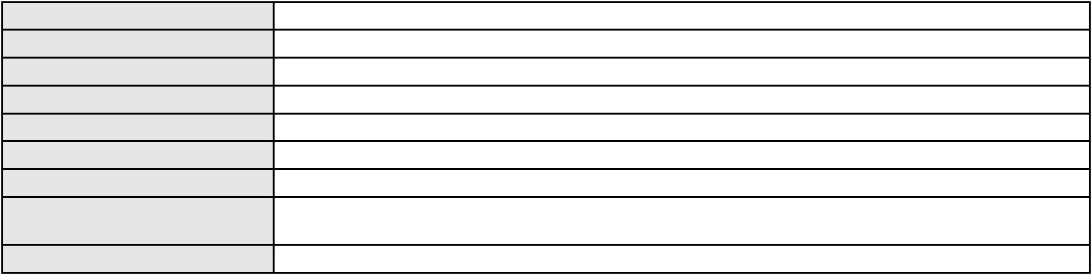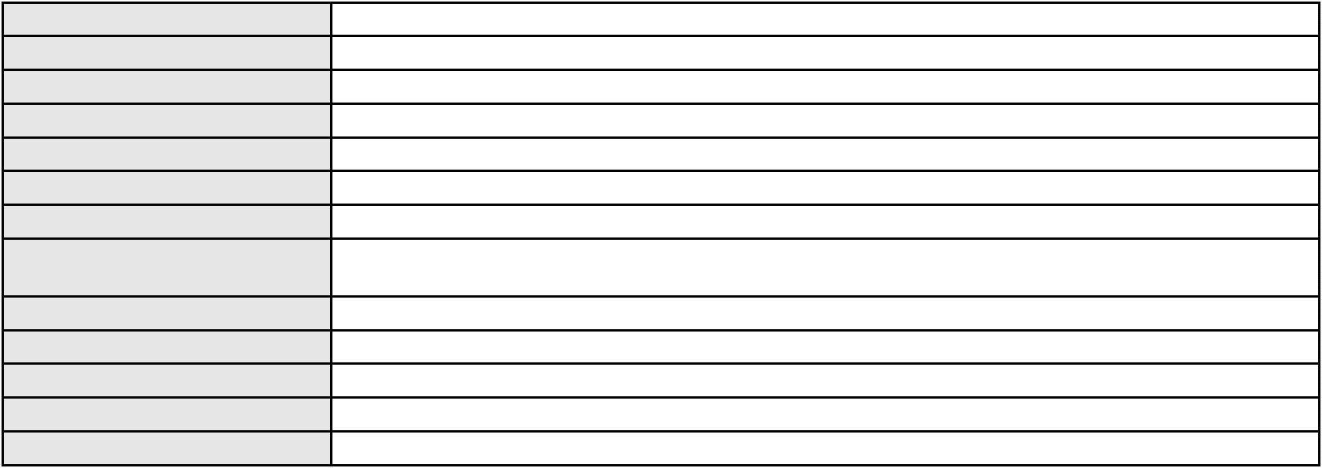

Processo
3008299-96.2025.8.06.0000
14
Número de ordem
Órgão julgador
Órgão julgador colegiado
Relator
3º Gabinete da 3ª Câmara de Direito Privado
3ª Câmara de Direito Privado
MARCOS WILLIAM LEITE DE OLIVEIRA
AGRAVO DE INSTRUMENTO
Alimentos
Classe judicial
Assunto principal
Polo ativo
DORIVAL FRANCA
Advogado(s) - Polo ativo
ANDRE TAVARES VALDEVINO - (SP284075)
ROBERTO JOSE CARVALHO DA SILVA - (SP154068)
Polo passivo
D. N. F.
A. N. F.
Advogado(s) - Polo passivo ANDRE ARRUDA PATRICIO DE OLIVEIRA - (CE33019-A)
Terceiros PROCURADORIA GERAL DE JUSTICA
Voto proferido pelo relator Não informado
Processo
0200994-87.2024.8.06.0122
Número de ordem
Órgão julgador
Órgão julgador colegiado
Relator
15
3º Gabinete da 3ª Câmara de Direito Privado
3ª Câmara de Direito Privado
MARCOS WILLIAM LEITE DE OLIVEIRA
APELAÇÃO CÍVEL
Classe judicial
Assunto principal
Polo ativo
Atualização de Conta
FRANCISCA ROSA DE SOUSA MOURA
ANDRE EUGENIO DE OLIVEIRA - (CE33794-A)
Advogado(s) - Polo ativo
Polo passivo
BANCO DO BRASIL SA
BANCO DO BRASIL
Advogado(s) - Polo passivo NEI CALDERON - (CE33485-A)
Terceiros Não informado
Voto proferido pelo relator Não informado
Processo
0245340-35.2023.8.06.0001
Número de ordem
Órgão julgador
Órgão julgador colegiado
Relator
16
3º Gabinete da 3ª Câmara de Direito Privado
3ª Câmara de Direito Privado
MARCOS WILLIAM LEITE DE OLIVEIRA
APELAÇÃO CÍVEL
Classe judicial
Assunto principal
Polo ativo
Exoneração
SAMUEL ALEXANDER SOUZA SILVA
SARA ALEXSANDRA SOUZA SILVA
Advogado(s) - Polo ativo
ALYRIO THALLES VIANA ALMEIDA LIMA - (CE34077-A)
CARLOS ROGERIO ALVES VIEIRA - (CE23374-A)
ELAINE PEREIRA BEZERRA - (CE35792-A)
LIVIA LOPES BEZERRA DE SOUSA LIMA - (CE35752-A)
Polo passivo
FRANCISCO ALCI CORREIA DA SILVA
Advogado(s) - Polo passivo MOISES ANTONIO GURGEL PINHEIRO - (CE32882-A)
JOAQUIM JOSE MATEUS PEREIRA - (CE20406-A)
Terceiros
PROCURADORIA GERAL DE JUSTICA
Voto proferido pelo relator Não informado
Processo
0050652-31.2021.8.06.0167
Número de ordem
Órgão julgador
Órgão julgador colegiado
Relator
17
3º Gabinete da 3ª Câmara de Direito Privado
3ª Câmara de Direito Privado
MARCOS WILLIAM LEITE DE OLIVEIRA
5
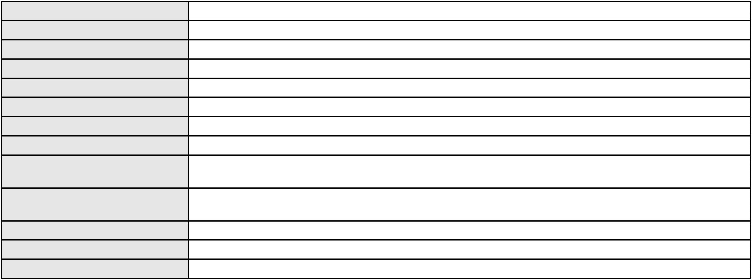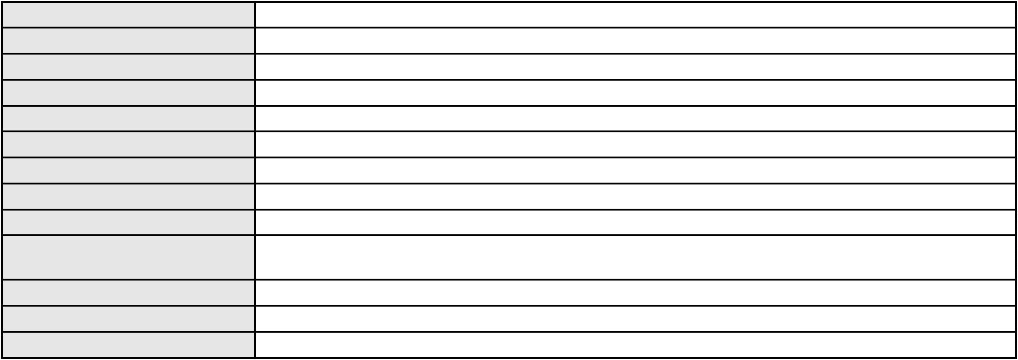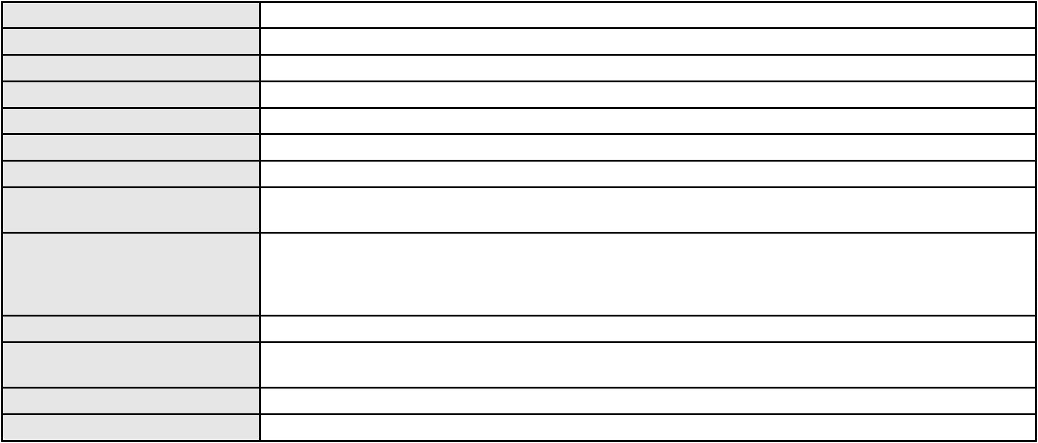

Processo
0050652-31.2021.8.06.0167
Classe judicial
Assunto principal
Polo ativo
APELAÇÃO CÍVEL
Rescisão do contrato e devolução do dinheiro
CAMERON CONSTRUTORA S/A
Advogado(s) - Polo ativo
Polo passivo
CARLOS EDUARDO DE LUCENA CASTRO - (CE10666-A)
LUIZA HELENA PEREIRA DA SILVA
Advogado(s) - Polo passivo CLINIO DE OLIVEIRA MEMORIA CORDEIRO - (CE20281-A)
Terceiros Não informado
Voto proferido pelo relator Não informado
Processo
3009501-11.2025.8.06.0000
Número de ordem
Órgão julgador
Órgão julgador colegiado
Relator
18
3º Gabinete da 3ª Câmara de Direito Privado
3ª Câmara de Direito Privado
MARCOS WILLIAM LEITE DE OLIVEIRA
AGRAVO DE INSTRUMENTO
Classe judicial
Assunto principal
Polo ativo
Desconsideração da Personalidade Jurídica
BANCO BMG SA
Advogado(s) - Polo ativo
Polo passivo
MARINA BASTOS DA PORCIUNCULA BENGHI - (CE32401-A)
ANA KELLY MACIEL DE SOUSA
Advogado(s) - Polo passivo ANIELE ROLDINO PEREIRA - (CE44294-A)
GABRIELE ROSE ARAUJO CHAVES - (CE47519-A)
Terceiros
Não informado
Voto proferido pelo relator Não informado
Processo
0048680-36.2017.8.06.0112
Número de ordem
Órgão julgador
Órgão julgador colegiado
Relator
19
3º Gabinete da 3ª Câmara de Direito Privado
3ª Câmara de Direito Privado
MARCOS WILLIAM LEITE DE OLIVEIRA
APELAÇÃO CÍVEL
Classe judicial
Assunto principal
Polo ativo
Indenização por Dano Moral
Maria de Sales Lopes
Advogado(s) - Polo ativo
Polo passivo
FRANCISCO WAGNER RIBEIRO CABRAL - (CE5219-A)
JOSE MILTON GERMANO
Advogado(s) - Polo passivo WILLIAM MARDEN PEREIRA MACHADO - (CE11405)
Terceiros Não informado
Voto proferido pelo relator Não informado
Processo
0626768-13.2016.8.06.0000
Número de ordem
Órgão julgador
Órgão julgador colegiado
Relator
20
3º Gabinete da 3ª Câmara de Direito Privado
3ª Câmara de Direito Privado
MARCOS WILLIAM LEITE DE OLIVEIRA
AGRAVO DE INSTRUMENTO
Expurgos Inflacionários / Planos Econômicos
BANCO DO BRASIL SA
Classe judicial
Assunto principal
Polo ativo
Advogado(s) - Polo ativo
Polo passivo
DAVID SOMBRA PEIXOTO - (CE16477-A)
VALDIR CARLOS DE SANTIAGO
Advogado(s) - Polo passivo DANIEL COSTA HOLANDA - (CE16606-A)
Terceiros Não informado
Voto proferido pelo relator Não informado
6
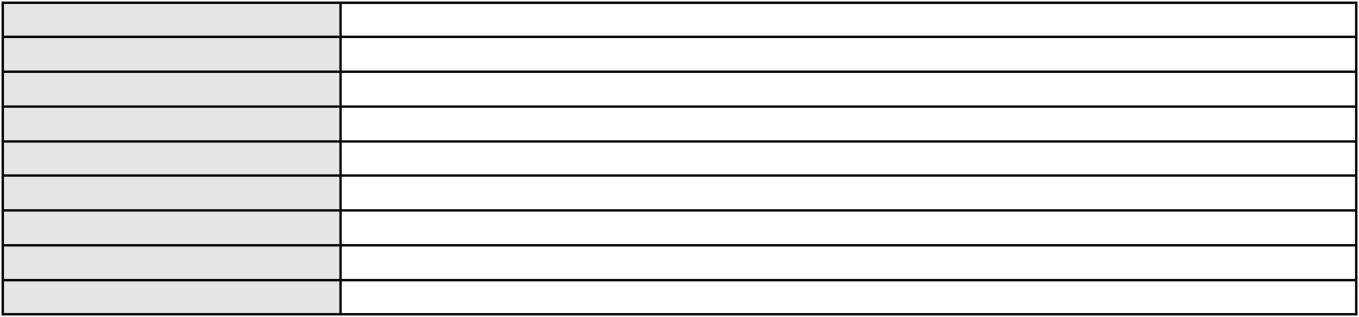

Processo
0207359-35.2024.8.06.0001
21
Número de ordem
Órgão julgador
Órgão julgador colegiado
Relator
3º Gabinete da 3ª Câmara de Direito Privado
3ª Câmara de Direito Privado
MARCOS WILLIAM LEITE DE OLIVEIRA
APELAÇÃO CÍVEL
Classe judicial
Assunto principal
Polo ativo
Alienação Fiduciária
TEREZINHA CLEMENTE DE LIMA
Advogado(s) - Polo ativo
PAULO ROBERTO LOPES JUNIOR - (CE46673-A)
GABRIEL MARCO PIMENTEL ARCHANJO DE OLIVEIRA - (CE41822-A)
Polo passivo
BRADESCO ADMINISTRADORA DE CONSORCIOS LTDA.
Advogado(s) - Polo passivo ROBERTA BEATRIZ DO NASCIMENTO - (SP192649-A)
Terceiros Não informado
Voto proferido pelo relator Não informado
Processo
0200650-46.2023.8.06.0121
Número de ordem
Órgão julgador
Órgão julgador colegiado
Relator
22
3º Gabinete da 3ª Câmara de Direito Privado
3ª Câmara de Direito Privado
MARCOS WILLIAM LEITE DE OLIVEIRA
APELAÇÃO CÍVEL
Classe judicial
Assunto principal
Polo ativo
Indenização por Dano Material
FRANCISCO DAS CHAGAS DE VASCONCELOS
GEORGE HIDASI FILHO - (GO39612-A)
BANCO BRADESCO S/A
Advogado(s) - Polo ativo
Polo passivo
Advogado(s) - Polo passivo ROBERTO DOREA PESSOA - (BA12407-A)
Terceiros Não informado
Voto proferido pelo relator Não informado
Processo
0237686-02.2020.8.06.0001
Número de ordem
Órgão julgador
Órgão julgador colegiado
Relator
23
3º Gabinete da 3ª Câmara de Direito Privado
3ª Câmara de Direito Privado
MARCOS WILLIAM LEITE DE OLIVEIRA
APELAÇÃO CÍVEL
Classe judicial
Assunto principal
Polo ativo
Defeito, nulidade ou anulação
MARIA DO CARMO DOS SANTOS DE ALMEIDA
MARIA JOSE SALES DUARTE
Advogado(s) - Polo ativo
Polo passivo
Não informado
LUCAS MAGALHAES BEZERRA
JADE LEITE BASTOS LUSTOSA BEZERRA
FRANCISCO REGIO DA SILVA LIMA
FRANCISCO DAS CHAGAS LUCIANO
Advogado(s) - Polo passivo Não informado
Terceiros
PROCURADORIA GERAL DE JUSTICA
Voto proferido pelo relator Não informado
Processo
0000054-14.2019.8.06.0177
Número de ordem
Órgão julgador
Órgão julgador colegiado
Relator
24
3º Gabinete da 3ª Câmara de Direito Privado
3ª Câmara de Direito Privado
MARCOS WILLIAM LEITE DE OLIVEIRA
APELAÇÃO CÍVEL
Classe judicial
Assunto principal
Nulidade e Anulação de Partilha e Adjudicação de Herança
7
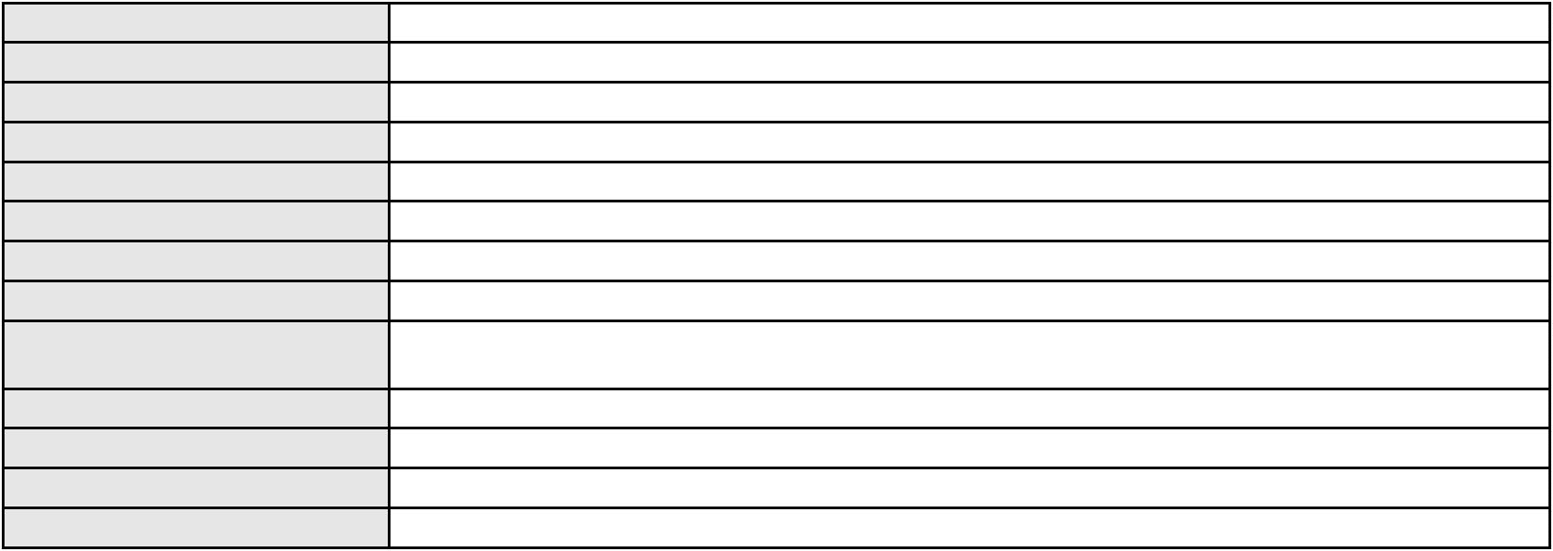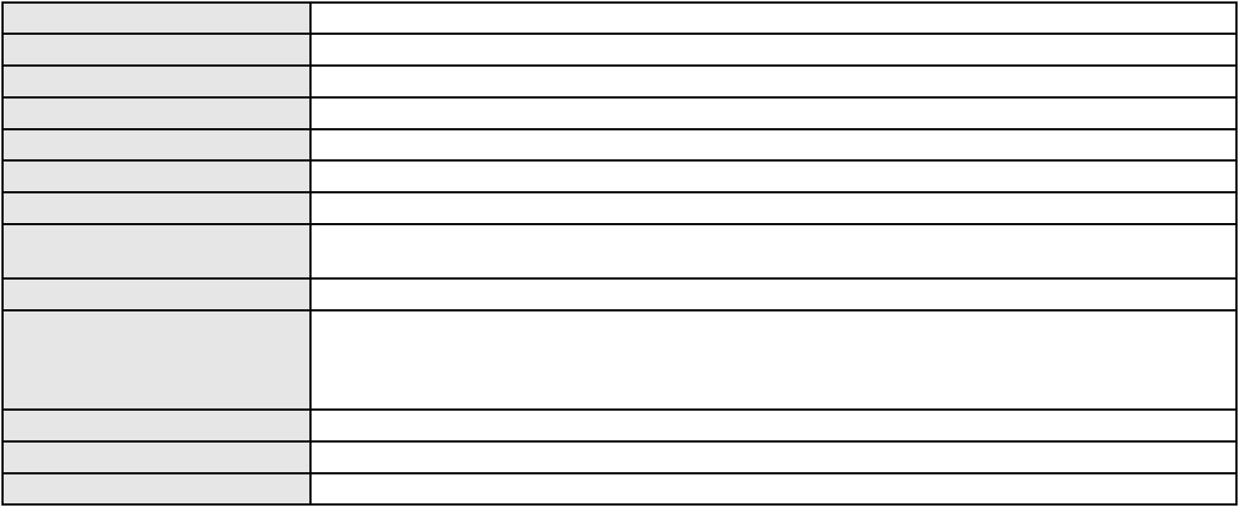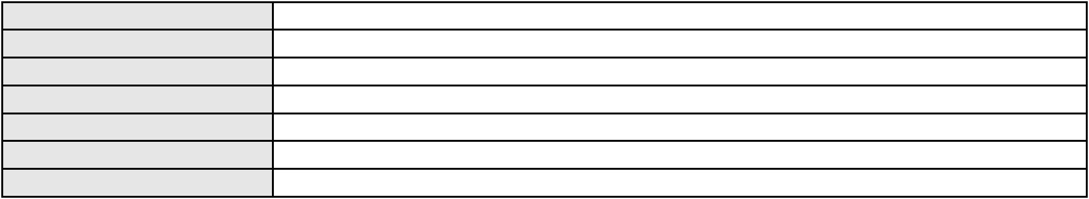

Processo
Polo ativo
0000054-14.2019.8.06.0177
FRANCISCO CARNEIRO DE MORAES
MANOEL ALVES BARBOSA
FRANCISCO SALES DE OLIVEIRA
MARIA PONTES SALES OLIVEIRA
RAIMUNDA SALES BARBOSA
WELANE LETICIA DE SOUSA
MARIA DA PENHA SALES DE MORAES
MARIA DA PAZ RODRIGUES DE OLIVEIRA
JOSE ALBERTO SALES DE OLIVEIRA
MARIA JOSE SALES E SILVA
MARIA SALES MOREIRA
ANTONIO MARQUES TEIXEIRA
ANTONIO MOREIRA LEITE
EDIMAR MOURA E SILVA
MARIA SOCORRO SALES RIBEIRO
FRANCISCA SALES DE OLIVEIRA
FRANCISCO DAS CHAGAS SALES OLIVEIRA
MARTA MARIA SALES TEIXEIRA
Advogado(s) - Polo ativo
Polo passivo
Não informado
Silvia Regina Pinto Barbosa
Advogado(s) - Polo passivo THALES EMANUEL FERNANDES TAVARES - (CE31253-A)
Terceiros PROCURADORIA GERAL DE JUSTICA
Voto proferido pelo relator Não informado
Processo
0266460-42.2020.8.06.0001
Número de ordem
Órgão julgador
Órgão julgador colegiado
Relator
25
3º Gabinete da 3ª Câmara de Direito Privado
3ª Câmara de Direito Privado
MARCOS WILLIAM LEITE DE OLIVEIRA
APELAÇÃO CÍVEL
Classe judicial
Assunto principal
Polo ativo
Adjudicação Compulsória
PORTO FREIRE ENGENHARIA E INCORPORACAO LTDA
MARCIO RAFAEL GAZZINEO - (CE23495-A)
Advogado(s) - Polo ativo
Polo passivo
JAIME MANUEL MARIANO FERNANDES
SERGIO ARMSTRONG RUSSO DA SILVA
MARIA DAS DORES ARAUJO FROTA
Advogado(s) - Polo passivo MARCELO BRUNO SOUSA DE CARVALHO - (CE32599-A)
BRUNO ARAUJO MAGALHAES - (CE40825-A)
Terceiros
Não informado
Voto proferido pelo relator Não informado
Processo
0212714-26.2024.8.06.0001
Número de ordem
Órgão julgador
Órgão julgador colegiado
Relator
26
3º Gabinete da 3ª Câmara de Direito Privado
3ª Câmara de Direito Privado
MARCOS WILLIAM LEITE DE OLIVEIRA
APELAÇÃO CÍVEL
Classe judicial
Assunto principal
Polo ativo
Fixação
FRANCISCO IVANILDO BRIGIDO DE SOUSA
FRANCISCO CLAUDIO BASTOS MENDONCA - (CE51185-A)
CARLIANE DE SOUSA MARQUES
Advogado(s) - Polo ativo
Polo passivo
Advogado(s) - Polo passivo MARCOS ANDREY DA SILVA SOUSA - (CE49908)
ANTONIO MARCOS DE SOUSA SILVA - (CE35310-A)
Terceiros
PROCURADORIA GERAL DE JUSTICA
Voto proferido pelo relator Não informado
Processo
0200842-22.2024.8.06.0160
27
Número de ordem
8
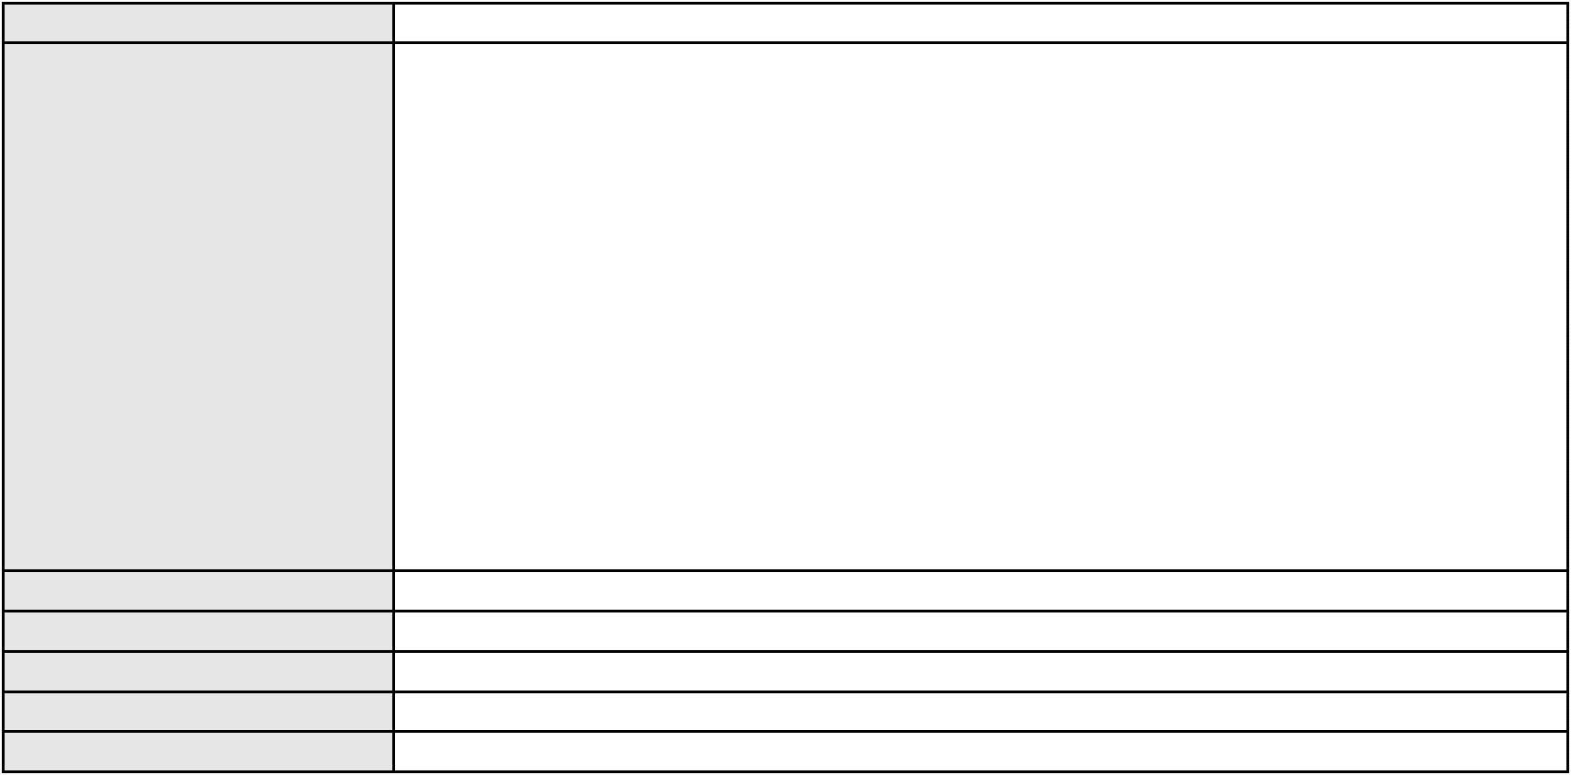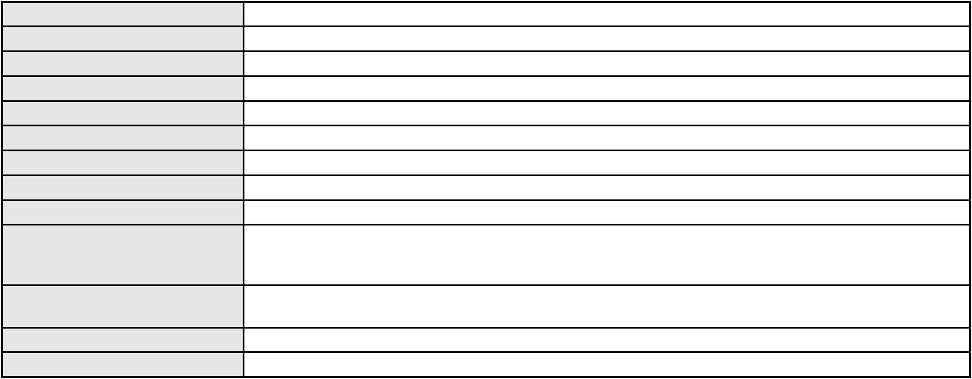

Processo
0200842-22.2024.8.06.0160
Órgão julgador
Órgão julgador colegiado
Relator
3º Gabinete da 3ª Câmara de Direito Privado
3ª Câmara de Direito Privado
MARCOS WILLIAM LEITE DE OLIVEIRA
APELAÇÃO CÍVEL
Classe judicial
Assunto principal
Polo ativo
Empréstimo consignado
ANTONIO FERREIRA CAPISTRANO
Advogado(s) - Polo ativo
ANTONIO FABRICIO MARTINS SAMPAIO SILVA - (CE43412-A)
FRANCISCO GUSTAVO MUNIZ DE MESQUITA - (CE31449-A)
Polo passivo
BANCO ITAU BMG CONSIGNADO S.A.
Advogado(s) - Polo passivo ENY ANGE SOLEDADE BITTENCOURT DE ARAUJO - (BA29442-A)
Terceiros Não informado
Voto proferido pelo relator Não informado
Processo
0210393-57.2020.8.06.0001
Número de ordem
Órgão julgador
Órgão julgador colegiado
Relator
28
3º Gabinete da 3ª Câmara de Direito Privado
3ª Câmara de Direito Privado
MARCOS WILLIAM LEITE DE OLIVEIRA
APELAÇÃO CÍVEL
Classe judicial
Assunto principal
Polo ativo
Revisão de Tutela Antecipada Antecedente
COMPANHIA ENERGETICA DO CEARA
ANTONIO CLETO GOMES - (CE5864-A)
IEDA OLIVEIRA VASCONCELOS
Advogado(s) - Polo ativo
Polo passivo
Advogado(s) - Polo passivo LIVIA ALVES PINHEIRO FEITOSA - (CE21915-A)
Terceiros Não informado
Voto proferido pelo relator Não informado
Processo
0633403-29.2024.8.06.0000
Número de ordem
Órgão julgador
Órgão julgador colegiado
Relator
29
3º Gabinete da 3ª Câmara de Direito Privado
3ª Câmara de Direito Privado
MARCOS WILLIAM LEITE DE OLIVEIRA
AGRAVO DE INSTRUMENTO
Classe judicial
Assunto principal
Polo ativo
Marca
CARDOSO MIDIA INTERMEDIACAO E PROMOCAO EM VENDAS LTDA
LUAN LEAL PEREIRA SOUSA - (MG201392)
MJV PROMOCAO DE VENDAS LTDA
Advogado(s) - Polo ativo
Polo passivo
Advogado(s) - Polo passivo RAFAELA HACHEM ALBUQUERQUE - (CE31232-A)
INGRID HITZSCHKY LOBO - (CE49673-A)
LUCAS DA ESCOSSIA LIMA - (CE43150-A)
Terceiros
Não informado
Voto proferido pelo relator Não informado
Processo
0908432-50.2014.8.06.0001
Número de ordem
Órgão julgador
Órgão julgador colegiado
Relator
30
3º Gabinete da 3ª Câmara de Direito Privado
3ª Câmara de Direito Privado
MARCOS WILLIAM LEITE DE OLIVEIRA
APELAÇÃO CÍVEL
Classe judicial
Assunto principal
Polo ativo
Depósito
CAPTAR SERVICOS TECNICOS LTDA
Advogado(s) - Polo ativo
ADENAUER MOREIRA - (CE16029-A)
JOYCE LIMA MARCONI GURGEL - (CE10591-A)
9
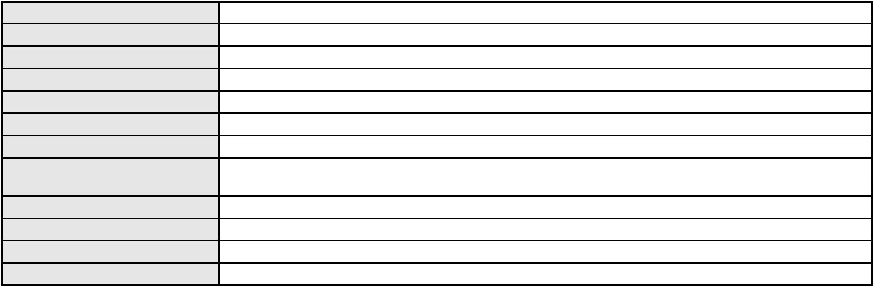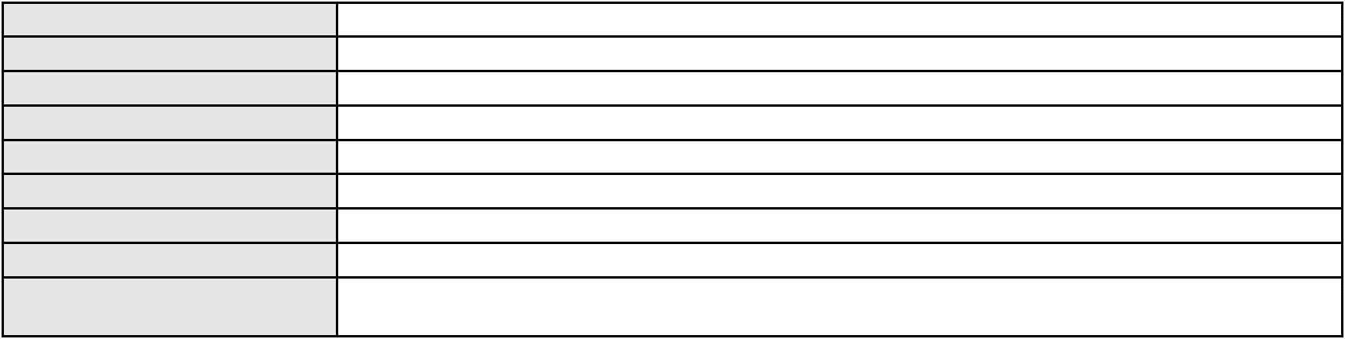

Processo
0908432-50.2014.8.06.0001
BANCO VOTORANTIM S.A.
Polo passivo
Advogado(s) - Polo passivo MANUELA SAMPAIO SARMENTO E SILVA - (CE24247-A)
Terceiros PROCURADORIA GERAL DE JUSTICA
Voto proferido pelo relator Não informado
Processo
0200054-28.2024.8.06.0121
Número de ordem
Órgão julgador
Órgão julgador colegiado
Relator
31
3º Gabinete da 3ª Câmara de Direito Privado
3ª Câmara de Direito Privado
MARCOS WILLIAM LEITE DE OLIVEIRA
APELAÇÃO CÍVEL
Classe judicial
Assunto principal
Polo ativo
Reconhecimento / Dissolução
FRANCISCA CAUANNY MARQUES OLIMPIO
Advogado(s) - Polo ativo
SARA DE SOUZA VASCONCELOS - (CE48254-A)
GLAUCIO PONTES CANUTO ARAUJO - (CE43849-A)
Polo passivo
ANTONIO MARCOS DE OLIVEIRA ALVES
Advogado(s) - Polo passivo LARA DE CASTRO ARRUDA - (CE43206-A)
Terceiros PROCURADORIA GERAL DE JUSTICA
Voto proferido pelo relator Não informado
Processo
0005408-34.2016.8.06.0077
Número de ordem
Órgão julgador
Órgão julgador colegiado
Relator
32
3º Gabinete da 3ª Câmara de Direito Privado
3ª Câmara de Direito Privado
MARCOS WILLIAM LEITE DE OLIVEIRA
APELAÇÃO CÍVEL
Classe judicial
Assunto principal
Polo ativo
Prescrição e Decadência
BANCO DO NORDESTE DO BRASIL SA
Advogado(s) - Polo ativo
JOAO LEITE MENDONCA TAVARES - (CE29500-A)
ANTONIO LEITE TAVARES - (CE1838-A)
SANDRA MARA TAVARES LAVOR - (CE8831-A)
Polo passivo
J A BARROS DA SILVA
RAIMUNDA DE LOIOLA SILVA
Advogado(s) - Polo passivo Não informado
Terceiros Não informado
Voto proferido pelo relator Não informado
Processo
0257789-59.2022.8.06.0001
Número de ordem
Órgão julgador
Órgão julgador colegiado
Relator
33
3º Gabinete da 3ª Câmara de Direito Privado
3ª Câmara de Direito Privado
MARCOS WILLIAM LEITE DE OLIVEIRA
APELAÇÃO CÍVEL
Classe judicial
Assunto principal
Polo ativo
Promessa de Compra e Venda
PORTAL DE GRANADA EMPREENDIMENTOS IMOBILIARIOS LTDA FALIDO
Advogado(s) - Polo ativo
LIVIA LUZIA DE SOUSA PAIVA - (CE24672-A)
RAUL AMARAL JUNIOR - (CE13371-S)
TAMIRES DE SOUSA SALGADO - (CE29486-A)
Polo passivo
LUCIA CLAUDIA CHAGAS DA SILVA
Porto Freire Engenharia e Incorporacao Ltda.
Advogado(s) - Polo passivo MARCILIO BARBOSA MOREIRA - (CE24339-A)
Terceiros Não informado
Voto proferido pelo relator Não informado
10
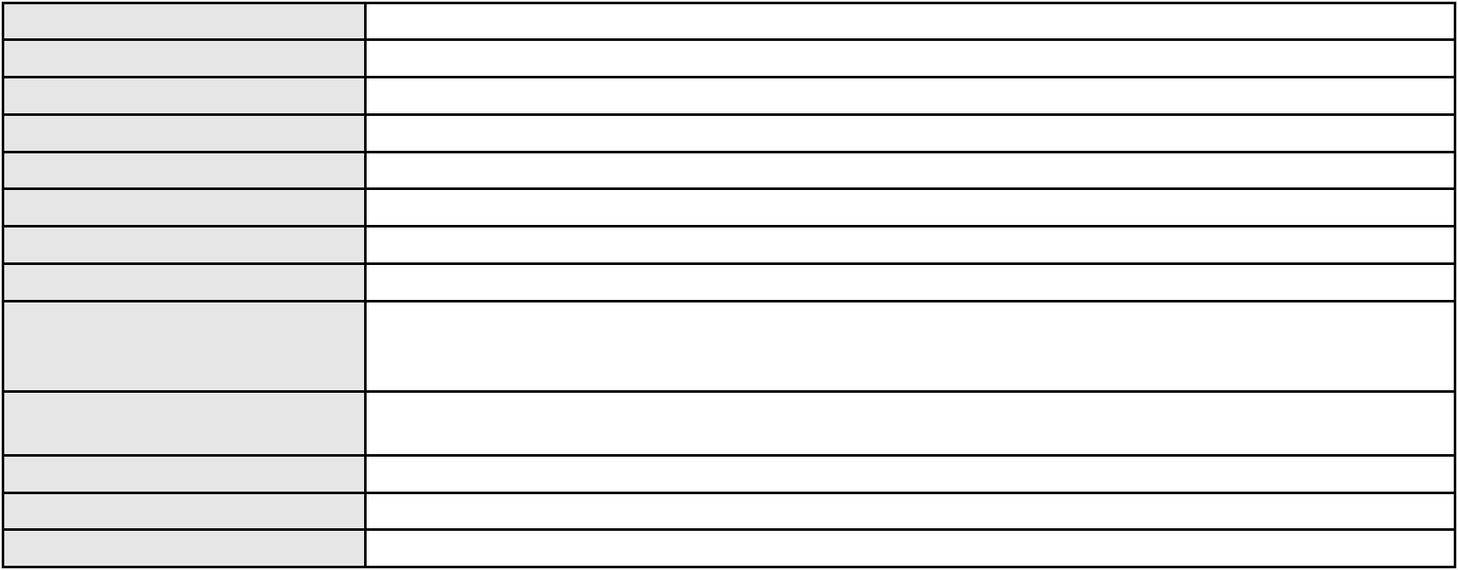

Processo
0154106-79.2017.8.06.0001
Número de ordem
Órgão julgador
Órgão julgador colegiado
Relator
34
3º Gabinete da 3ª Câmara de Direito Privado
3ª Câmara de Direito Privado
MARCOS WILLIAM LEITE DE OLIVEIRA
APELAÇÃO CÍVEL
Classe judicial
Assunto principal
Polo ativo
Obrigação de Fazer / Não Fazer
NELSON WILIANS E ADVOGADOS ASSOCIADOS
NELSON WILIANS FRATONI RODRIGUES - (CE16599-A)
JAYSA - JATAY PEDROSA AUTOMOVEIS LTDA
Advogado(s) - Polo ativo
Polo passivo
Advogado(s) - Polo passivo AFRANIO MELO JUNIOR - (CE7367-A)
ROSA DO SOCORRO DA CONCEICAO MOREIRA - (CE12296-A)
Terceiros
PROCURADORIA GERAL DE JUSTICA
Voto proferido pelo relator Não informado
Processo
0049923-15.2017.8.06.0112
Número de ordem
Órgão julgador
Órgão julgador colegiado
Relator
35
3º Gabinete da 3ª Câmara de Direito Privado
3ª Câmara de Direito Privado
MARCOS WILLIAM LEITE DE OLIVEIRA
APELAÇÃO CÍVEL
Classe judicial
Assunto principal
Polo ativo
Obrigação de Fazer / Não Fazer
BANCO DO NORDESTE DO BRASIL SA
Advogado(s) - Polo ativo
FRANCISCO VERAS SENA - (CE12856-A)
CATERINE DE HOLANDA BARROSO - (CE13806-A)
Polo passivo
BANCO DO NORDESTE DO BRASIL SA
Advogado(s) - Polo passivo Não informado
Terceiros Não informado
Voto proferido pelo relator Não informado
Processo
0030003-94.2019.8.06.0141
Número de ordem
Órgão julgador
Órgão julgador colegiado
Relator
36
3º Gabinete da 3ª Câmara de Direito Privado
3ª Câmara de Direito Privado
MARCOS WILLIAM LEITE DE OLIVEIRA
APELAÇÃO CÍVEL
Classe judicial
Assunto principal
Polo ativo
Prestação de Serviços
LEGIS SOLUCOES ADUANEIRAS LTDA
Advogado(s) - Polo ativo
LAZARO LAGO GADELHA - (CE38102-A)
MARIA SANDILEUZA ALVES MENDES - (CE15294-A)
Polo passivo
PARAIPABA AGROINDUSTRIAL LTDA
Advogado(s) - Polo passivo LARRY JOHN RABB CARVALHO - (CE26529-A)
LAURA ROCHA CYRINO - (CE41925-A)
FLAVIA MARIA DA SILVA GONDIM - (CE42265-A)
Terceiros
PROCURADORIA GERAL DE JUSTICA
Voto proferido pelo relator Não informado
Processo
0050134-12.2021.8.06.0112
Número de ordem
Órgão julgador
Órgão julgador colegiado
Relator
37
3º Gabinete da 3ª Câmara de Direito Privado
3ª Câmara de Direito Privado
MARCOS WILLIAM LEITE DE OLIVEIRA
APELAÇÃO CÍVEL
Classe judicial
Assunto principal
Polo ativo
Inventário e Partilha
Espolio de Ismenia Almeida Abreu
11
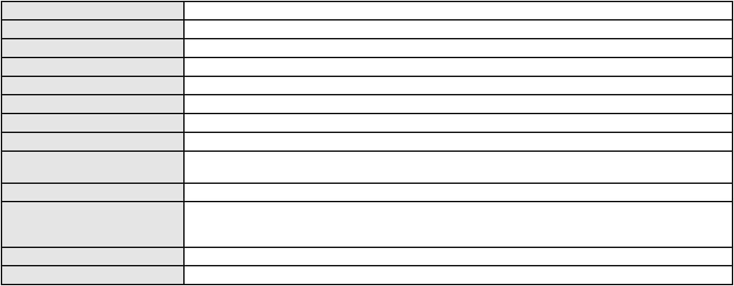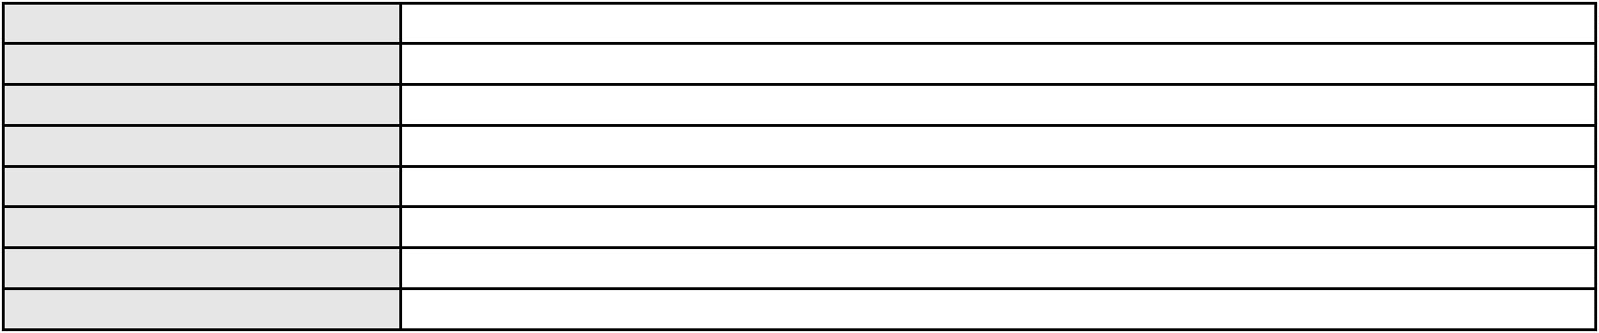

Processo
0050134-12.2021.8.06.0112
Advogado(s) - Polo ativo
PEDRO AUGUSTO SOUZA BASTOS DE ALMEIDA - (CE44881)
ANA VICTORIA FREIRE COUTO - (CE44042)
RAFAEL GIRAO BRITTO - (CE40811-A)
MARIA TEREZA BRAGA CAMARA - (CE42558-A)
Polo passivo
Espolio de Maria Ferreira de Almeida
Advogado(s) - Polo passivo Não informado
Terceiros
PEDRO ANGELO ALMEIDA ABREU
Voto proferido pelo relator Não informado
Processo
0045766-51.2014.8.06.0064
Número de ordem
Órgão julgador
Órgão julgador colegiado
Relator
38
3º Gabinete da 3ª Câmara de Direito Privado
3ª Câmara de Direito Privado
MARCOS WILLIAM LEITE DE OLIVEIRA
APELAÇÃO CÍVEL
Classe judicial
Assunto principal
Polo ativo
Pagamento
MARCOS ANTONIO FERNANDES ARAUJO
NAIR ELIZZE GUERRA ARAUJO - (CE31608-A)
POSCO ENGENHARIA E CONSTRUCAO DO BRASIL LTDA
Advogado(s) - Polo ativo
Polo passivo
Advogado(s) - Polo passivo RAUL AMARAL JUNIOR - (CE13371-S)
Terceiros Não informado
Voto proferido pelo relator Não informado
Processo
0200130-65.2023.8.06.0031
Número de ordem
Órgão julgador
Órgão julgador colegiado
Relator
39
3º Gabinete da 3ª Câmara de Direito Privado
3ª Câmara de Direito Privado
MARCOS WILLIAM LEITE DE OLIVEIRA
APELAÇÃO CÍVEL
Classe judicial
Assunto principal
Polo ativo
Nomeação
VANESSA MAGALHAES LIMA
ANTONIO ASTRE DIOGENES CABO - (CE22086-A)
G. L. L. B.
Advogado(s) - Polo ativo
Polo passivo
Advogado(s) - Polo passivo Não informado
Terceiros
PROCURADORIA GERAL DE JUSTICA
Voto proferido pelo relator Não informado
Processo
0003591-36.2015.8.06.0087
Número de ordem
Órgão julgador
Órgão julgador colegiado
Relator
40
3º Gabinete da 3ª Câmara de Direito Privado
3ª Câmara de Direito Privado
MARCOS WILLIAM LEITE DE OLIVEIRA
APELAÇÃO CÍVEL
Classe judicial
Assunto principal
Polo ativo
Indenização por Dano Moral
RICARDSON ROLIM RICARTE
Advogado(s) - Polo ativo
BERGSON GOMES BEZERRA - (CE5969-A)
FILIPE DE FREITAS QUEIROZ - (CE34220-A)
Polo passivo
GLAUCINEIA FERREIRA DE SOUSA
Advogado(s) - Polo passivo ANTONIO RODRIGUES DE OLIVEIRA NETO - (CE24517-A)
Terceiros Não informado
Voto proferido pelo relator Não informado
Processo
0634289-96.2022.8.06.0000
41
Número de ordem
12
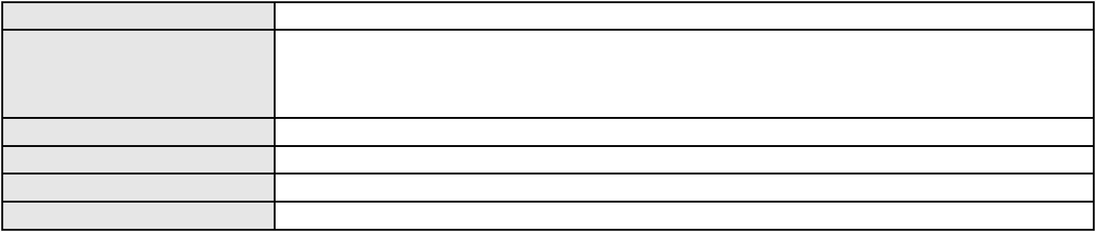

Processo
0634289-96.2022.8.06.0000
Órgão julgador
Órgão julgador colegiado
Relator
3º Gabinete da 3ª Câmara de Direito Privado
3ª Câmara de Direito Privado
MARCOS WILLIAM LEITE DE OLIVEIRA
AGRAVO DE INSTRUMENTO
Classe judicial
Assunto principal
Polo ativo
Causas Supervenientes à Sentença
CONSTRUTORA ETEVALDO NOGUEIRA LTDA
FRANCISCO ASSIS DE MESQUITA CIRIACO - (CE10680-A)
Advogado(s) - Polo ativo
Polo passivo
FERNANDO OLIVEIRA E SILVA
ELOISA SALGUEIRO FERNANDES
Advogado(s) - Polo passivo Não informado
Terceiros Não informado
Voto proferido pelo relator Não informado
Processo
0011390-59.2013.8.06.0101
Número de ordem
Órgão julgador
Órgão julgador colegiado
Relator
42
3º Gabinete da 3ª Câmara de Direito Privado
3ª Câmara de Direito Privado
MARCOS WILLIAM LEITE DE OLIVEIRA
APELAÇÃO CÍVEL
Classe judicial
Assunto principal
Polo ativo
Despejo por Denúncia Vazia
FRANCISCA AGLAYS DE OLIVEIRA MAIA
MAESIO CANDIDO VIEIRA
Advogado(s) - Polo ativo
Polo passivo
Não informado
FRANCISCO DA COSTA CAMPOS
Advogado(s) - Polo passivo JOSE EURIAN TEIXEIRA ASSUNCAO - (CE6252-A)
Terceiros Não informado
Voto proferido pelo relator Não informado
Processo
0191408-21.2012.8.06.0001
Número de ordem
Órgão julgador
Órgão julgador colegiado
Relator
43
3º Gabinete da 3ª Câmara de Direito Privado
3ª Câmara de Direito Privado
MARCOS WILLIAM LEITE DE OLIVEIRA
APELAÇÃO CÍVEL
Classe judicial
Assunto principal
Polo ativo
Promessa de Compra e Venda
Primordial Investimentos, Participacoes e Negocios Ltda
Advogado(s) - Polo ativo
ALINE ROCHA SA - (CE19650-A)
FRANCISCO ALEXANDRE MACEDO ARRAIS - (CE13149-A)
Polo passivo
EUTALIA MARIA DA CONCEICAO FIGUEIREDO
Advogado(s) - Polo passivo ADENAUER MOREIRA - (CE16029-A)
JOYCE LIMA MARCONI GURGEL - (CE10591-A)
Terceiros
Não informado
Voto proferido pelo relator Não informado
Processo
0636185-48.2020.8.06.0000
Número de ordem
Órgão julgador
Órgão julgador colegiado
Relator
44
3º Gabinete da 3ª Câmara de Direito Privado
3ª Câmara de Direito Privado
MARCOS WILLIAM LEITE DE OLIVEIRA
AGRAVO DE INSTRUMENTO
Classe judicial
Assunto principal
Polo ativo
Tratamento médico-hospitalar
PEDRO HENRIQUE RIBEIRO BEZERRA
MARCELO AUGUSTO FERNANDES DA SILVA - (CE25905-A)
Advogado(s) - Polo ativo
13
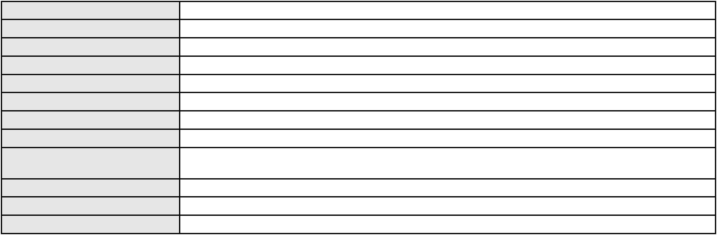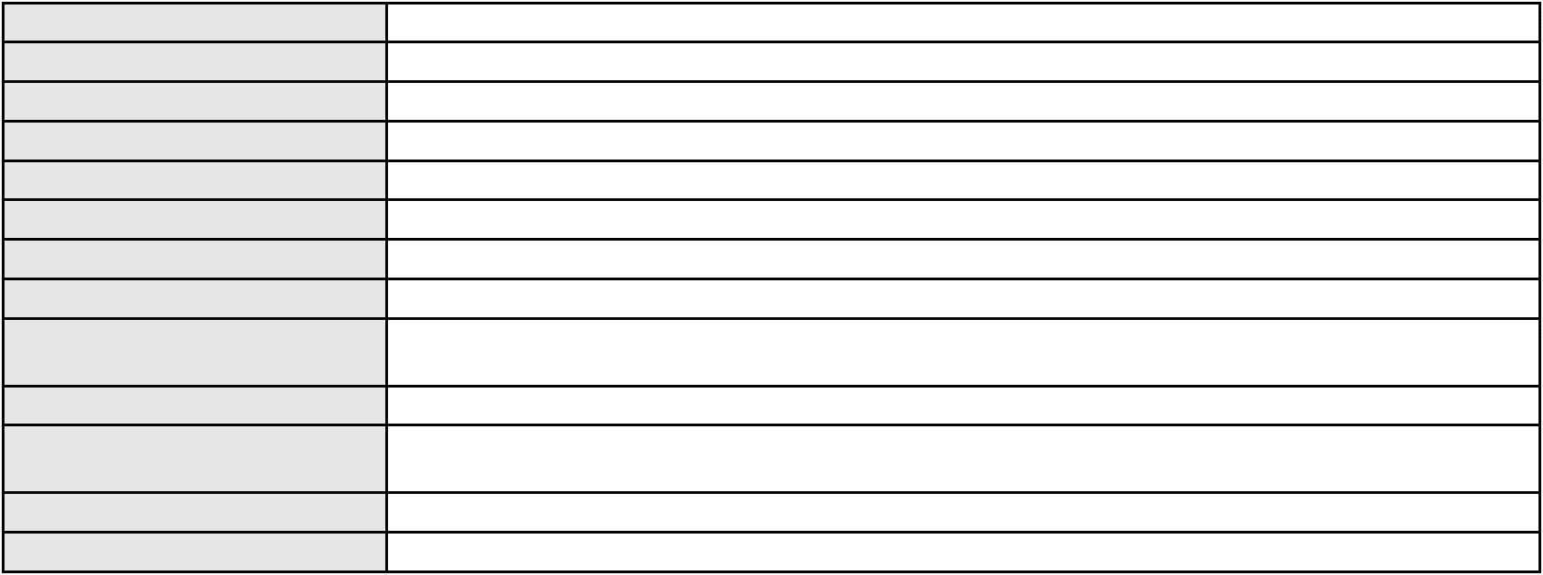

Processo
0636185-48.2020.8.06.0000
Polo passivo
UNIMED DE FORTALEZA COOPERATIVA DE TRABALHO MEDICO LTDA
Advogado(s) - Polo passivo DAVID SOMBRA PEIXOTO - (CE16477-A)
Terceiros PROCURADORIA GERAL DE JUSTICA
Voto proferido pelo relator Não informado
Processo
0628384-42.2024.8.06.0000
Número de ordem
Órgão julgador
Órgão julgador colegiado
Relator
45
3º Gabinete da 3ª Câmara de Direito Privado
3ª Câmara de Direito Privado
MARCOS WILLIAM LEITE DE OLIVEIRA
AGRAVO DE INSTRUMENTO
Obrigação de Fazer / Não Fazer
Classe judicial
Assunto principal
Polo ativo
HELLEN FURTADO TEIXEIRA
ANDRIELY MARA VIDAL CAVALCANTE
ANA LIVIA BRAGA DE SOUSA
MARIANA BARROS MOREIRA
FELIPE FERREIRA MOURA
ANA CLARA RODRIGUES DE OLIVEIRA
LETICIA MARTINS PINTO
Advogado(s) - Polo ativo
Polo passivo
Não informado
ASSOCIACAO IGREJA ADVENTISTA MISSIONARIA - AIAMIS
Advogado(s) - Polo passivo EMANUELLY BARROS OLIVEIRA - (CE37714-A)
YASMINA MELO SIQUEIRA - (CE19158-A)
ALINE AGUIAR ALBUQUERQUE - (CE25961-A)
YASMIM RODRIGUES ALVES - (CE45611-A)
THYAGO SANTOS DONATTO - (CE17726-A)
Terceiros
Não informado
Voto proferido pelo relator Não informado
Processo
0905711-96.2012.8.06.0001
Número de ordem
Órgão julgador
Órgão julgador colegiado
Relator
46
3º Gabinete da 3ª Câmara de Direito Privado
3ª Câmara de Direito Privado
MARCOS WILLIAM LEITE DE OLIVEIRA
APELAÇÃO CÍVEL
Classe judicial
Assunto principal
Polo ativo
Seguro
CLAUDIOMAR FELISBERTO PEREIRA
Advogado(s) - Polo ativo
GABRIELA NASCIMENTO LIMA - (CE13105-A)
ALEXANDRE FRANCA MAGALHAES - (CE13817-A)
Polo passivo
ZURICH SANTANDER BRASIL SEGUROS E PREVIDENCIA S.A.
Advogado(s) - Polo passivo MARCO ROBERTO COSTA PIRES DE MACEDO - (CE27186-A)
Terceiros Não informado
Voto proferido pelo relator Não informado
Processo
0261206-83.2023.8.06.0001
Número de ordem
Órgão julgador
Órgão julgador colegiado
Relator
47
3º Gabinete da 3ª Câmara de Direito Privado
3ª Câmara de Direito Privado
MARCOS WILLIAM LEITE DE OLIVEIRA
APELAÇÃO CÍVEL
Classe judicial
Assunto principal
Polo ativo
Fornecimento de medicamentos
UNIMED DO CE FED DAS COOP DE TRAB MED DO EST DO CE LTDA
Advogado(s) - Polo ativo
JOSE MENESCAL DE ANDRADE JUNIOR - (CE6018-A)
JOAQUIM ROCHA DE LUCENA NETO - (CE16042-A)
Polo passivo
MARIA VANIA GADELHA DE FREITAS
14
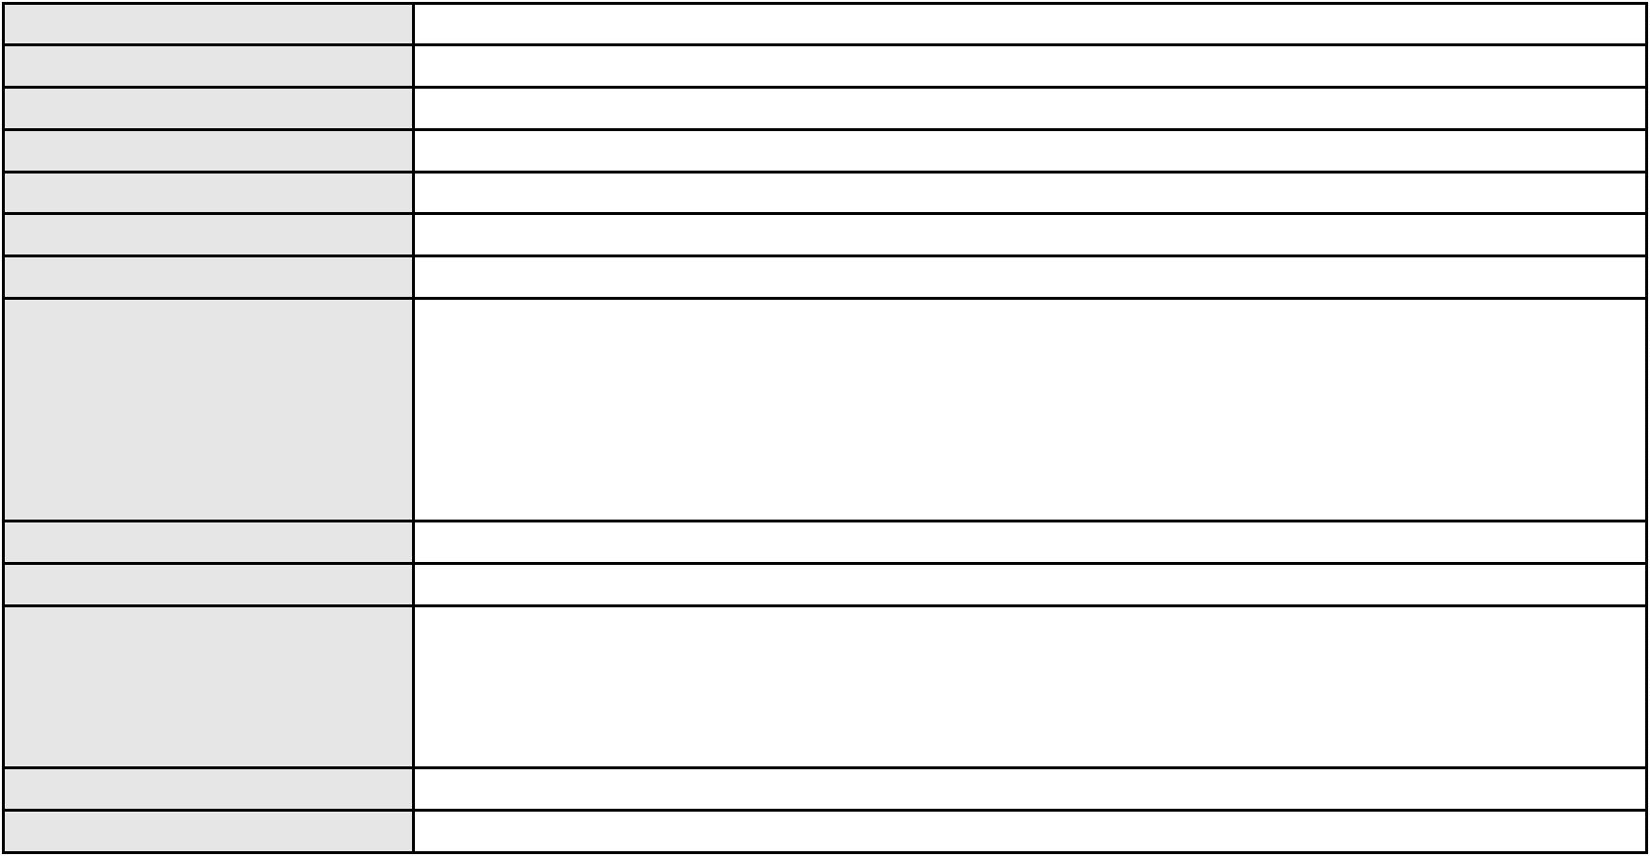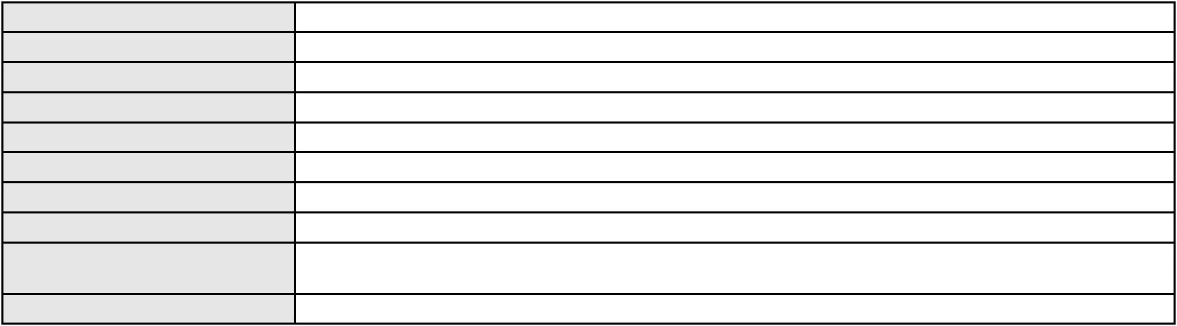

Processo
0261206-83.2023.8.06.0001
Advogado(s) - Polo passivo MARILIA FRANCELINO ALCANTARA - (CE46897-A)
ADRYU REGIS ROLIM FERNANDES - (CE24916-A)
LUIZ HENRIQUE GADELHA DE OLIVEIRA - (CE22125-A)
Terceiros
Não informado
Voto proferido pelo relator Não informado
Processo
3000440-55.2025.8.06.0056
Número de ordem
Órgão julgador
Órgão julgador colegiado
Relator
48
3º Gabinete da 3ª Câmara de Direito Privado
3ª Câmara de Direito Privado
MARCOS WILLIAM LEITE DE OLIVEIRA
APELAÇÃO CÍVEL
Classe judicial
Assunto principal
Polo ativo
Empréstimo consignado
MARIA CIRIA FERREIRA DOS SANTOS LIRA
Advogado(s) - Polo ativo
RODOLFO PEREIRA TEIXEIRA - (CE45449-A)
LORENA SILVA PIANCO - (CE50322-A)
Polo passivo
BANCO BRADESCO S/A
Advogado(s) - Polo passivo FELIPE GAZOLA VIEIRA MARQUES - (MG76696-A)
Terceiros Não informado
Voto proferido pelo relator Não informado
Processo
3000303-57.2025.8.06.0029
Número de ordem
Órgão julgador
Órgão julgador colegiado
Relator
49
3º Gabinete da 3ª Câmara de Direito Privado
3ª Câmara de Direito Privado
MARCOS WILLIAM LEITE DE OLIVEIRA
APELAÇÃO CÍVEL
Classe judicial
Assunto principal
Polo ativo
Empréstimo consignado
FRANCISCA SERAFIM UCHOA
LEONARDO ALVES DE ALBUQUERQUE - (CE44942-A)
Advogado(s) - Polo ativo
Polo passivo
CONAFER CONFEDERACAO NACIONAL DOS AGRICULTORES FAMILIARES E
EMPREEND.FAMI.RURAIS DO BRASIL
Advogado(s) - Polo passivo Não informado
Terceiros Não informado
Voto proferido pelo relator Não informado
Processo
3010049-36.2025.8.06.0000
Número de ordem
Órgão julgador
Órgão julgador colegiado
Relator
50
3º Gabinete da 3ª Câmara de Direito Privado
3ª Câmara de Direito Privado
MARCOS WILLIAM LEITE DE OLIVEIRA
AGRAVO DE INSTRUMENTO
Liminar
Classe judicial
Assunto principal
Polo ativo
ITAU UNIBANCO S.A.
Advogado(s) - Polo ativo
Polo passivo
WILSON SALES BELCHIOR - (CE17314-A)
CHARLES RENE DE PAIVA DUARTE
Advogado(s) - Polo passivo DANIEL DE CASTRO CAMPOS - (CE22073)
Terceiros Não informado
Voto proferido pelo relator Não informado
Processo
0247127-65.2024.8.06.0001
Número de ordem
Órgão julgador
51
3º Gabinete da 3ª Câmara de Direito Privado
3ª Câmara de Direito Privado
Órgão julgador colegiado
15
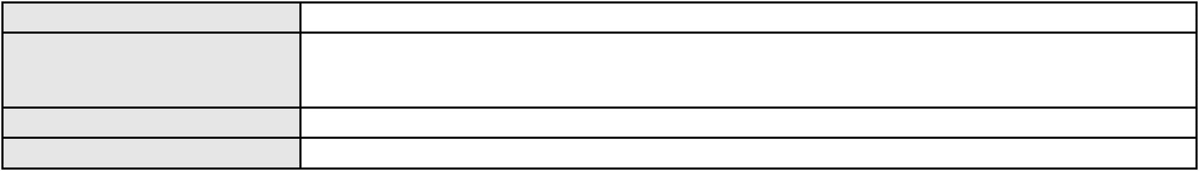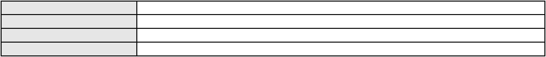

Processo
0247127-65.2024.8.06.0001
MARCOS WILLIAM LEITE DE OLIVEIRA
APELAÇÃO CÍVEL
Relator
Classe judicial
Assunto principal
Polo ativo
PASEP
ANTONIO WILCES DA COSTA
Advogado(s) - Polo ativo
VERONICA MARIA DE ALENCAR CAVALCANTE FERNANDES DE SOUSA - (CE11835-
A)
JANAI DE OLIVEIRA DAMASCENO - (CE20315-A)
Polo passivo
BANCO DO BRASIL SA
Advogado(s) - Polo passivo DAVID SOMBRA PEIXOTO - (CE16477-A)
Terceiros THIAGO MOREIRA PONTES
Voto proferido pelo relator Não informado
Processo
0155792-09.2017.8.06.0001
Número de ordem
Órgão julgador
Órgão julgador colegiado
Relator
52
3º Gabinete da 3ª Câmara de Direito Privado
3ª Câmara de Direito Privado
MARCOS WILLIAM LEITE DE OLIVEIRA
APELAÇÃO CÍVEL
Classe judicial
Assunto principal
Polo ativo
Alienação Fiduciária
KIRTON ADMINISTRADORA DE CONSORCIO LTDA.
PEDRO ROBERTO ROMAO - (SP209551-A)
JOSE ROGERIO OLIVEIRA CAVALCANTE
Advogado(s) - Polo ativo
Polo passivo
Advogado(s) - Polo passivo CICERO JOSE DE CASTRO LIMA - (CE29729-A)
Terceiros Não informado
Voto proferido pelo relator Não informado
Processo
0159469-81.2016.8.06.0001
Número de ordem
Órgão julgador
Órgão julgador colegiado
Relator
53
3º Gabinete da 3ª Câmara de Direito Privado
3ª Câmara de Direito Privado
MARCOS WILLIAM LEITE DE OLIVEIRA
APELAÇÃO CÍVEL
Classe judicial
Assunto principal
Polo ativo
GRADUAÇÃO (BACHARELADO, LICENCIATURA, PROFISSIONAL TECNOLÓGICA)
FUNDACAO EDSON QUEIROZ
BANCO ANDBANK (BRASIL) S.A.
Advogado(s) - Polo ativo
Polo passivo
GUSTAVO HITZSCHKY FERNANDES VIEIRA JUNIOR - (CE17561-A)
FELIPE GOMES DO NASCIMENTO
Advogado(s) - Polo passivo Não informado
Terceiros
PROCURADORIA GERAL DE JUSTICA
Voto proferido pelo relator Não informado
Processo
0137592-80.2019.8.06.0001
Número de ordem
Órgão julgador
Órgão julgador colegiado
Relator
54
3º Gabinete da 3ª Câmara de Direito Privado
3ª Câmara de Direito Privado
MARCOS WILLIAM LEITE DE OLIVEIRA
APELAÇÃO CÍVEL
Classe judicial
Assunto principal
Polo ativo
Obrigação de Fazer / Não Fazer
NORDESTE INDUSTRIA DE ESQUADRIAS DE ALUMINIO LTDA
COIGMA CONSTRUTORA E INCORPORADORA GIOVANNI MAGI LTDA
16
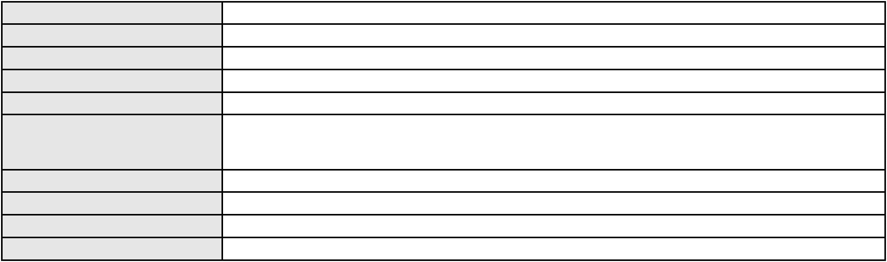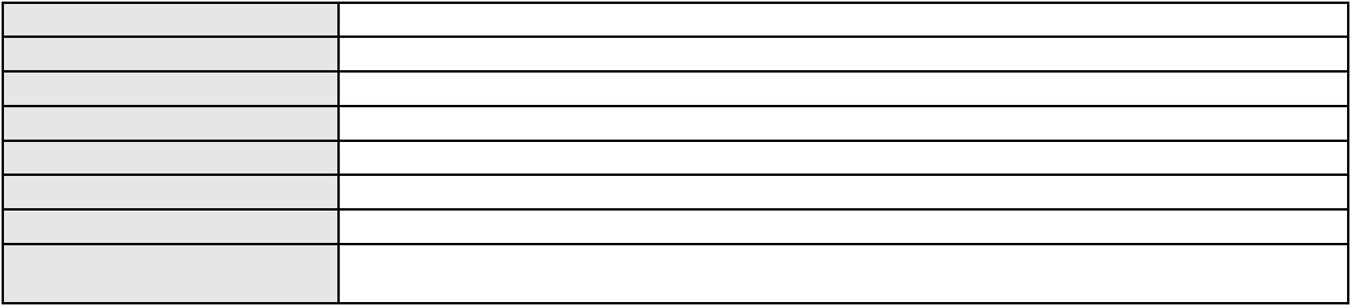

Processo
0137592-80.2019.8.06.0001
Advogado(s) - Polo ativo
LARISSA LUCHO ZIMMER - (CE43345-A)
PASCHOAL DE CASTRO ALVES - (CE18692-A)
AMAILZA SOARES PAIVA - (CE2394-A)
PASCHOAL DE CASTRO ALVES - (CE18692-A)
AMAILZA SOARES PAIVA - (CE2394-A)
Polo passivo
NORDESTE INDUSTRIA DE ESQUADRIAS DE ALUMINIO LTDA
COIGMA CONSTRUTORA E INCORPORADORA GIOVANNI MAGI LTDA
Advogado(s) - Polo passivo LARISSA LUCHO ZIMMER - (CE43345-A)
PASCHOAL DE CASTRO ALVES - (CE18692-A)
AMAILZA SOARES PAIVA - (CE2394-A)
PASCHOAL DE CASTRO ALVES - (CE18692-A)
AMAILZA SOARES PAIVA - (CE2394-A)
Terceiros
Não informado
Voto proferido pelo relator Não informado
Processo
3000189-97.2025.8.06.0133
Número de ordem
Órgão julgador
Órgão julgador colegiado
Relator
55
3º Gabinete da 3ª Câmara de Direito Privado
3ª Câmara de Direito Privado
MARCOS WILLIAM LEITE DE OLIVEIRA
APELAÇÃO CÍVEL
Classe judicial
Assunto principal
Polo ativo
Indenização por Dano Moral
FRANCISCA ALVES DE SOUZA LIMA
RAUL DE SOUZA MARTINS - (AP2734-A)
COMPANHIA ENERGETICA DO CEARA
Advogado(s) - Polo ativo
Polo passivo
Advogado(s) - Polo passivo ANTONIO CLETO GOMES - (CE5864-A)
Terceiros Não informado
Voto proferido pelo relator Não informado
Processo
0632875-92.2024.8.06.0000
Número de ordem
Órgão julgador
Órgão julgador colegiado
Relator
56
3º Gabinete da 3ª Câmara de Direito Privado
3ª Câmara de Direito Privado
MARCOS WILLIAM LEITE DE OLIVEIRA
AGRAVO DE INSTRUMENTO
Classe judicial
Assunto principal
Polo ativo
Alimentos
Allan Menezes Alvim Pinho Representado Por Maria Liduina Menezes de Paula Alves
Não informado
Advogado(s) - Polo ativo
Polo passivo
Tiago Vicente Alvim Pinho
Advogado(s) - Polo passivo Não informado
Terceiros
PROCURADORIA GERAL DE JUSTICA
Voto proferido pelo relator Não informado
Processo
0637127-75.2023.8.06.0000
Número de ordem
Órgão julgador
Órgão julgador colegiado
Relator
57
3º Gabinete da 3ª Câmara de Direito Privado
3ª Câmara de Direito Privado
MARCOS WILLIAM LEITE DE OLIVEIRA
AGRAVO DE INSTRUMENTO
Classe judicial
Assunto principal
Polo ativo
Prescrição e Decadência
MARIA JULIA CAMPOS
Advogado(s) - Polo ativo
Polo passivo
MARCUS VINICIUS CAVALCANTI SOARES JUNIOR - (CE17073-A)
CAIXA DE PREVIDENCIA DOS FUNCS DO BANCO DO BRASIL
Advogado(s) - Polo passivo MIZZI GOMES GEDEON - (CE40794-A)
Terceiros Não informado
17
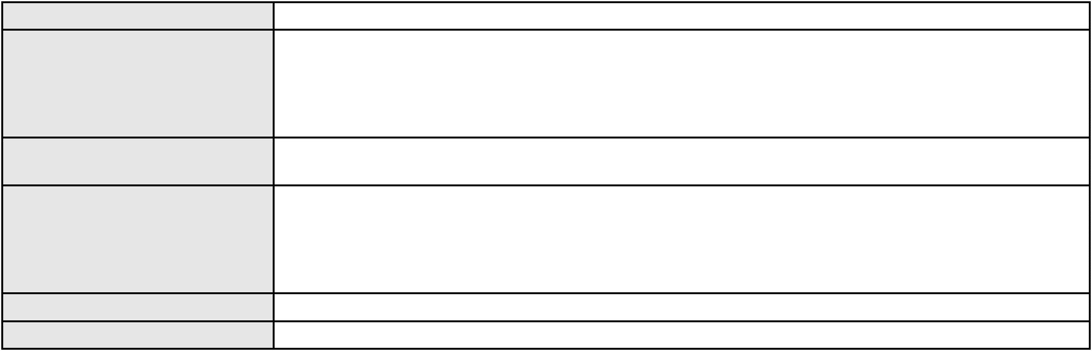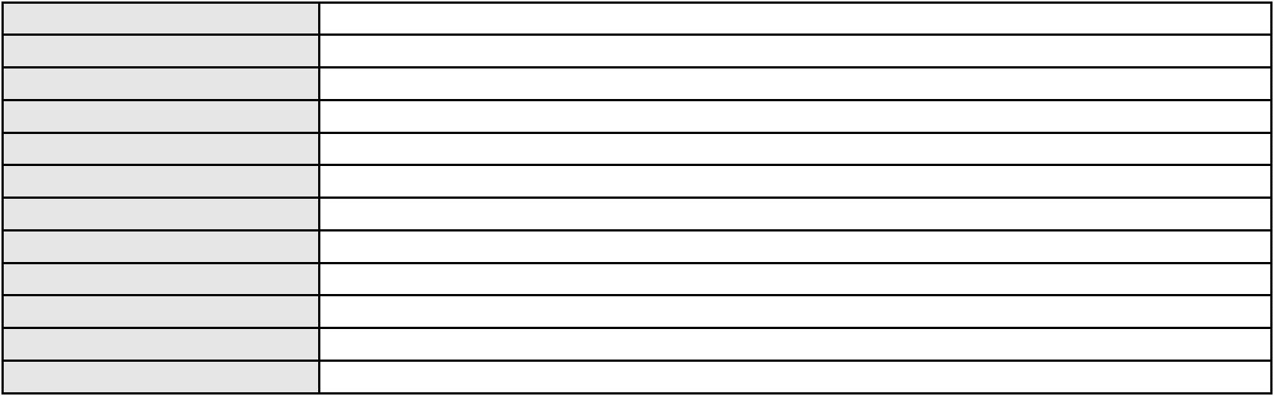

Processo
0637127-75.2023.8.06.0000
Voto proferido pelo relator Não informado
Processo
0630727-45.2023.8.06.0000
Número de ordem
Órgão julgador
Órgão julgador colegiado
Relator
58
3º Gabinete da 3ª Câmara de Direito Privado
3ª Câmara de Direito Privado
MARCOS WILLIAM LEITE DE OLIVEIRA
AGRAVO DE INSTRUMENTO
Classe judicial
Assunto principal
Polo ativo
Cerceamento de Defesa
MESSEJANA I INCORPORADORA SPE LTDA
RAUL AMARAL JUNIOR - (CE13371-S)
MARIA DO SOCORRO HOLANDA DE GOIS
Advogado(s) - Polo ativo
Polo passivo
Advogado(s) - Polo passivo BRUNO LIMA PONTES - (CE29231-A)
Terceiros PROCURADORIA GERAL DE JUSTICA
Voto proferido pelo relator Não informado
Processo
0123972-98.2019.8.06.0001
Número de ordem
Órgão julgador
Órgão julgador colegiado
Relator
59
3º Gabinete da 3ª Câmara de Direito Privado
3ª Câmara de Direito Privado
MARCOS WILLIAM LEITE DE OLIVEIRA
APELAÇÃO CÍVEL
Classe judicial
Assunto principal
Polo ativo
Reconhecimento / Dissolução
JOYCE MONTE SILVA COELHO
Advogado(s) - Polo ativo
MARIANA BRAGA SYDRIAO DE ALENCAR - (CE20608-A)
MANUELLA ROCHA MAGI LIMA - (CE21962-A)
Polo passivo
FRANCISCO HUGO FARIAS DE FREITAS
Advogado(s) - Polo passivo DAYSE BRAGA MARTINS - (CE13492)
WITALO ALBUQUERQUE TURBANO - (CE38741-A)
YURY FARIAS DE FREITAS - (CE28267-A)
Terceiros
Não informado
Voto proferido pelo relator Não informado
Processo
0290808-56.2022.8.06.0001
Número de ordem
Órgão julgador
Órgão julgador colegiado
Relator
60
3º Gabinete da 3ª Câmara de Direito Privado
3ª Câmara de Direito Privado
MARCOS WILLIAM LEITE DE OLIVEIRA
APELAÇÃO CÍVEL
Classe judicial
Assunto principal
Polo ativo
Perdas e Danos
AF MARKETING E SERVICOS DE ENTREGA LTDA
PALOMA BRAGA CHASTINET - (CE18627-A)
ANCORA COMERCIO E SERVICOS EM ENERGIA RENOVAVEIS LTDA
Advogado(s) - Polo ativo
Polo passivo
Advogado(s) - Polo passivo Não informado
Terceiros Não informado
Voto proferido pelo relator Não informado
Processo
3000342-42.2024.8.06.0109
Número de ordem
Órgão julgador
Órgão julgador colegiado
Relator
61
3º Gabinete da 3ª Câmara de Direito Privado
3ª Câmara de Direito Privado
MARCOS WILLIAM LEITE DE OLIVEIRA
APELAÇÃO CÍVEL
Classe judicial
Assunto principal
Empréstimo consignado
18

Processo
3000342-42.2024.8.06.0109
Polo ativo
FRANCISCO PEDRO DOS SANTOS
JOSE IDEMBERG NOBRE DE SENA - (CE14260-A)
BANCO ITAU BMG CONSIGNADO S.A.
Advogado(s) - Polo ativo
Polo passivo
Advogado(s) - Polo passivo Não informado
Terceiros Não informado
Voto proferido pelo relator Não informado
Processo
0051704-20.2021.8.06.0084
Número de ordem
Órgão julgador
Órgão julgador colegiado
Relator
62
3º Gabinete da 3ª Câmara de Direito Privado
3ª Câmara de Direito Privado
MARCOS WILLIAM LEITE DE OLIVEIRA
APELAÇÃO CÍVEL
Classe judicial
Assunto principal
Polo ativo
Rescisão do contrato e devolução do dinheiro
GONCALA CAMELO DE OLIVEIRA
WILLIAM KLEBER GOMES DE SOUSA LIMA - (CE28587-A)
BANCO BRADESCO FINANCIAMENTOS S.A.
Advogado(s) - Polo ativo
Polo passivo
Advogado(s) - Polo passivo PAULO EDUARDO PRADO - (CE24314-A)
Terceiros Não informado
Voto proferido pelo relator Não informado
Processo
0218347-52.2023.8.06.0001
Número de ordem
Órgão julgador
Órgão julgador colegiado
Relator
63
3º Gabinete da 3ª Câmara de Direito Privado
3ª Câmara de Direito Privado
MARCOS WILLIAM LEITE DE OLIVEIRA
APELAÇÃO CÍVEL
Classe judicial
Assunto principal
Polo ativo
Tratamento médico-hospitalar
HAPVIDA ASSISTENCIA MEDICA LTDA
Advogado(s) - Polo ativo
IGOR MACEDO FACO - (CE16470-A)
ANDRE MENESCAL GUEDES - (CE23931-A)
Polo passivo
VALDIRENE CORDEIRO DA SILVA CASTRO
Advogado(s) - Polo passivo CAICO GONDIM BORELLI - (CE24895-A)
Terceiros Não informado
Voto proferido pelo relator Não informado
Processo
0008458-61.2016.8.06.0047
Número de ordem
Órgão julgador
Órgão julgador colegiado
Relator
64
3º Gabinete da 3ª Câmara de Direito Privado
3ª Câmara de Direito Privado
MARCOS WILLIAM LEITE DE OLIVEIRA
APELAÇÃO CÍVEL
Classe judicial
Assunto principal
Polo ativo
Cédula de Crédito Comercial
BANCO DO NORDESTE DO BRASIL SA
Advogado(s) - Polo ativo
JULIANA MELO DE PINHO - (CE21413-A)
JOSE INACIO ROSA BARREIRA - (CE8151-A)
JOSE JACKSON NUNES AGOSTINHO - (CE8253-A)
Polo passivo
MARIA DE FATIMA BRAGA
MERCANTIL SARAIVA E BRAGA LTDA
FRANCISCO DENIS SARAIVA BRAGA
Advogado(s) - Polo passivo ANTONIO JACKSON PEREIRA PEIXOTO - (CE36169-A)
Terceiros Não informado
Voto proferido pelo relator Não informado
19
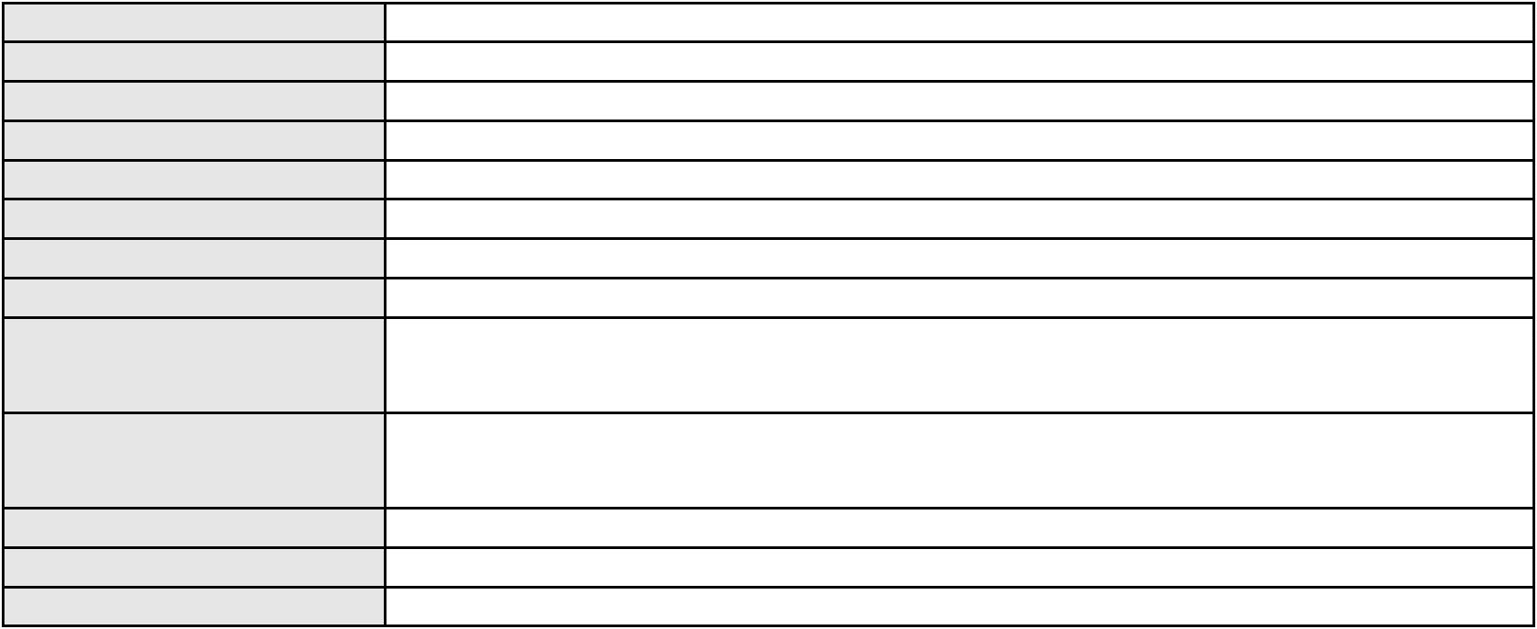

Processo
0230341-43.2024.8.06.0001
Número de ordem
Órgão julgador
Órgão julgador colegiado
Relator
65
3º Gabinete da 3ª Câmara de Direito Privado
3ª Câmara de Direito Privado
MARCOS WILLIAM LEITE DE OLIVEIRA
APELAÇÃO CÍVEL
Classe judicial
Assunto principal
Polo ativo
Práticas Abusivas
FRANCISCA VALERIA BARBOZA SILVA DE ALMEIDA
CAROLINA ROCHA BOTTI - (SP422056-A)
COMPANHIA DE AGUA E ESGOTO DO CEARA CAGECE
Advogado(s) - Polo ativo
Polo passivo
Advogado(s) - Polo passivo JOSE ALEXANDRE XIMENES ARAGAO - (CE14456-A)
Terceiros Não informado
Voto proferido pelo relator Não informado
Processo
0200074-92.2022.8.06.0087
Número de ordem
Órgão julgador
Órgão julgador colegiado
Relator
66
3º Gabinete da 3ª Câmara de Direito Privado
3ª Câmara de Direito Privado
MARCOS WILLIAM LEITE DE OLIVEIRA
APELAÇÃO CÍVEL
Classe judicial
Assunto principal
Polo ativo
Indenização por Dano Material
LUIZ ALVES DO NASCIMENTO
Advogado(s) - Polo ativo
ANTONIO WELLINGTON CARVALHO VIANA - (CE49034-A)
YARA KARLA RODRIGUES DE PAIVA - (CE29661-A)
Polo passivo
BANCO BMG SA
Advogado(s) - Polo passivo FELIPE GAZOLA VIEIRA MARQUES - (MG76696-A)
Terceiros SIMONE MAXIMA DOS SANTOS
Voto proferido pelo relator Não informado
Processo
0200463-85.2023.8.06.0170
Número de ordem
Órgão julgador
Órgão julgador colegiado
Relator
67
3º Gabinete da 3ª Câmara de Direito Privado
3ª Câmara de Direito Privado
MARCOS WILLIAM LEITE DE OLIVEIRA
APELAÇÃO CÍVEL
Classe judicial
Assunto principal
Polo ativo
Indenização por Dano Moral
BANCO ITAU BMG CONSIGNADO S.A.
ENY ANGE SOLEDADE BITTENCOURT DE ARAUJO - (BA29442-A)
MARIA LINHARES ALVES
Advogado(s) - Polo ativo
Polo passivo
Advogado(s) - Polo passivo FRANCISCO GUSTAVO MUNIZ DE MESQUITA - (CE31449-A)
Terceiros Não informado
Voto proferido pelo relator Não informado
Processo
0273073-39.2024.8.06.0001
Número de ordem
Órgão julgador
Órgão julgador colegiado
Relator
68
3º Gabinete da 3ª Câmara de Direito Privado
3ª Câmara de Direito Privado
MARCOS WILLIAM LEITE DE OLIVEIRA
APELAÇÃO CÍVEL
Classe judicial
Assunto principal
Polo ativo
Indenização por Dano Material
JOSE FRANCA REBOUCAS FILHO
VINICIUS LUCAS DE SOUZA - (SP500398-A)
BANCO DO BRASIL SA
Advogado(s) - Polo ativo
Polo passivo
20
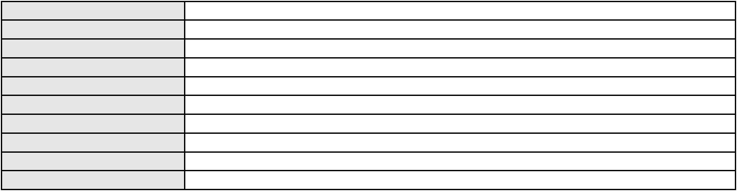

Processo
Advogado(s) - Polo passivo DAVID SOMBRA PEIXOTO - (CE16477-A)
Terceiros Não informado
Voto proferido pelo relator Não informado
0273073-39.2024.8.06.0001
Processo
3000400-76.2025.8.06.0055
Número de ordem
Órgão julgador
Órgão julgador colegiado
Relator
69
3º Gabinete da 3ª Câmara de Direito Privado
3ª Câmara de Direito Privado
MARCOS WILLIAM LEITE DE OLIVEIRA
APELAÇÃO CÍVEL
Classe judicial
Assunto principal
Polo ativo
Contratos Bancários
ANTONIO MENEZES PIMENTEL
MARIA ALINE TEIXEIRA DUARTE - (CE42289-A)
BANCO BRADESCO S/A
Advogado(s) - Polo ativo
Polo passivo
Advogado(s) - Polo passivo FRANCISCO SAMPAIO DE MENEZES JUNIOR - (CE9075-A)
Terceiros Não informado
Voto proferido pelo relator Não informado
Processo
0202049-40.2023.8.06.0112
Número de ordem
Órgão julgador
Órgão julgador colegiado
Relator
70
3º Gabinete da 3ª Câmara de Direito Privado
3ª Câmara de Direito Privado
MARCOS WILLIAM LEITE DE OLIVEIRA
APELAÇÃO CÍVEL
Classe judicial
Assunto principal
Polo ativo
Contratos Bancários
FRANCISCA LEITE PEREIRA
CICERO JUAREZ SARAIVA DA SILVA - (CE22078-A)
BANCO PAN S.A.
Advogado(s) - Polo ativo
Polo passivo
Advogado(s) - Polo passivo ANTONIO DE MORAES DOURADO NETO - (PE23255-A)
Terceiros ROSIMARI DOS SANTOS OLIVEIRA
Voto proferido pelo relator Não informado
Processo
0242688-79.2022.8.06.0001
Número de ordem
Órgão julgador
Órgão julgador colegiado
Relator
71
3º Gabinete da 3ª Câmara de Direito Privado
3ª Câmara de Direito Privado
MARCOS WILLIAM LEITE DE OLIVEIRA
APELAÇÃO CÍVEL
Classe judicial
Assunto principal
Polo ativo
Alienação Fiduciária
FUNDO DE INVESTIMENTO EM DIREITOS CREDITORIOS CREDITAS TEMPUS
Advogado(s) - Polo ativo
MARCIO PEREZ DE REZENDE - (CE48480-A)
FABIO OLIVEIRA DUTRA - (SP292207-A)
Polo passivo
JOSE GUTEMBERGUE DE SOUZA R JUNIOR
JOSE GUTEMBERGUE DE SOUSA RODRIGUES JUNIOR
Advogado(s) - Polo passivo Não informado
Terceiros Não informado
Voto proferido pelo relator Não informado
Processo
3013118-76.2025.8.06.0000
Número de ordem
Órgão julgador
Órgão julgador colegiado
Relator
72
3º Gabinete da 3ª Câmara de Direito Privado
3ª Câmara de Direito Privado
MARCOS WILLIAM LEITE DE OLIVEIRA
21

Processo
3013118-76.2025.8.06.0000
AGRAVO DE INSTRUMENTO
Assistência Judiciária Gratuita
Classe judicial
Assunto principal
Polo ativo
GERALDO CORDEIRO BEZERRA
MARIA GOMES COELHO
Advogado(s) - Polo ativo
Polo passivo
CICERO IGOR VIEIRA DA SILVA - (CE48479-A)
LUANA GOMES DA SILVA - (CE50166-A)
MM JUIZ DA 1ª VARA CIVIL DA COMARCA DE IGUATU
Advogado(s) - Polo passivo Não informado
Terceiros Não informado
Voto proferido pelo relator Não informado
Processo
3007815-18.2024.8.06.0000
Número de ordem
Órgão julgador
Órgão julgador colegiado
Relator
73
3º Gabinete da 3ª Câmara de Direito Privado
3ª Câmara de Direito Privado
MARCOS WILLIAM LEITE DE OLIVEIRA
AGRAVO DE INSTRUMENTO
PASEP
Classe judicial
Assunto principal
Polo ativo
TERESINHA GOMES PEDROSA
SERGIO QUEZADO GURGEL E SILVA - (CE28561-A)
BANCO DO BRASIL SA
Advogado(s) - Polo ativo
Polo passivo
Advogado(s) - Polo passivo Não informado
Terceiros Não informado
Voto proferido pelo relator Não informado
Processo
0203781-40.2022.8.06.0064
Número de ordem
Órgão julgador
Órgão julgador colegiado
Relator
74
3º Gabinete da 3ª Câmara de Direito Privado
3ª Câmara de Direito Privado
MARCOS WILLIAM LEITE DE OLIVEIRA
APELAÇÃO CÍVEL
Classe judicial
Assunto principal
Polo ativo
Compra e Venda
CICERO LIMA DE BRITO
Advogado(s) - Polo ativo
Polo passivo
JOSE GENIVALDO MENEZES DE QUEIROZ - (CE42106-A)
C&F PARTICIPACOES LTDA
Advogado(s) - Polo passivo LUIS ALBERTO BURLAMAQUI CORREIA - (CE10752-A)
Terceiros Não informado
Voto proferido pelo relator Não informado
Processo
0050412-71.2021.8.06.0028
Número de ordem
Órgão julgador
Órgão julgador colegiado
Relator
75
3º Gabinete da 3ª Câmara de Direito Privado
3ª Câmara de Direito Privado
MARCOS WILLIAM LEITE DE OLIVEIRA
APELAÇÃO CÍVEL
Classe judicial
Assunto principal
Polo ativo
Contratos Bancários
FRANCISCO BENEDITO DE VASCONCELOS
Advogado(s) - Polo ativo
ALYSSON RANIERI DE AGUIAR CARNEIRO ALBUQUERQUE - (CE27761-A)
MIGUEL VICTOR VASCONCELOS MESQUITA - (CE22417-A)
Polo passivo
BANCO BRADESCO S/A
Advogado(s) - Polo passivo LARISSA SENTO SE ROSSI - (CE45388-A)
ROBERTO DOREA PESSOA - (BA12407-A)
Terceiros
Não informado
22
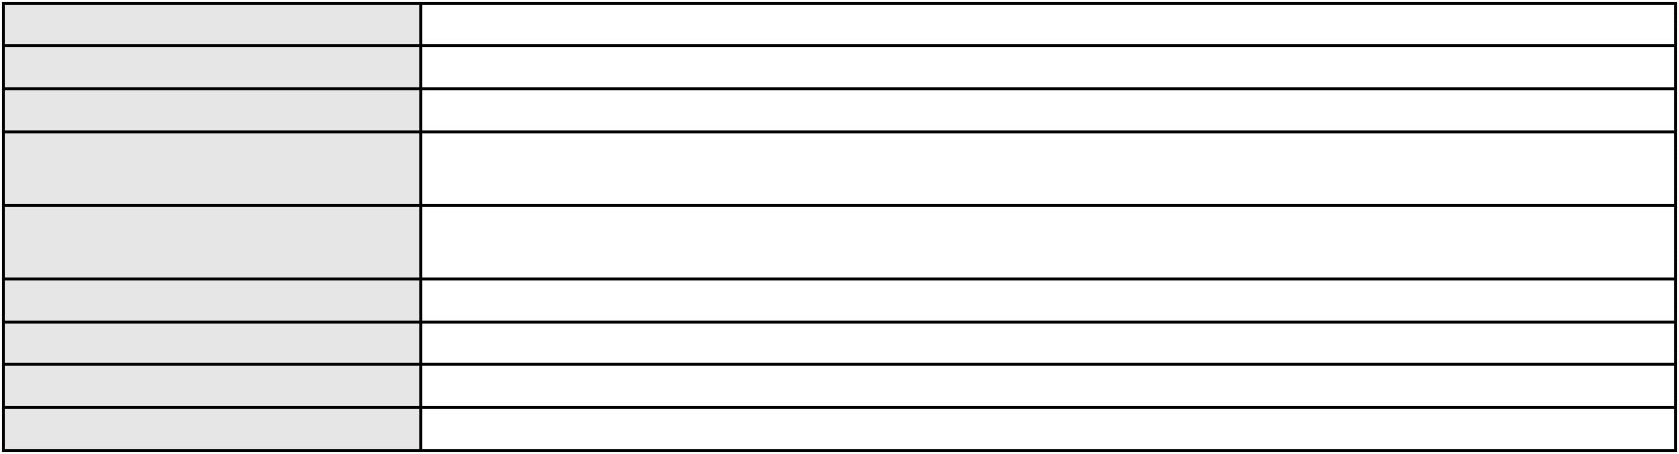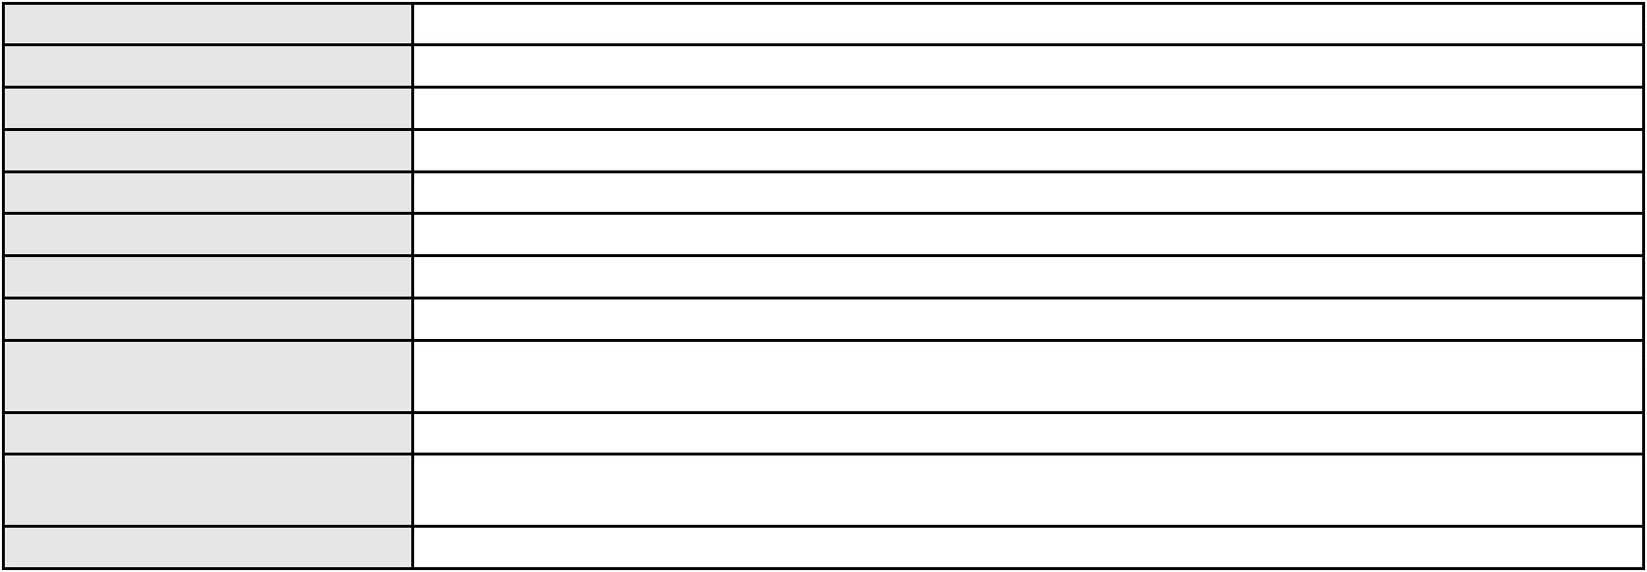

Processo
0050412-71.2021.8.06.0028
Voto proferido pelo relator Não informado
Processo
0056605-67.2016.8.06.0064
Número de ordem
Órgão julgador
Órgão julgador colegiado
Relator
76
3º Gabinete da 3ª Câmara de Direito Privado
3ª Câmara de Direito Privado
MARCOS WILLIAM LEITE DE OLIVEIRA
APELAÇÃO CÍVEL
Classe judicial
Assunto principal
Polo ativo
Usucapião Extraordinária
ROSANIRA JANUARIO NUNES
PEDRO MARTINS DE MOURA
EMPRESA GESTORA DE ATIVOS - EMGEA
Advogado(s) - Polo ativo
Polo passivo
MARCUS FELIX DA SILVA LEITAO - (CE23295-A)
IMOBILIARIA NOSSA TERRA LTDA - EPP
Advogado(s) - Polo passivo FLAVIO JACINTO DA SILVA - (CE6416-A)
MILENA OLIVEIRA FILGUEIRAS - (CE10931-A)
KARLA DE ALCANTARA NOGUEIRA BORGES - (CE25244-A)
Terceiros
Cicera B. E. de Souza
Antonio Leonardo A. Pereira
Ilana Karini Pereira do Nascimento
Luiz Gonzaga de Sousa
Maria Gorete Ribeiro Leitao
PROCURADORIA GERAL DE JUSTICA
Maria de Lourdes Ferreira de Sousa
Francisco Tadeu Feitosa Leitao
Voto proferido pelo relator Não informado
Processo
0009212-52.2019.8.06.0126
Número de ordem
Órgão julgador
Órgão julgador colegiado
Relator
77
3º Gabinete da 3ª Câmara de Direito Privado
3ª Câmara de Direito Privado
MARCOS WILLIAM LEITE DE OLIVEIRA
APELAÇÃO CÍVEL
Classe judicial
Assunto principal
Polo ativo
Defeito, nulidade ou anulação
FRANCISCO VIEIRA DA SILVA
ROKYLANE GONCALVES BRASIL - (CE31058-A)
BANCO BRADESCO FINANCIAMENTOS S.A.
Advogado(s) - Polo ativo
Polo passivo
Advogado(s) - Polo passivo WILSON SALES BELCHIOR - (CE17314-A)
Terceiros Não informado
Voto proferido pelo relator Não informado
Processo
0155454-06.2015.8.06.0001
Número de ordem
Órgão julgador
Órgão julgador colegiado
Relator
78
3º Gabinete da 3ª Câmara de Direito Privado
3ª Câmara de Direito Privado
MARCOS WILLIAM LEITE DE OLIVEIRA
APELAÇÃO CÍVEL
Classe judicial
Assunto principal
Polo ativo
Rescisão / Resolução
JOAO BOSCO MELO CRUZ
DEUSANIR LOPES MELO
Advogado(s) - Polo ativo
Polo passivo
Não informado
CONSTRUTORA MENDONCA AGUIAR LTDA
Advogado(s) - Polo passivo THAIS TORRES LIMA ARAUJO - (CE20385-A)
DAVID BRAGA WANDERLEY - (CE14133-A)
JOSE LUCAS ARAUJO SIMER - (CE31193-A)
Terceiros
Não informado
23
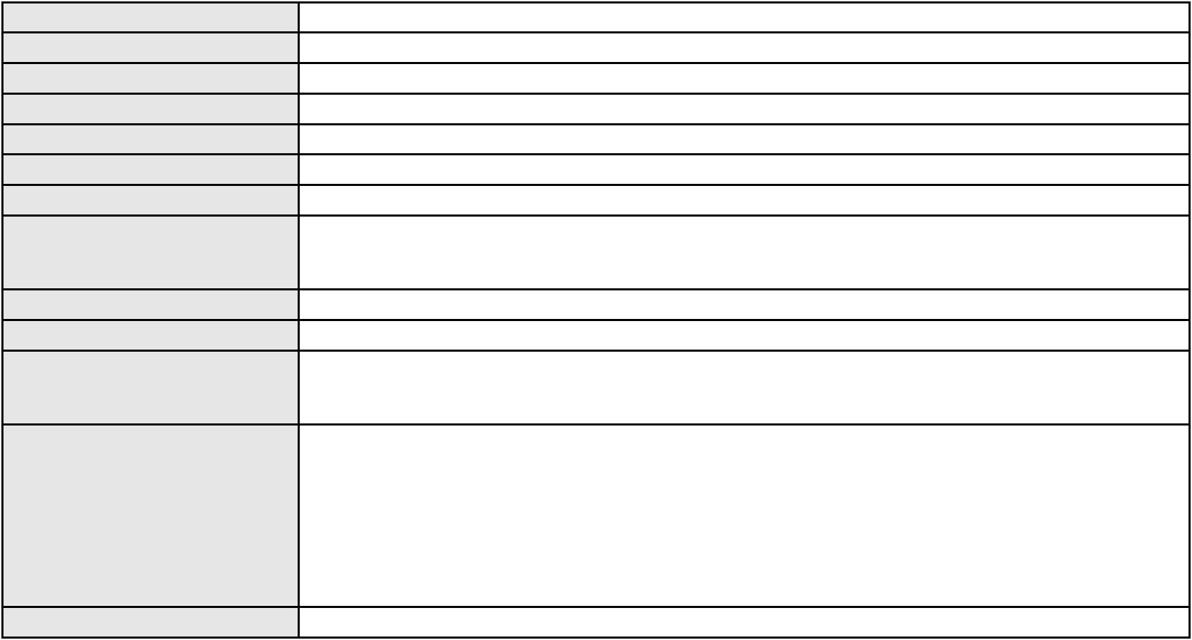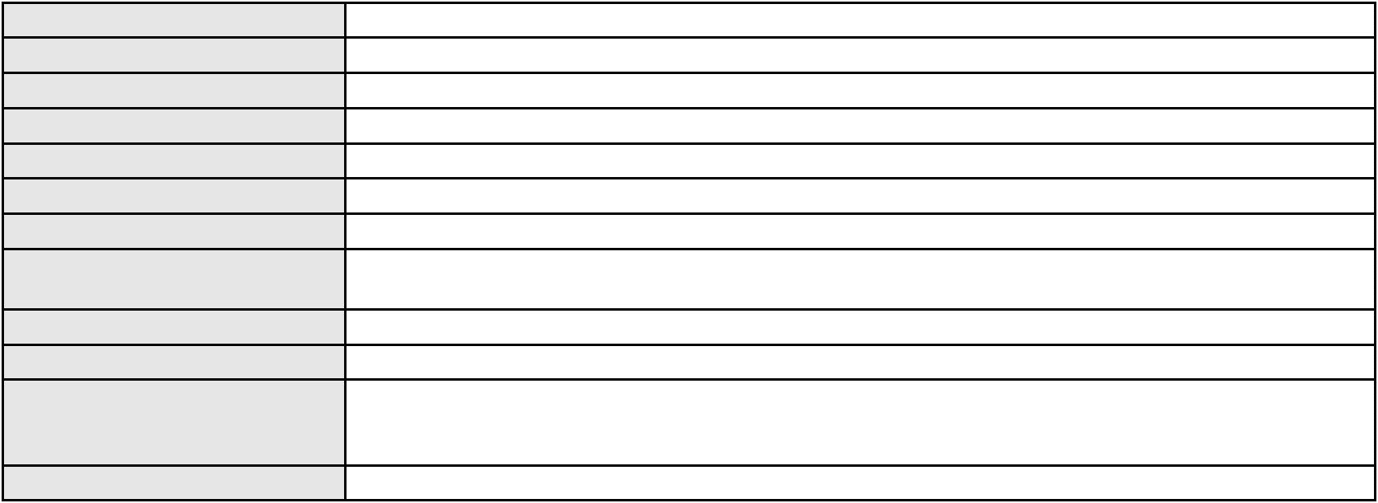

Processo
0155454-06.2015.8.06.0001
Voto proferido pelo relator Não informado
Processo
0202143-93.2024.8.06.0001
Número de ordem
Órgão julgador
Órgão julgador colegiado
Relator
79
3º Gabinete da 3ª Câmara de Direito Privado
3ª Câmara de Direito Privado
MARCOS WILLIAM LEITE DE OLIVEIRA
APELAÇÃO CÍVEL
Classe judicial
Assunto principal
Polo ativo
Turismo
TAIRONE FERREIRA ALVES
GILBERTO TRAGINO DE SOUSA FILHO
MSC CRUZEIROS DO BRASIL LTDA.
Advogado(s) - Polo ativo
Polo passivo
GEORGE WILLIANS FERNANDES - (SP375069-A)
GEORGE WILLIANS FERNANDES - (SP375069-A)
MSC CRUZEIROS DO BRASIL LTDA.
GILBERTO TRAGINO DE SOUSA FILHO
TAIRONE FERREIRA ALVES
Advogado(s) - Polo passivo ROBERTO DOREA PESSOA - (BA12407-A)
LARISSA SENTO SE ROSSI - (CE45388-A)
ROBERTO DOREA PESSOA - (BA12407-A)
LARISSA SENTO SE ROSSI - (CE45388-A)
Terceiros
PROCURADORIA GERAL DE JUSTICA
Voto proferido pelo relator Não informado
Processo
3003060-14.2025.8.06.0000
Número de ordem
Órgão julgador
Órgão julgador colegiado
Relator
80
3º Gabinete da 3ª Câmara de Direito Privado
3ª Câmara de Direito Privado
MARCOS WILLIAM LEITE DE OLIVEIRA
AGRAVO DE INSTRUMENTO
Imissão
Classe judicial
Assunto principal
Polo ativo
VERONICA DA COSTA RODRIGUES
RAFAEL CARDOSO DE ASSIS - (CE48829-A)
POP EUSEBIO ENGENHARIA SPE LTDA
Advogado(s) - Polo ativo
Polo passivo
Advogado(s) - Polo passivo FABIO CARVALHO LEITE - (CE15113-A)
KARENN OLIVEIRA AVILA - (CE30299-A)
Terceiros
Não informado
Voto proferido pelo relator Não informado
Processo
0009505-22.2019.8.06.0126
Número de ordem
Órgão julgador
Órgão julgador colegiado
Relator
81
3º Gabinete da 3ª Câmara de Direito Privado
3ª Câmara de Direito Privado
MARCOS WILLIAM LEITE DE OLIVEIRA
APELAÇÃO CÍVEL
Classe judicial
Assunto principal
Polo ativo
Defeito, nulidade ou anulação
JOAO PINHEIRO JOTA
Advogado(s) - Polo ativo
Polo passivo
ROKYLANE GONCALVES BRASIL - (CE31058-A)
BANCO BRADESCO FINANCIAMENTOS S.A.
BANCO BRADESCO FINANCIAMENTOS S.A.
Advogado(s) - Polo passivo PAULO EDUARDO PRADO - (CE24314-A)
Terceiros Não informado
Voto proferido pelo relator Não informado
24
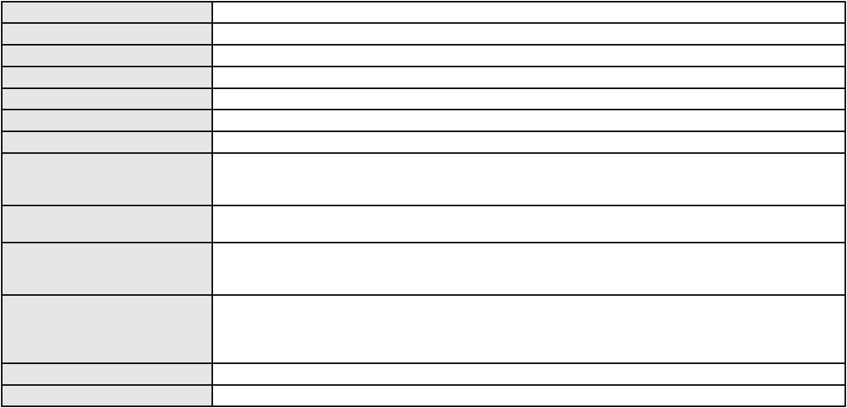

Processo
0003562-09.2022.8.06.0000
Número de ordem
Órgão julgador
Órgão julgador colegiado
Relator
82
3º Gabinete da 3ª Câmara de Direito Privado
3ª Câmara de Direito Privado
MARCOS WILLIAM LEITE DE OLIVEIRA
CONFLITO DE COMPETÊNCIA CÍVEL
Conflito de Competência
Classe judicial
Assunto principal
Polo ativo
Juiz de Direito da 8 Vara Civel da Comarca de Fortaleza
Não informado
Advogado(s) - Polo ativo
Polo passivo
Juiz de Direito da 19 Vara Civel da Comarca de Fortaleza
Advogado(s) - Polo passivo Não informado
Terceiros
RICARDO GIRAO RIOS
SIBERE MEDINA GIRAO
PEDRO COSTA NETO
BARI SECURITIZADORA S.A.
JOAO LEONELHO GABARDO FILHO
CESAR AUGUSTO TERRA
Voto proferido pelo relator Não informado
Processo
0206727-14.2021.8.06.0001
Número de ordem
Órgão julgador
Órgão julgador colegiado
Relator
83
4º Gabinete da 3ª Câmara de Direito Privado
3ª Câmara de Direito Privado
PAULO DE TARSO PIRES NOGUEIRA
APELAÇÃO CÍVEL
Classe judicial
Assunto principal
Polo ativo
Efeito Suspensivo / Impugnação / Embargos à Execução
P MACHADO & MATIZ HPM12 INCORPORACAO, CONSTRUCAO E VENDAS SPE
LTDA
Advogado(s) - Polo ativo
Polo passivo
THAIS TORRES LIMA ARAUJO - (CE20385-A)
DAVID BRAGA WANDERLEY - (CE14133-A)
JOSE LUCAS ARAUJO SIMER - (CE31193-A)
MM GESSO DRYWALL LTDA
GESSO E SERVICOS LTDA
Advogado(s) - Polo passivo WILSON DE NOROES MILFONT NETO - (CE15248-A)
RUBENS FERREIRA STUDART FILHO - (CE16081-A)
ANDRE LUIZ NEPOMUCENO - (CE32604-A)
Terceiros
CLAUDIO HENRIQUE DE OLIVEIRA
Voto proferido pelo relator Não informado
Processo
0632750-27.2024.8.06.0000
Número de ordem
Órgão julgador
Órgão julgador colegiado
Relator
84
4º Gabinete da 3ª Câmara de Direito Privado
3ª Câmara de Direito Privado
PAULO DE TARSO PIRES NOGUEIRA
AGRAVO DE INSTRUMENTO
Marca
Classe judicial
Assunto principal
Polo ativo
LABOTRAT INDUSTRIA DE COSMETICOS LTDA
Advogado(s) - Polo ativo
CLARICE FERNANDES SANTOS - (MG144139)
DIEGO JUSTINIANO CAPISTRANO PINHO - (RJ147500)
BRUNA REGO LINS - (RJ113646)
Polo passivo
BLGB INDUSTRIA DE COSMETICOS LTDA
Advogado(s) - Polo passivo SAMUEL DONIZETE JORGE - (SP268155)
Terceiros Não informado
Voto proferido pelo relator Não informado
Processo
0622032-34.2025.8.06.0000
85
Número de ordem
25
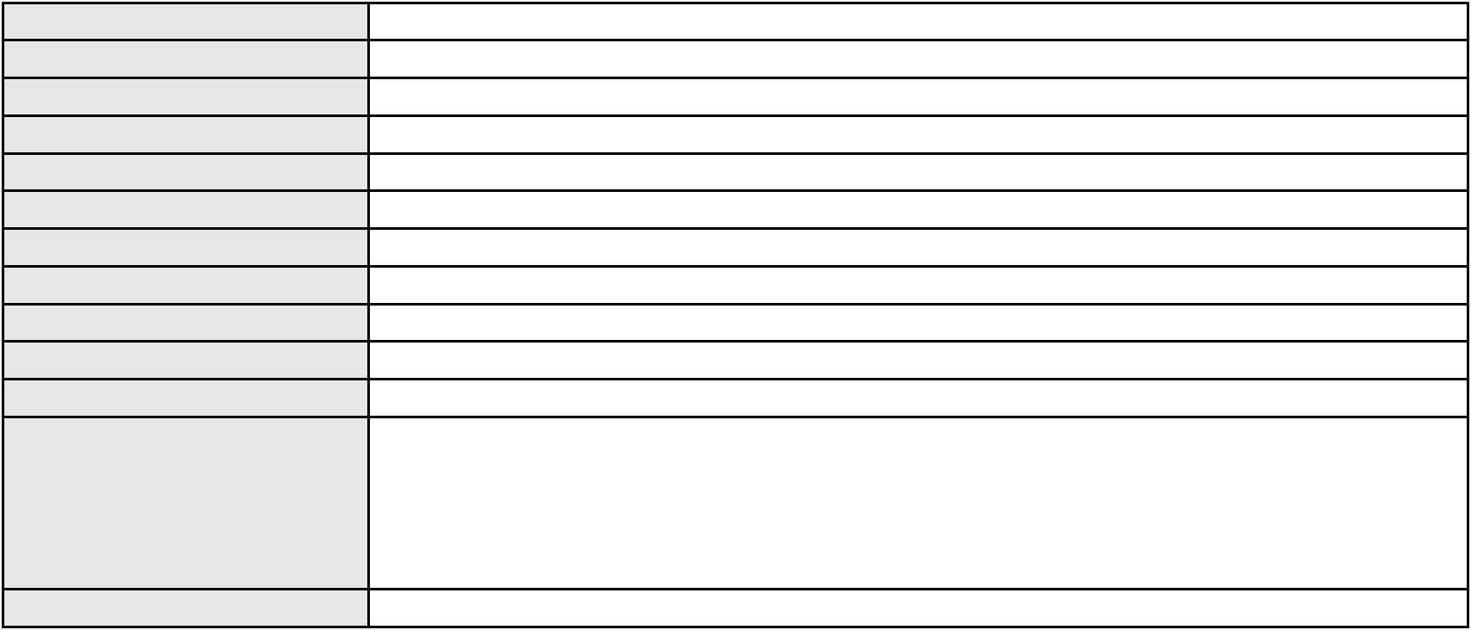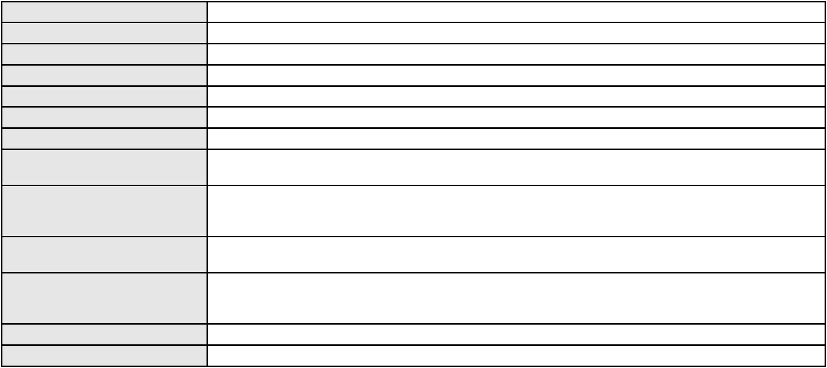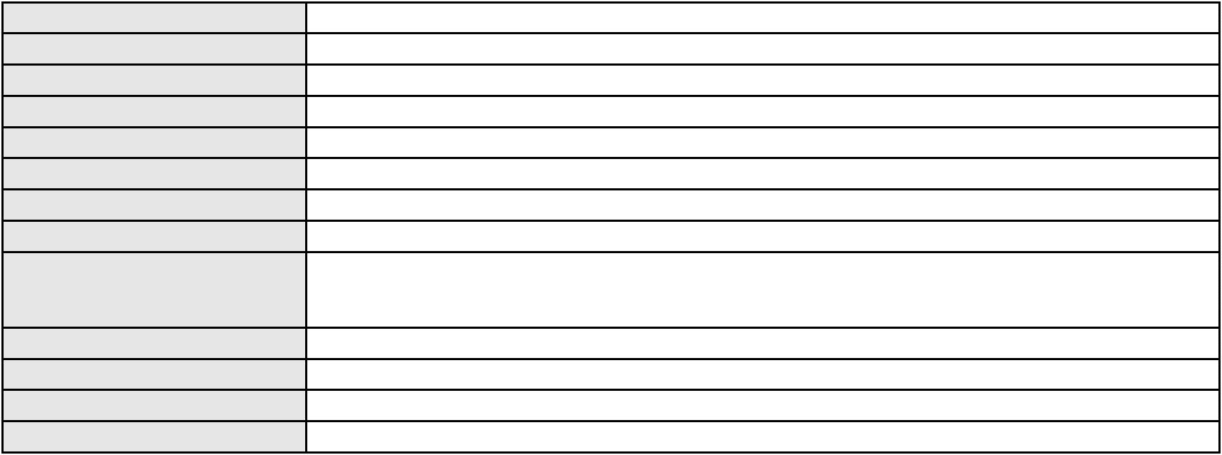

Processo
0622032-34.2025.8.06.0000
Órgão julgador
Órgão julgador colegiado
Relator
4º Gabinete da 3ª Câmara de Direito Privado
3ª Câmara de Direito Privado
PAULO DE TARSO PIRES NOGUEIRA
AGRAVO DE INSTRUMENTO
Classe judicial
Assunto principal
Polo ativo
Assistência Judiciária Gratuita
LIONEL DOUGLAS DOS SANTOS
EDSON PEREIRA PORTELA NETO - (CE23452-A)
Advogado(s) - Polo ativo
Polo passivo
ANTONIO INACIO DA SILVA NETO
FABRICIA FARIAS CAMPOS
COLUMBIA INVESTIMENTOS E PARTICIPACOES LTDA
BRAISCOMPANY SOLUCOES DIGITAIS E TREINAMENTOS LTDA
Antonio Carlos D`amico
Advogado(s) - Polo passivo Não informado
Terceiros Não informado
Voto proferido pelo relator Não informado
Processo
0621149-24.2024.8.06.0000
Número de ordem
Órgão julgador
Órgão julgador colegiado
Relator
86
4º Gabinete da 3ª Câmara de Direito Privado
3ª Câmara de Direito Privado
PAULO DE TARSO PIRES NOGUEIRA
AGRAVO DE INSTRUMENTO
Classe judicial
Assunto principal
Polo ativo
Penhora / Depósito/ Avaliação
RF COMERCIAL E INDUSTRIAL DE TUBOS LTDA
CAROLINA BARRETO ALVES COSTA FREITAS - (CE21484-A)
RICARDO MENEZES MOREIRA
Advogado(s) - Polo ativo
Polo passivo
Advogado(s) - Polo passivo Não informado
Terceiros Não informado
Voto proferido pelo relator Não informado
Processo
0633634-56.2024.8.06.0000
Número de ordem
Órgão julgador
Órgão julgador colegiado
Relator
87
4º Gabinete da 3ª Câmara de Direito Privado
3ª Câmara de Direito Privado
PAULO DE TARSO PIRES NOGUEIRA
AGRAVO DE INSTRUMENTO
Contratos de Consumo
Classe judicial
Assunto principal
Polo ativo
JOAO PAULO ARAUJO DA SILVA
RENAN BARBOSA DE AZEVEDO - (CE23112-A)
BANCO BRADESCO S/A
Advogado(s) - Polo ativo
Polo passivo
Advogado(s) - Polo passivo MATHEUS DE PAULO PESSOA - (CE38819-A)
FILIPE AUGUSTO DA COSTA ALBUQUERQUE - (CE20587-A)
OSIRIS ANTINOLFI FILHO - (RS22189-A)
DAIANY MARA RIBEIRO PAIVA - (CE16942-A)
Terceiros
Não informado
Voto proferido pelo relator Não informado
Processo
0012493-08.2019.8.06.0064
Número de ordem
Órgão julgador
Órgão julgador colegiado
Relator
88
4º Gabinete da 3ª Câmara de Direito Privado
3ª Câmara de Direito Privado
PAULO DE TARSO PIRES NOGUEIRA
APELAÇÃO CÍVEL
Classe judicial
Assunto principal
Rescisão do contrato e devolução do dinheiro
26
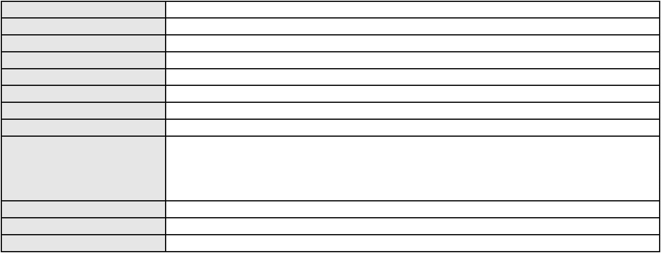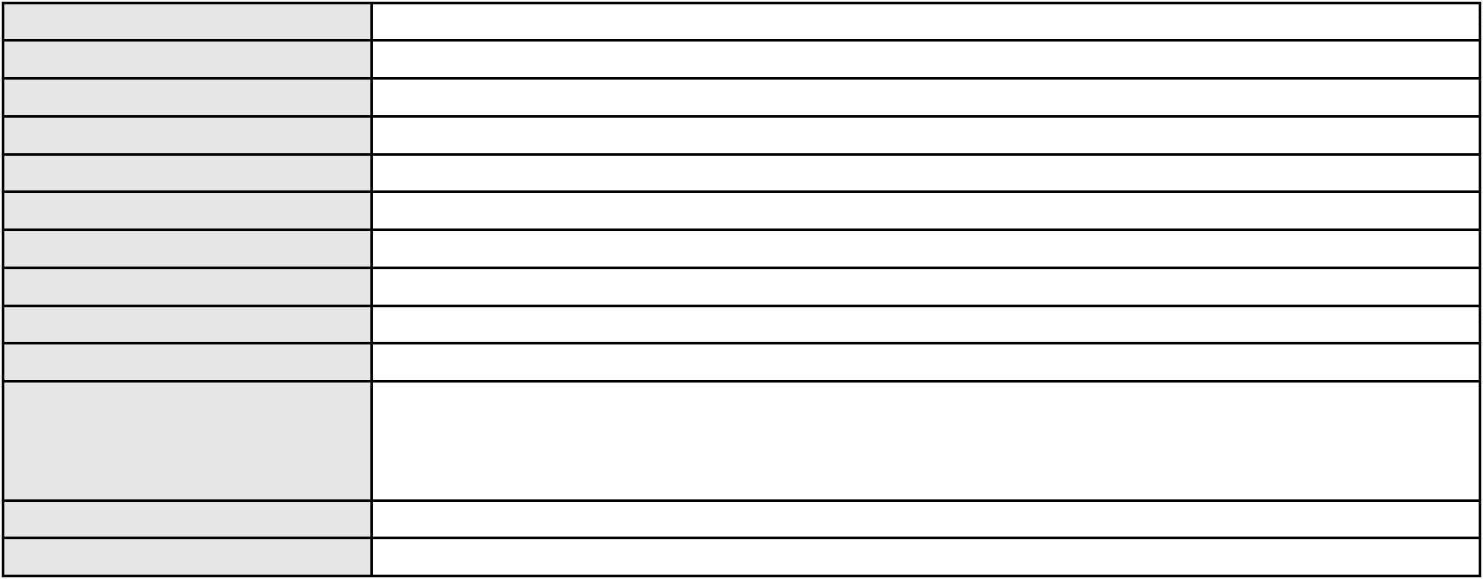

Processo
0012493-08.2019.8.06.0064
Polo ativo
FAZENDA IMPERIAL SOL POENTE SPE EMPREENDIMENTO IMOBILIARIO LTDA
RICARDO WAGNER OLIVEIRA SANTOS - (CE17066-A)
JUCICLEY COSTA FONTELES
Advogado(s) - Polo ativo
Polo passivo
Advogado(s) - Polo passivo JOSE ROBERTO SCHMIT - (CE36712-A)
SILVANA LEMOS SILVEIRA - (CE10958-A)
Terceiros
PROCURADORIA GERAL DE JUSTICA
Voto proferido pelo relator Não informado
Processo
0621562-37.2024.8.06.0000
Número de ordem
Órgão julgador
Órgão julgador colegiado
Relator
89
4º Gabinete da 3ª Câmara de Direito Privado
3ª Câmara de Direito Privado
PAULO DE TARSO PIRES NOGUEIRA
AGRAVO DE INSTRUMENTO
Classe judicial
Assunto principal
Polo ativo
Reajuste contratual
UNIMED DE FORTALEZA COOPERATIVA DE TRABALHO MEDICO LTDA
DAVID SOMBRA PEIXOTO - (CE16477-A)
REMO MOREIRA BRITO BASTOS
Advogado(s) - Polo ativo
Polo passivo
Advogado(s) - Polo passivo GUALTER RAFAEL MACIEL BEZERRA - (CE21432-A)
Terceiros Não informado
Voto proferido pelo relator Não informado
Processo
0259815-64.2021.8.06.0001
Número de ordem
Órgão julgador
Órgão julgador colegiado
Relator
90
4º Gabinete da 3ª Câmara de Direito Privado
3ª Câmara de Direito Privado
PAULO DE TARSO PIRES NOGUEIRA
APELAÇÃO CÍVEL
Classe judicial
Assunto principal
Polo ativo
Contratos Bancários
ULTRA SOM SERVICOS MEDICOS S.A.
NELSON WILIANS FRATONI RODRIGUES - (CE16599-A)
SUZIANE DE SOUSA LIMA
Advogado(s) - Polo ativo
Polo passivo
Advogado(s) - Polo passivo DIEGO RODRIGUES BEZERRA PEDROSA - (CE38129-A)
FILIPE DA SILVA SANTOS - (CE37958-A)
Terceiros
Não informado
Voto proferido pelo relator Não informado
Processo
0621720-92.2024.8.06.0000
Número de ordem
Órgão julgador
Órgão julgador colegiado
Relator
91
4º Gabinete da 3ª Câmara de Direito Privado
3ª Câmara de Direito Privado
PAULO DE TARSO PIRES NOGUEIRA
AGRAVO DE INSTRUMENTO
Penhora / Depósito/ Avaliação
Classe judicial
Assunto principal
Polo ativo
KAUE CIRIACO BARROSO
Advogado(s) - Polo ativo
Polo passivo
MARCO AURELIO LOPES DE SOUZA - (CE13361-A)
BANCO DO NORDESTE DO BRASIL SA
Advogado(s) - Polo passivo MARIZZE FERNANDA LIMA MARTINEZ DE SOUZA PACHECO - (CE44561-A)
MARITZZA FABIANE LIMA MARTINEZ DE SOUZA OLIVEIRA ROSSITER - (PE711-S)
JEAN MARCELL DE MIRANDA VIEIRA - (CE27660-A)
HAROLDO WILSON MARTINEZ DE SOUZA JUNIOR - (PE20366-A)
Terceiros
Não informado
Voto proferido pelo relator Não informado
27
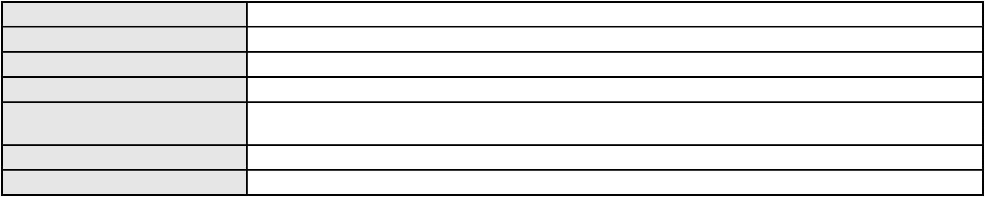

Processo
0627178-90.2024.8.06.0000
92
Número de ordem
Órgão julgador
Órgão julgador colegiado
Relator
4º Gabinete da 3ª Câmara de Direito Privado
3ª Câmara de Direito Privado
PAULO DE TARSO PIRES NOGUEIRA
AGRAVO DE INSTRUMENTO
Esbulho / Turbação / Ameaça
Classe judicial
Assunto principal
Polo ativo
CENTRAL EOLICA SAO CRISTOVAO S.A.
CENTRAL EOLICA SAO JORGE S.A.
Advogado(s) - Polo ativo
Polo passivo
Não informado
JOSE ANIZIO VERISSIMO DE SENA
FRANCISCO AURELIO NUNES RODRIGUES
JOSE AIRTON RIBEIRO DE SENA
FRANCISCO JOAQUIM DE SOUSA DIAS
MARIA APOLONIA DE SOUSA DIAS
DAMIAO MARTINS DOS SANTOS
ANTONIO DIAS FILHO
DIEGO VERAS LEITAO PEREIRA
CLEILSON MARCOLINO DOS SANTOS
FRANCISCO EDSON VERAS DA CRUZ
JOSE ALIARDO SOUSA DIAS
MARIA AURISONIA SOUSA DIAS
Advogado(s) - Polo passivo JOSE LUCIANO JUNIOR - (CE10160-A)
Terceiros Não informado
Voto proferido pelo relator Não informado
Processo
0200670-63.2024.8.06.0101
Número de ordem
Órgão julgador
Órgão julgador colegiado
Relator
93
4º Gabinete da 3ª Câmara de Direito Privado
3ª Câmara de Direito Privado
PAULO DE TARSO PIRES NOGUEIRA
APELAÇÃO CÍVEL
Classe judicial
Assunto principal
Polo ativo
Indenização por Dano Moral
J. M. S. D.
M. I. S. D.
ALFREDO NOGUEIRA DE VASCONCELOS NETO
H. R. V.
CAMILA RAMOS DA SILVA
Advogado(s) - Polo ativo
Polo passivo
FRANCISCO JAIR MOREIRA CAETANO - (CE22437-A)
AZUL LINHAS AEREAS BRASILEIRAS S.A.
Advogado(s) - Polo passivo FLAVIO IGEL - (SP306018-A)
Terceiros
PROCURADORIA GERAL DE JUSTICA
Voto proferido pelo relator Não informado
Processo
0262994-98.2024.8.06.0001
Número de ordem
Órgão julgador
Órgão julgador colegiado
Relator
94
4º Gabinete da 3ª Câmara de Direito Privado
3ª Câmara de Direito Privado
PAULO DE TARSO PIRES NOGUEIRA
APELAÇÃO CÍVEL
Classe judicial
Assunto principal
Polo ativo
Cartão de Crédito
PLINIO RICARDO PONTE FERNANDES
MAURO SARAIVA MOREIRA - (CE5072-A)
Advogado(s) - Polo ativo
Polo passivo
EMANUELLE SANTOS CARNEIRO SILVA
BANCO BRADESCO S/A
Advogado(s) - Polo passivo AGNES SARAIVA BEZERRA - (CE25419-A)
Terceiros Não informado
28
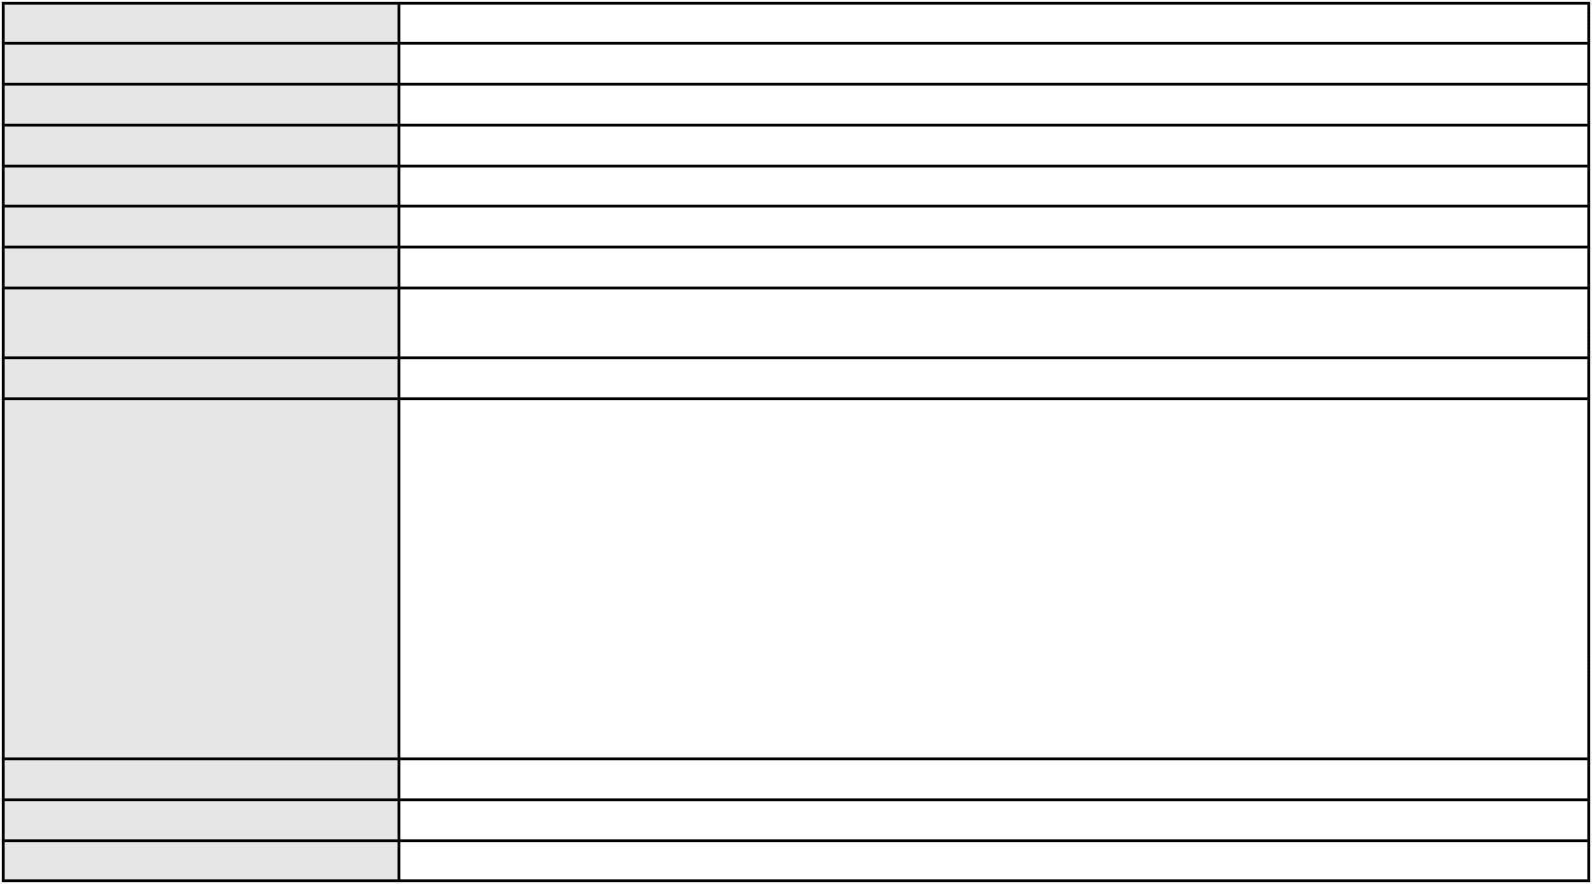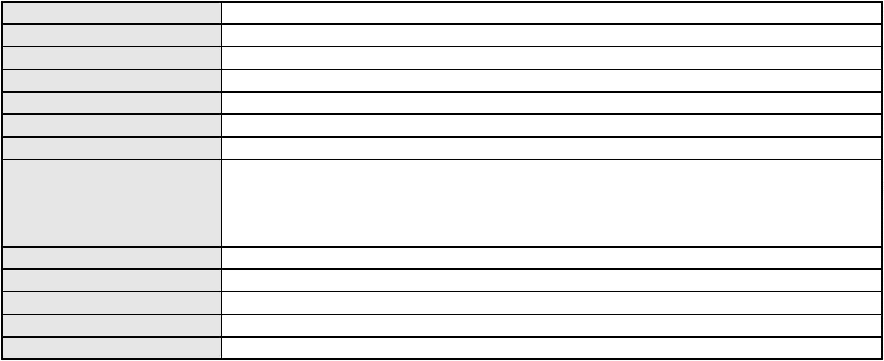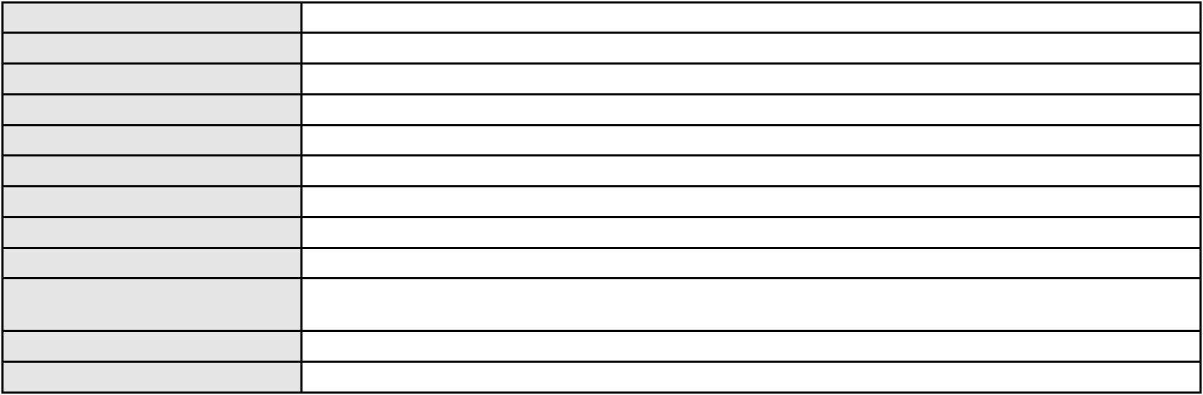

Processo
0262994-98.2024.8.06.0001
Voto proferido pelo relator Não informado
Processo
0277286-59.2022.8.06.0001
Número de ordem
Órgão julgador
Órgão julgador colegiado
Relator
95
4º Gabinete da 3ª Câmara de Direito Privado
3ª Câmara de Direito Privado
PAULO DE TARSO PIRES NOGUEIRA
APELAÇÃO CÍVEL
Classe judicial
Assunto principal
Polo ativo
Cédula de Crédito Bancário
BANCO BRADESCO S/A
Advogado(s) - Polo ativo
OSIRIS ANTINOLFI FILHO - (RS22189-A)
DAIANY MARA RIBEIRO PAIVA - (CE16942-A)
Polo passivo
DIEGO SA CARDOSO
Advogado(s) - Polo passivo Não informado
Terceiros Não informado
Voto proferido pelo relator Não informado
Processo
0200080-95.2024.8.06.0001
Número de ordem
Órgão julgador
Órgão julgador colegiado
Relator
96
4º Gabinete da 3ª Câmara de Direito Privado
3ª Câmara de Direito Privado
PAULO DE TARSO PIRES NOGUEIRA
APELAÇÃO CÍVEL
Classe judicial
Assunto principal
Polo ativo
Tratamento médico-hospitalar
KELINA KASSIA PONTES DE MASCENA BARRETTO
UNIMED DO CE FED DAS COOP DE TRAB MED DO EST DO CE LTDA
Advogado(s) - Polo ativo
Polo passivo
DRACON DOS SANTOS TAMYARANA DE SA BARRETTO - (CE13704-A)
DRACON DOS SANTOS TAMYARANA DE SA BARRETTO - (CE13704-A)
UNIMED DO CE FED DAS COOP DE TRAB MED DO EST DO CE LTDA
KELINA KASSIA PONTES DE MASCENA BARRETTO
Advogado(s) - Polo passivo JOSE MENESCAL DE ANDRADE JUNIOR - (CE6018-A)
GIOVANNI PAULO DE VASCONCELOS SILVA - (CE8579-A)
JOAQUIM ROCHA DE LUCENA NETO - (CE16042-A)
Terceiros
PROCURADORIA GERAL DE JUSTICA
Voto proferido pelo relator Não informado
Processo
0211508-16.2020.8.06.0001
Número de ordem
Órgão julgador
Órgão julgador colegiado
Relator
97
4º Gabinete da 3ª Câmara de Direito Privado
3ª Câmara de Direito Privado
PAULO DE TARSO PIRES NOGUEIRA
APELAÇÃO CÍVEL
Classe judicial
Assunto principal
Polo ativo
Perdas e Danos
PSPORT COMERCIO DE MATERIAIS ESPORTIVOS LTDA
Advogado(s) - Polo ativo
JULIANA MATTOS MAGALHAES ROLIM - (CE12800-A)
ELIESER FORTE MAGALHAES FILHO - (CE12705-A)
ELIEZER FORTE MAGALHAES NETO - (CE36437-A)
Polo passivo
DEMOCRATA CALCADOS E ARTEFATOS DE COURO LTDA
Advogado(s) - Polo passivo ARLETE MARIA PEREIRA DE MELO - (SP186227)
Terceiros Não informado
Voto proferido pelo relator Não informado
Processo
0013307-54.2017.8.06.0043
Número de ordem
Órgão julgador
98
4º Gabinete da 3ª Câmara de Direito Privado
29
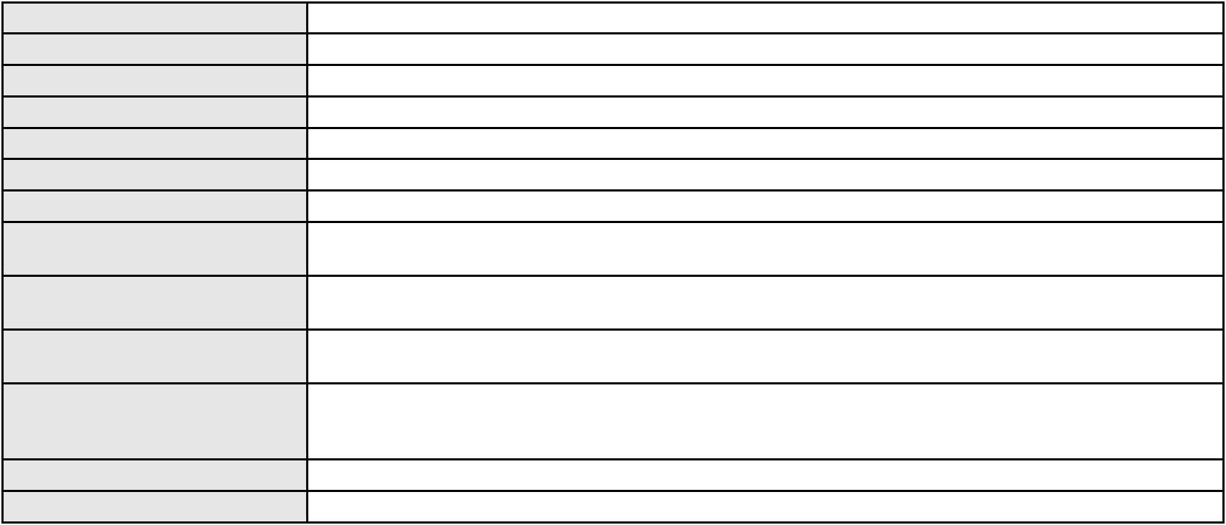

Processo
0013307-54.2017.8.06.0043
3ª Câmara de Direito Privado
PAULO DE TARSO PIRES NOGUEIRA
APELAÇÃO CÍVEL
Órgão julgador colegiado
Relator
Classe judicial
Assunto principal
Polo ativo
Indenização por Dano Moral
ANA KARLA SOUZA BRAGA
JARDEL FERNANDES FEITOSA
Advogado(s) - Polo ativo
Polo passivo
JULIO MARIUDEDITH SARAIVA ALVES - (CE8811-A)
INSTITUTO CEARENSE DE CIENCIAS NATURAIS ICCN
Advogado(s) - Polo passivo THIAGO BONAVIDES BORGES DA CUNHA BITAR - (CE19880-A)
Terceiros Não informado
Voto proferido pelo relator Não informado
Processo
0252791-14.2023.8.06.0001
Número de ordem
Órgão julgador
Órgão julgador colegiado
Relator
99
4º Gabinete da 3ª Câmara de Direito Privado
3ª Câmara de Direito Privado
PAULO DE TARSO PIRES NOGUEIRA
APELAÇÃO CÍVEL
Classe judicial
Assunto principal
Polo ativo
Promessa de Compra e Venda
VALDECICERO RUI TEIXEIRA DA SILVA
LUIZ SERGIO RIBEIRO CORREA JUNIOR - (SP220674-A)
FREITAS INCORPORACOES IMOBILIARIAS LTDA
Advogado(s) - Polo ativo
Polo passivo
Advogado(s) - Polo passivo LUIS ALBERTO BURLAMAQUI CORREIA - (CE10752-A)
Terceiros Não informado
Voto proferido pelo relator Não informado
Processo
0200284-37.2024.8.06.0132
Número de ordem
Órgão julgador
Órgão julgador colegiado
Relator
100
4º Gabinete da 3ª Câmara de Direito Privado
3ª Câmara de Direito Privado
PAULO DE TARSO PIRES NOGUEIRA
APELAÇÃO CÍVEL
Classe judicial
Assunto principal
Polo ativo
Contratos Bancários
BANCO DO BRASIL SA
Advogado(s) - Polo ativo
Polo passivo
DAVID SOMBRA PEIXOTO - (CE16477-A)
JOSE MARCOS TEIXEIRA DE ALENCAR
ISAAC DE OLIVEIRA ALENCAR
ISAAC & MARCOS SERVICOS CONTABEIS LTDA
Advogado(s) - Polo passivo ELIAS EMERSON LEITE RIBEIRO - (CE41254-A)
Terceiros Não informado
Voto proferido pelo relator Não informado
Processo
0118093-13.2019.8.06.0001
Número de ordem
Órgão julgador
Órgão julgador colegiado
Relator
101
4º Gabinete da 3ª Câmara de Direito Privado
3ª Câmara de Direito Privado
PAULO DE TARSO PIRES NOGUEIRA
APELAÇÃO CÍVEL
Classe judicial
Assunto principal
Polo ativo
Cobrança indevida de ligações
CARLOS ANTONIO FERREIRA WANDERLEY
CARLOS ANTONIO FERREIRA WANDERLEY - (CE7028-A)
CLARO S.A.
Advogado(s) - Polo ativo
Polo passivo
30
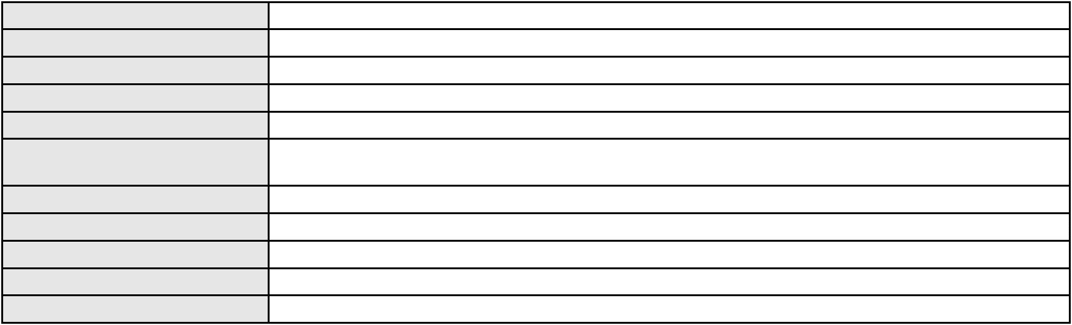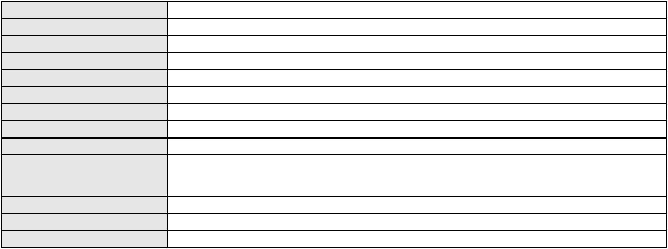

Processo
Advogado(s) - Polo passivo LETICIA NUNES CAVALCANTE - (CE22707-A)
FERNANDO AUGUSTO CORREIA CARDOSO FILHO - (CE14503-A)
0118093-13.2019.8.06.0001
PAULA MALTZ NAHON - (RS51657-A)
Terceiros
PROCURADORIA GERAL DE JUSTICA
Voto proferido pelo relator Não informado
Processo
0162900-21.2019.8.06.0001
Número de ordem
Órgão julgador
Órgão julgador colegiado
Relator
102
4º Gabinete da 3ª Câmara de Direito Privado
3ª Câmara de Direito Privado
PAULO DE TARSO PIRES NOGUEIRA
APELAÇÃO CÍVEL
Classe judicial
Assunto principal
Polo ativo
Obrigação de Fazer / Não Fazer
PORTO FREIRE CONSULTORIA E SERVICOS LTDA
VIVENDA DOS GIRASSOIS EMPREENDIMENTOS IMOBILIARIOS LTDA
PORTO FREIRE ENGENHARIA E INCORPORACAO LTDA
Advogado(s) - Polo ativo
Polo passivo
Não informado
ANA BEZERRA MELO
Advogado(s) - Polo passivo MARIA SANDILEUZA ALVES MENDES - (CE15294-A)
Terceiros P2S ADMINISTRACAO JUDICIAL LTDA.
Voto proferido pelo relator Não informado
Processo
0259580-97.2021.8.06.0001
Número de ordem
Órgão julgador
Órgão julgador colegiado
Relator
103
4º Gabinete da 3ª Câmara de Direito Privado
3ª Câmara de Direito Privado
PAULO DE TARSO PIRES NOGUEIRA
APELAÇÃO CÍVEL
Classe judicial
Assunto principal
Polo ativo
Obrigação de Fazer / Não Fazer
MARIA ISABEL DAMASCENO MARTINS FERNANDES
MARIA JULIANA DAMASCENO MARTINS FERNANDES - (CE41703-A)
BANCO DO NORDESTE DO BRASIL SA
Advogado(s) - Polo ativo
Polo passivo
Advogado(s) - Polo passivo RICARDO LOPES GODOY - (MG77167-A)
Terceiros Não informado
Voto proferido pelo relator Não informado
Processo
3020830-17.2025.8.06.0001
Número de ordem
Órgão julgador
Órgão julgador colegiado
Relator
104
4º Gabinete da 3ª Câmara de Direito Privado
3ª Câmara de Direito Privado
PAULO DE TARSO PIRES NOGUEIRA
APELAÇÃO CÍVEL
Classe judicial
Assunto principal
Polo ativo
Alienação Fiduciária
JULIO CESAR HOLANDA BARROS VASCONCELOS
IGO MACIEL DE OLIVEIRA - (CE28222-A)
BANCO YAMAHA MOTOR DO BRASIL S.A.
Advogado(s) - Polo ativo
Polo passivo
Advogado(s) - Polo passivo ADAHILTON DE OLIVEIRA PINHO - (CE33769-A)
Terceiros Não informado
Voto proferido pelo relator Não informado
Processo
0628578-47.2021.8.06.0000
Número de ordem
Órgão julgador
105
4º Gabinete da 3ª Câmara de Direito Privado
3ª Câmara de Direito Privado
Órgão julgador colegiado
31
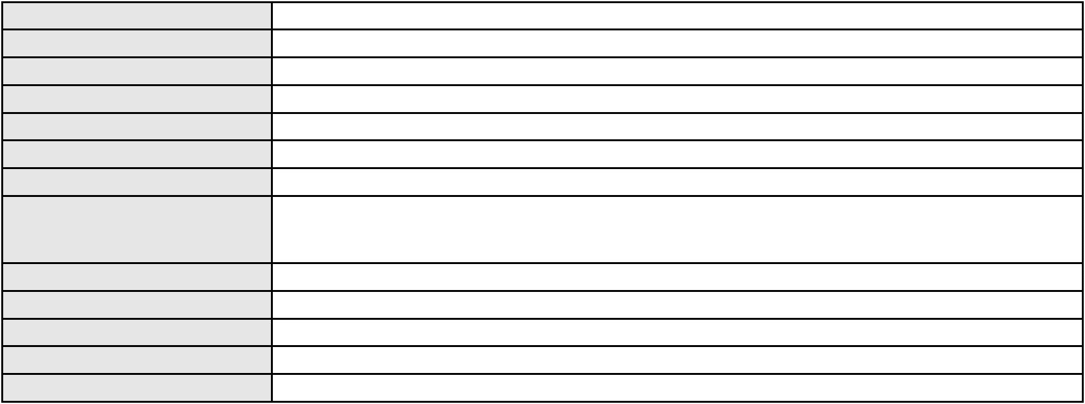

Processo
0628578-47.2021.8.06.0000
Relator
PAULO DE TARSO PIRES NOGUEIRA
AGRAVO DE INSTRUMENTO
Classe judicial
Assunto principal
Polo ativo
Multa Cominatória / Astreintes
BANCO VOTORANTIM S.A.
Advogado(s) - Polo ativo
Polo passivo
WILSON SALES BELCHIOR - (CE17314-A)
PEDRO HENRIQUE SARAIVA LEAO
Advogado(s) - Polo passivo FRANCISCO JOSE FONSECA MOTA - (CE3404-A)
CAROLINE GURGEL MOTA VIEIRA - (CE19100)
Terceiros
Não informado
Voto proferido pelo relator Não informado
Processo
0635508-47.2022.8.06.0000
Número de ordem
Órgão julgador
Órgão julgador colegiado
Relator
106
4º Gabinete da 3ª Câmara de Direito Privado
3ª Câmara de Direito Privado
PAULO DE TARSO PIRES NOGUEIRA
AGRAVO DE INSTRUMENTO
Defeito, nulidade ou anulação
GALAXIA MARITIMA S.A.
Classe judicial
Assunto principal
Polo ativo
Advogado(s) - Polo ativo
LARRY JOHN RABB CARVALHO - (CE26529-A)
MARIANA SOARES FELIX - (CE31540-A)
VITOR HUGO SOMBRA SOARES - (CE46520-A)
JEOVA COSTA LIMA NETO - (CE27709-A)
Polo passivo
Varada Marine Pte Ltd
Septem D5 As
Varada Marine As
Septem D3 As
Varada Two Pte Ltd
GIRO MARINE SERVICOS MARITIMOS LTDA
Septem D4 As
Septem D2 As
Varada Three Shipping Limited
Varada Ten Pte Ltd
Septem D1 As
Global Bulk Carriers Pte Ltd
Septem D6 As
Advogado(s) - Polo passivo Não informado
Terceiros Não informado
Voto proferido pelo relator Não informado
Processo
0635189-79.2022.8.06.0000
Número de ordem
Órgão julgador
Órgão julgador colegiado
Relator
107
4º Gabinete da 3ª Câmara de Direito Privado
3ª Câmara de Direito Privado
PAULO DE TARSO PIRES NOGUEIRA
AGRAVO DE INSTRUMENTO
Classe judicial
Assunto principal
Polo ativo
Obrigação de Fazer / Não Fazer
SG DESENVOLVIMENTO URBANISTICO E IMOBILIARIO LTDA
RICARDO WAGNER OLIVEIRA SANTOS - (CE17066-A)
RAFAEL MAIA DE PAULA
Advogado(s) - Polo ativo
Polo passivo
Advogado(s) - Polo passivo RAFAEL MAIA DE PAULA - (CE18409-A)
Terceiros Não informado
Voto proferido pelo relator Não informado
Processo
3039679-71.2024.8.06.0001
Número de ordem
Órgão julgador
108
4º Gabinete da 3ª Câmara de Direito Privado
32
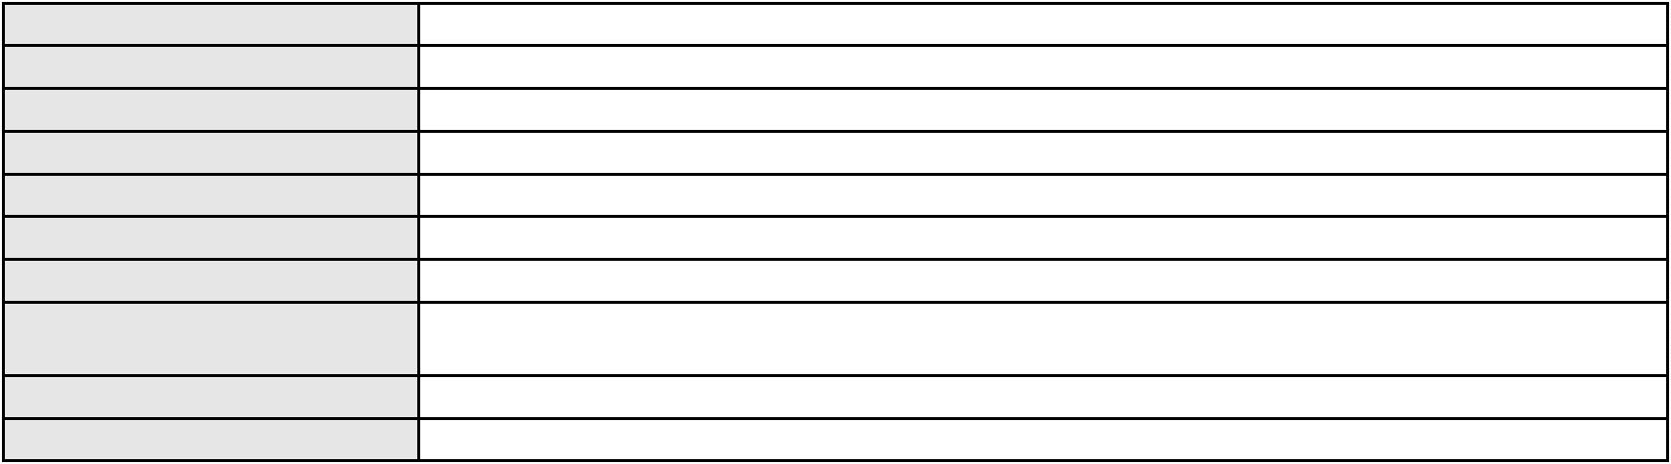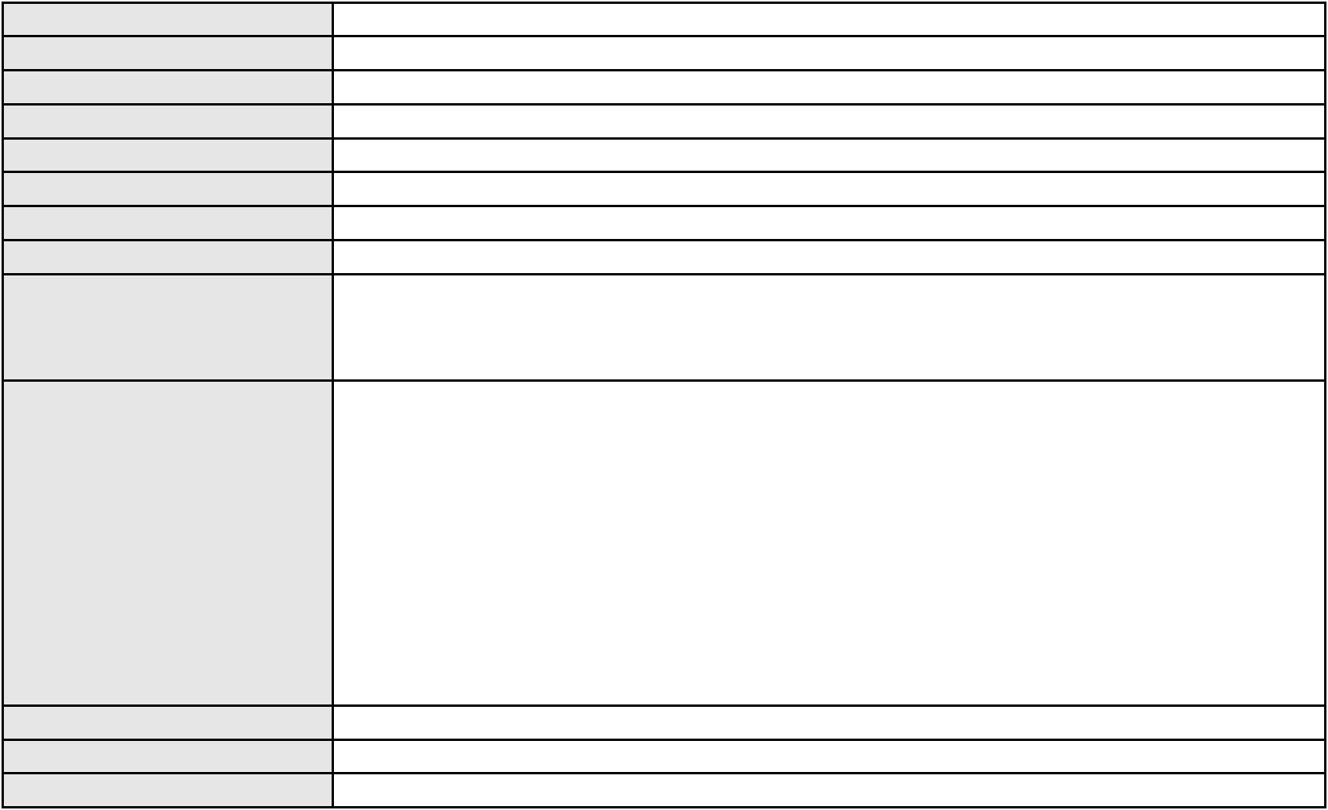

Processo
3039679-71.2024.8.06.0001
Órgão julgador colegiado
Relator
3ª Câmara de Direito Privado
PAULO DE TARSO PIRES NOGUEIRA
APELAÇÃO CÍVEL
Classe judicial
Assunto principal
Polo ativo
Contratos Bancários
JOSE GILMARIO FURTADO SILVA
BRENO MORAIS DIAS - (CE21695-A)
BANCO HYUNDAI CAPITAL BRASIL S.A
Advogado(s) - Polo ativo
Polo passivo
Advogado(s) - Polo passivo BRUNO HENRIQUE GONCALVES - (CE50541-A)
Terceiros Não informado
Voto proferido pelo relator Não informado
Processo
0220223-42.2023.8.06.0001
Número de ordem
Órgão julgador
Órgão julgador colegiado
Relator
109
4º Gabinete da 3ª Câmara de Direito Privado
3ª Câmara de Direito Privado
PAULO DE TARSO PIRES NOGUEIRA
APELAÇÃO CÍVEL
Classe judicial
Assunto principal
Polo ativo
Obrigação de Fazer / Não Fazer
ALEXSANDRO PEREIRA DA COSTA
FRANCISCO JAIR MOREIRA CAETANO - (CE22437-A)
UBER DO BRASIL TECNOLOGIA LTDA.
Advogado(s) - Polo ativo
Polo passivo
Advogado(s) - Polo passivo CELSO DE FARIA MONTEIRO - (CE30086-A)
Terceiros Não informado
Voto proferido pelo relator Não informado
Processo
0203676-11.2024.8.06.0091
Número de ordem
Órgão julgador
Órgão julgador colegiado
Relator
110
4º Gabinete da 3ª Câmara de Direito Privado
3ª Câmara de Direito Privado
PAULO DE TARSO PIRES NOGUEIRA
APELAÇÃO CÍVEL
Classe judicial
Assunto principal
Polo ativo
Inclusão Indevida em Cadastro de Inadimplentes
FRANCISCO DEYVID CARNEIRO DANTAS
MARCUS ANDRE FORTALEZA DE SOUSA - (CE19091-A)
AMAZON SERVICOS DE VAREJO DO BRASIL LTDA.
Advogado(s) - Polo ativo
Polo passivo
Advogado(s) - Polo passivo DIOGO DANTAS DE MORAES FURTADO - (PE33668-A)
Terceiros Não informado
Voto proferido pelo relator Não informado
Processo
0284505-26.2022.8.06.0001
Número de ordem
Órgão julgador
Órgão julgador colegiado
Relator
111
4º Gabinete da 3ª Câmara de Direito Privado
3ª Câmara de Direito Privado
PAULO DE TARSO PIRES NOGUEIRA
APELAÇÃO CÍVEL
Classe judicial
Assunto principal
Polo ativo
Cartão de Crédito
HBR COMERCIO DE PNEUMATICOS E FERRAMENTAS LTDA
MARCUS VINICIUS LEWINTER - (CE27205-A)
GETNET ADQUIRENCIA E SERVICOS PARA MEIOS DE PAGAMENTO S.A.
Advogado(s) - Polo ativo
Polo passivo
Advogado(s) - Polo passivo LUIZ HENRIQUE CABANELLOS SCHUH - (CE44440-A)
Terceiros Não informado
Voto proferido pelo relator Não informado
33
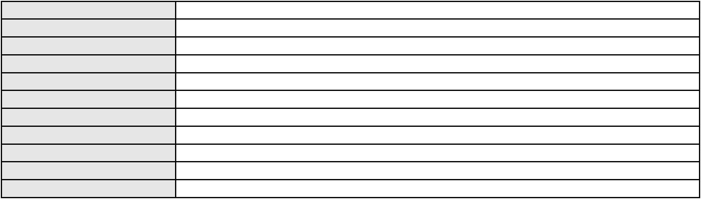

Processo
0203567-16.2024.8.06.0117
Número de ordem
Órgão julgador
Órgão julgador colegiado
Relator
112
4º Gabinete da 3ª Câmara de Direito Privado
3ª Câmara de Direito Privado
PAULO DE TARSO PIRES NOGUEIRA
APELAÇÃO CÍVEL
Classe judicial
Assunto principal
Polo ativo
Alienação Fiduciária
BRADESCO ADMINISTRADORA DE CONSORCIOS LTDA.
PEDRO ROBERTO ROMAO - (SP209551-A)
TLX TRANSPORTE E LOGISTICA LTDA EM RECUPERACAO JUDICIAL
Advogado(s) - Polo ativo
Polo passivo
Advogado(s) - Polo passivo Não informado
Terceiros Não informado
Voto proferido pelo relator Não informado
Processo
0620796-47.2025.8.06.0000
Número de ordem
Órgão julgador
Órgão julgador colegiado
Relator
113
4º Gabinete da 3ª Câmara de Direito Privado
3ª Câmara de Direito Privado
PAULO DE TARSO PIRES NOGUEIRA
AGRAVO DE INSTRUMENTO
Classe judicial
Assunto principal
Polo ativo
Contratos Bancários
CREFISA SA CREDITO FINANCIAMENTO E INVESTIMENTOS
LAZARO JOSE GOMES JUNIOR - (MS8125-A)
ADRIANA RODRIGUES BRANDAO
Advogado(s) - Polo ativo
Polo passivo
Advogado(s) - Polo passivo Não informado
Terceiros Não informado
Voto proferido pelo relator Não informado
Processo
0120677-87.2018.8.06.0001
Número de ordem
Órgão julgador
Órgão julgador colegiado
Relator
114
4º Gabinete da 3ª Câmara de Direito Privado
3ª Câmara de Direito Privado
PAULO DE TARSO PIRES NOGUEIRA
APELAÇÃO CÍVEL
Classe judicial
Assunto principal
Polo ativo
Atraso na Entrega do Imóvel
SPE LOTE 02 EMPREENDIMENTOS IMOBILIARIOS LTDA
EMILIA MOREIRA BELO - (PE23548-A)
Advogado(s) - Polo ativo
Polo passivo
CLAUDIA LUCIA DE FIGUEIREDO SIMOES BARROS
EDSON MOURE BARROS
Advogado(s) - Polo passivo HELY MENDONCA DA COSTA - (CE8026-A)
Terceiros Não informado
Voto proferido pelo relator Não informado
Processo
0631989-98.2021.8.06.0000
Número de ordem
Órgão julgador
Órgão julgador colegiado
Relator
115
4º Gabinete da 3ª Câmara de Direito Privado
3ª Câmara de Direito Privado
PAULO DE TARSO PIRES NOGUEIRA
AGRAVO DE INSTRUMENTO
Nulidade - Ausência de Fundamentação de Decisão
CAROLINE SOARES NOBRE
Classe judicial
Assunto principal
Polo ativo
34

Processo
0631989-98.2021.8.06.0000
Advogado(s) - Polo ativo
VITOR DE HOLANDA FREIRE - (CE19556-A)
RODRIGO PORTELA OLIVEIRA - (CE24133-A)
LUCAS MATOS DA SILVA - (CE39909-A)
ANDRE ARRAES DE AQUINO MARTINS - (CE18568-A)
Polo passivo
GUILHERME SOARES NOBRE
Advogado(s) - Polo passivo EUGENIO XIMENES ANDRADE - (CE12528-A)
Terceiros Não informado
Voto proferido pelo relator Não informado
Processo
0627442-78.2022.8.06.0000
Número de ordem
Órgão julgador
Órgão julgador colegiado
Relator
116
4º Gabinete da 3ª Câmara de Direito Privado
3ª Câmara de Direito Privado
PAULO DE TARSO PIRES NOGUEIRA
AGRAVO DE INSTRUMENTO
Classe judicial
Assunto principal
Polo ativo
Nulidade - Ausência de Fundamentação de Decisão
VERDE VALE HOTEL S/A
Advogado(s) - Polo ativo
Polo passivo
PAOLO GIORGIO QUEZADO GURGEL E SILVA - (CE16629-A)
FRANCISCA MARTA OTONI MARINHEIRO RODRIGUES
ANTONIO IRAN DE AMORIM RODRIGUES
Advogado(s) - Polo passivo Não informado
Terceiros Não informado
Voto proferido pelo relator Não informado
Processo
0624776-36.2024.8.06.0000
Número de ordem
Órgão julgador
Órgão julgador colegiado
Relator
117
4º Gabinete da 3ª Câmara de Direito Privado
3ª Câmara de Direito Privado
PAULO DE TARSO PIRES NOGUEIRA
AGRAVO DE INSTRUMENTO
Classe judicial
Assunto principal
Polo ativo
Levantamento de Valor
CAMPELO COSTA SOCIEDADE INDIVIDUAL DE ADVOCACIA
DANIEL GOMES DE MIRANDA - (CE17661-A)
POSCO ENGENHARIA E CONSTRUCAO DO BRASIL LTDA
Advogado(s) - Polo ativo
Polo passivo
Advogado(s) - Polo passivo FERNANDO EDUARDO SEREC - (SP86352-A)
LUCAS BRITTO MEJIAS - (SP301549)
RAFAEL MEDEIROS MIMICA - (SP207709)
Terceiros
Não informado
Voto proferido pelo relator Não informado
Processo
0633653-04.2020.8.06.0000
Número de ordem
Órgão julgador
Órgão julgador colegiado
Relator
118
4º Gabinete da 3ª Câmara de Direito Privado
3ª Câmara de Direito Privado
PAULO DE TARSO PIRES NOGUEIRA
AGRAVO DE INSTRUMENTO
Interpretação / Revisão de Contrato
MARIA HOSANA COSTA NOBRE
BRENO MORAIS DIAS - (CE21695-A)
BANCO HONDA S/A.
Classe judicial
Assunto principal
Polo ativo
Advogado(s) - Polo ativo
Polo passivo
Advogado(s) - Polo passivo Não informado
Terceiros Não informado
Voto proferido pelo relator Não informado
35

Processo
0635720-68.2022.8.06.0000
Número de ordem
Órgão julgador
Órgão julgador colegiado
Relator
119
4º Gabinete da 3ª Câmara de Direito Privado
3ª Câmara de Direito Privado
PAULO DE TARSO PIRES NOGUEIRA
AGRAVO DE INSTRUMENTO
Classe judicial
Assunto principal
Polo ativo
Rescisão do contrato e devolução do dinheiro
ESPIRITO SANTO INVESTIMENTOS IMOBILIARIOS S.A
Advogado(s) - Polo ativo
CAMILA MONTEIRO LUCENA - (CE18372-A)
GILMARA MARIA DE OLIVEIRA BARBOSA - (CE13461-A)
JULIANA DE ABREU TEIXEIRA - (CE13463-A)
MARCOS PIMENTEL DE VIVEIROS - (CE9801-A)
Polo passivo
MARIA DAS GRACAS MAIA DE QUEIROZ LTDA
SG DESENVOLVIMENTO URBANISTICO E IMOBILIARIO LTDA
Advogado(s) - Polo passivo WYLLERSON MATIAS ALVES DE LIMA - (CE13975-A)
Terceiros Não informado
Voto proferido pelo relator Não informado
Processo
0629144-93.2021.8.06.0000
Número de ordem
Órgão julgador
Órgão julgador colegiado
Relator
120
4º Gabinete da 3ª Câmara de Direito Privado
3ª Câmara de Direito Privado
PAULO DE TARSO PIRES NOGUEIRA
AGRAVO DE INSTRUMENTO
Classe judicial
Assunto principal
Polo ativo
Despejo para Uso Próprio
MED.BR REPRESENTACAO E COMERCIO DE MATERIAL HOSPITALAR LTDA
GUSTAVO DAGA - (CE38531-A)
Advogado(s) - Polo ativo
Polo passivo
PROL LAR EMPREENDIMENTOS IMOBILIARIOS LTDA
Advogado(s) - Polo passivo ERIVANDA CAVALCANTE MENDES DE VASCONCELOS - (CE13636-A)
Terceiros PROCURADORIA GERAL DE JUSTICA
Voto proferido pelo relator Não informado
Processo
0104108-45.2017.8.06.0001
Número de ordem
Órgão julgador
Órgão julgador colegiado
Relator
121
4º Gabinete da 3ª Câmara de Direito Privado
3ª Câmara de Direito Privado
PAULO DE TARSO PIRES NOGUEIRA
APELAÇÃO CÍVEL
Classe judicial
Assunto principal
Polo ativo
Alienação Fiduciária
BANCO SANTANDER (BRASIL) S.A.
SERVIO TULIO DE BARCELOS - (CE30990-A)
ADRIANO FRANCA NUNES
Advogado(s) - Polo ativo
Polo passivo
Advogado(s) - Polo passivo Não informado
Terceiros Não informado
Voto proferido pelo relator Não informado
Processo
0102930-61.2017.8.06.0001
Número de ordem
Órgão julgador
Órgão julgador colegiado
Relator
122
4º Gabinete da 3ª Câmara de Direito Privado
3ª Câmara de Direito Privado
PAULO DE TARSO PIRES NOGUEIRA
APELAÇÃO CÍVEL
Classe judicial
Assunto principal
Polo ativo
Alienação Fiduciária
BANCO SANTANDER (BRASIL) S.A.
36
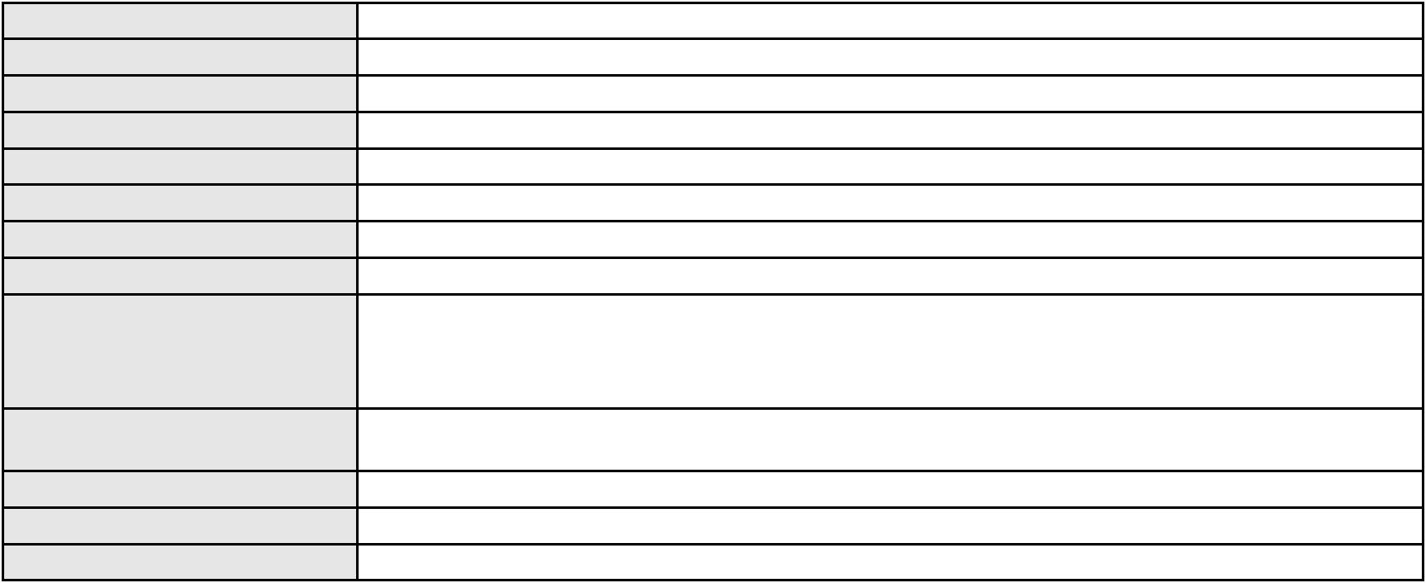

Processo
0102930-61.2017.8.06.0001
Advogado(s) - Polo ativo
MARCELO ARAUJO CARVALHO JUNIOR - (PE34676-A)
LUCAS DE HOLANDA CAVALCANTI CARVALHO - (PE33670-A)
Polo passivo
M & C CONFECCAO DE ROUPAS LTDA - ME
Advogado(s) - Polo passivo HAROLDO GUTEMBERG URBANO BENEVIDES - (CE28242-A)
Terceiros Não informado
Voto proferido pelo relator Não informado
Processo
0053060-96.2007.8.06.0001
Número de ordem
Órgão julgador
Órgão julgador colegiado
Relator
123
4º Gabinete da 3ª Câmara de Direito Privado
3ª Câmara de Direito Privado
PAULO DE TARSO PIRES NOGUEIRA
APELAÇÃO CÍVEL
Classe judicial
Assunto principal
Polo ativo
Expurgos Inflacionários / Planos Econômicos
BANCO DO NORDESTE DO BRASIL SA
TARCISIO REBOUCAS PORTO JUNIOR - (CE7216-A)
Advogado(s) - Polo ativo
Polo passivo
JOSE MACLOU DE MELO
MANOEL GUIMARAES DA COSTA
ADALBERTO RIBEIRO DA SILVA
JULIETA COELHO FONTELES
Advogado(s) - Polo passivo Não informado
Terceiros Não informado
Voto proferido pelo relator Não informado
Processo
3008008-96.2025.8.06.0000
Número de ordem
Órgão julgador
Órgão julgador colegiado
Relator
124
4º Gabinete da 3ª Câmara de Direito Privado
3ª Câmara de Direito Privado
PAULO DE TARSO PIRES NOGUEIRA
AGRAVO DE INSTRUMENTO
Inventário e Partilha
Classe judicial
Assunto principal
Polo ativo
ANA PAULA NEVES DA SILVA
EDSON ANTONIO CRUZ SANTANA - (CE13548-A)
Advogado(s) - Polo ativo
Polo passivo
DIONISIO MAURIZIO INTINI
MARCO INTINI
SIMONA ROSARIA INTINI
Advogado(s) - Polo passivo LETICIA ALEXANDRE PINHEIRO - (CE42290-A)
FRANCISCO ITAERCIO BEZERRA FILHO - (CE16689-A)
ROMULO DA SILVA BEZERRA - (CE15306-A)
Terceiros
Não informado
Voto proferido pelo relator Não informado
Processo
0290847-53.2022.8.06.0001
Número de ordem
Órgão julgador
Órgão julgador colegiado
Relator
125
4º Gabinete da 3ª Câmara de Direito Privado
3ª Câmara de Direito Privado
PAULO DE TARSO PIRES NOGUEIRA
APELAÇÃO CÍVEL
Classe judicial
Assunto principal
Polo ativo
Fornecimento de insumos
UNIMED DE FORTALEZA COOPERATIVA DE TRABALHO MEDICO LTDA
DAVID SOMBRA PEIXOTO - (CE16477-A)
DANIEL ROCHA ALVES
Advogado(s) - Polo ativo
Polo passivo
Advogado(s) - Polo passivo LIDIANE MAGALHAES ROGERIO DE LIMA - (CE24351-A)
Terceiros PROCURADORIA GERAL DE JUSTICA
37
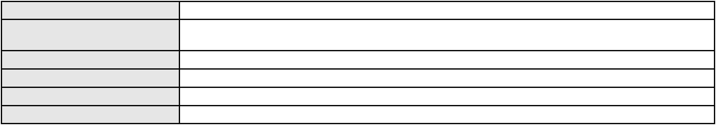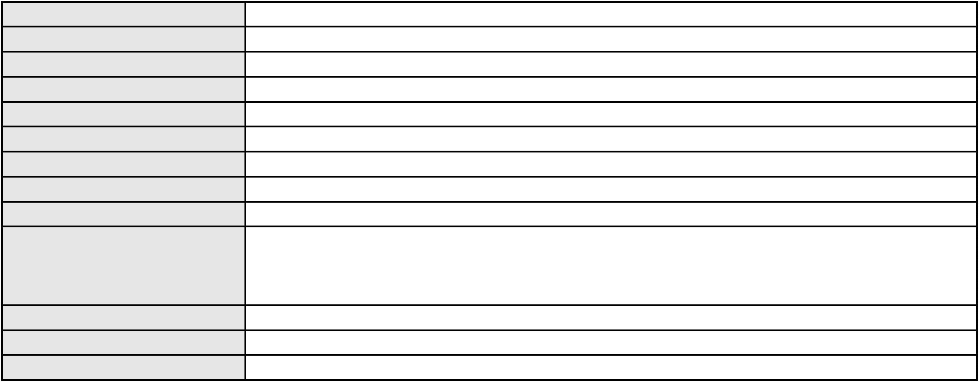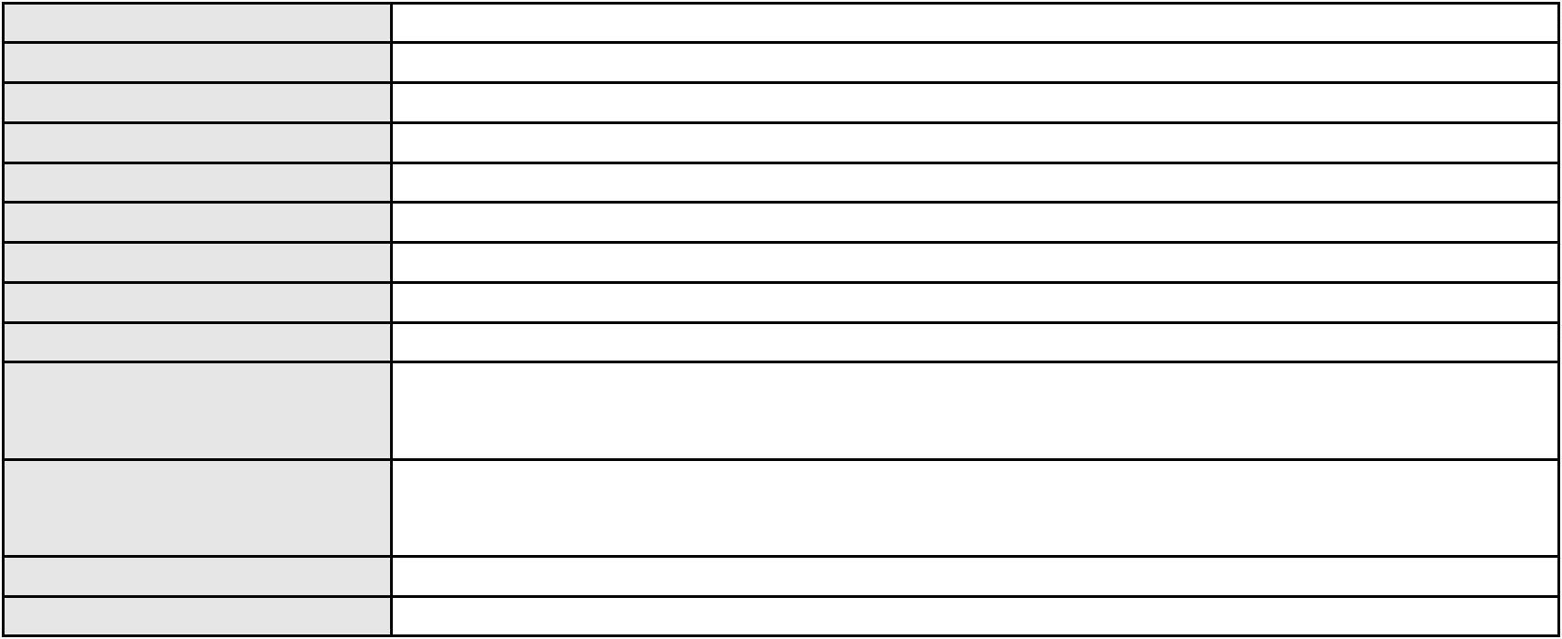

Processo
0290847-53.2022.8.06.0001
Voto proferido pelo relator Não informado
Processo
0635727-94.2021.8.06.0000
Número de ordem
Órgão julgador
Órgão julgador colegiado
Relator
126
4º Gabinete da 3ª Câmara de Direito Privado
3ª Câmara de Direito Privado
PAULO DE TARSO PIRES NOGUEIRA
AGRAVO DE INSTRUMENTO
Concurso de Credores
Classe judicial
Assunto principal
Polo ativo
JOSE ALMEIDA LIMA
ORLANDO JOSE HONORATO
JOSE DANILO DE SOUSA ARAUJO
Advogado(s) - Polo ativo
Polo passivo
Não informado
NOLEM COMERCIAL IMPORTADORA E EXPORTADORA S.A
JOSE GUTEMBERG NUNES DA SILVA
Advogado(s) - Polo passivo CARLOS EDUARDO DE LUCENA CASTRO - (CE10666-A)
Terceiros Carlos Eduardo de Lucena Castro
Voto proferido pelo relator Não informado
Processo
0620807-76.2025.8.06.0000
Número de ordem
Órgão julgador
Órgão julgador colegiado
Relator
127
4º Gabinete da 3ª Câmara de Direito Privado
3ª Câmara de Direito Privado
PAULO DE TARSO PIRES NOGUEIRA
AGRAVO DE INSTRUMENTO
Inventário e Partilha
Classe judicial
Assunto principal
Polo ativo
ANA PAULA NEVES DA SILVA
EDSON ANTONIO CRUZ SANTANA - (CE13548-A)
Advogado(s) - Polo ativo
Polo passivo
SIMONA ROSARIA INTINI
MARCO INTINI
ANTONIO INTINI
DIONISIO MAURIZIO INTINI
Advogado(s) - Polo passivo FRANCISCO ITAERCIO BEZERRA FILHO - (CE16689-A)
Terceiros PROCURADORIA GERAL DE JUSTICA
Voto proferido pelo relator Não informado
Processo
0622451-06.2015.8.06.0000
Número de ordem
Órgão julgador
Órgão julgador colegiado
Relator
128
4º Gabinete da 3ª Câmara de Direito Privado
3ª Câmara de Direito Privado
PAULO DE TARSO PIRES NOGUEIRA
AGRAVO DE INSTRUMENTO
Apuração de haveres
Classe judicial
Assunto principal
Polo ativo
Massa falida de José Newton Lopes de Freitas registrado(a) civilmente como JOSE
NEWTON LOPES DE FREITAS
Advogado(s) - Polo ativo
Polo passivo
JOSE NEWTON LOPES DE FREITAS - (CE28217-A)
PROCURADORIA GERAL DE JUSTICA
Advogado(s) - Polo passivo Não informado
Terceiros
PROCURADORIA GERAL DE JUSTICA
Voto proferido pelo relator Voto não liberado
Processo
0200191-82.2024.8.06.0097
Número de ordem
Órgão julgador
129
4º Gabinete da 3ª Câmara de Direito Privado
3ª Câmara de Direito Privado
Órgão julgador colegiado
38
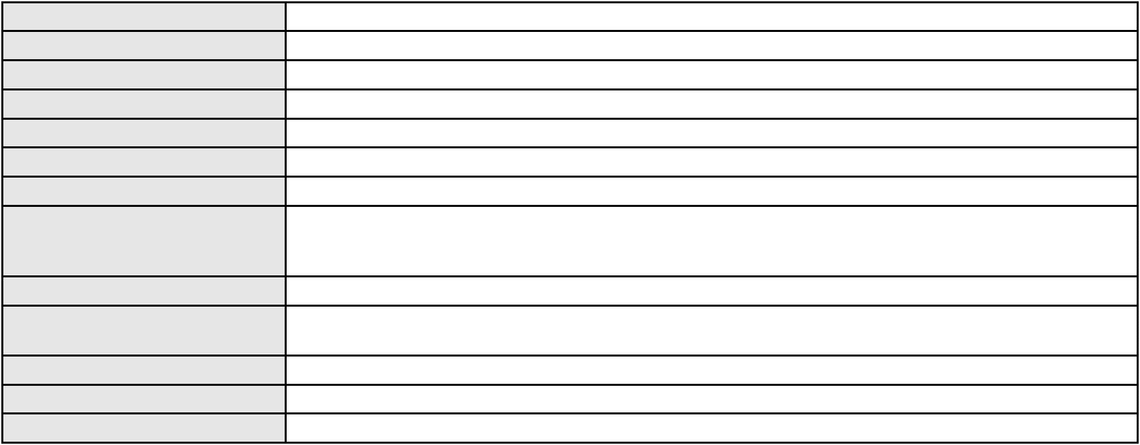

Processo
0200191-82.2024.8.06.0097
PAULO DE TARSO PIRES NOGUEIRA
APELAÇÃO CÍVEL
Relator
Classe judicial
Assunto principal
Polo ativo
Contratos de Consumo
JOSEFA LIMA
Advogado(s) - Polo ativo
Polo passivo
FRANCISCO REGIOS PEREIRA NETO - (CE25034-A)
BANCO DO BRASIL SA
Advogado(s) - Polo passivo DAVID SOMBRA PEIXOTO - (CE16477-A)
Terceiros Não informado
Voto proferido pelo relator Voto não liberado
Processo
0273471-20.2023.8.06.0001
Número de ordem
Órgão julgador
Órgão julgador colegiado
Relator
130
4º Gabinete da 3ª Câmara de Direito Privado
3ª Câmara de Direito Privado
PAULO DE TARSO PIRES NOGUEIRA
APELAÇÃO CÍVEL
Classe judicial
Assunto principal
Polo ativo
Empréstimo consignado
ITAU UNIBANCO HOLDING S.A.
BANCO ITAU BMG CONSIGNADO S.A.
Advogado(s) - Polo ativo
Polo passivo
HENRIQUE JOSE PARADA SIMAO - (DF39748-A)
MANOEL ALVES DA COSTA NETO
Advogado(s) - Polo passivo THAIS DE MENDONCA ANGELONI - (CE25695-A)
Terceiros Não informado
Voto proferido pelo relator Não informado
Processo
0632698-02.2022.8.06.0000
Número de ordem
Órgão julgador
Órgão julgador colegiado
Relator
131
4º Gabinete da 3ª Câmara de Direito Privado
3ª Câmara de Direito Privado
PAULO DE TARSO PIRES NOGUEIRA
AGRAVO DE INSTRUMENTO
Esbulho / Turbação / Ameaça
JOVANE MEDINA AZEVEDO
Classe judicial
Assunto principal
Polo ativo
Advogado(s) - Polo ativo
FERNANDA ROCHELLE SILVEIRA SILVA DA COSTA - (CE19220-A)
CARLOS RODRIGO MOTA DA COSTA - (CE14751-A)
Polo passivo
MARIA MATOS DA SILVA
Advogado(s) - Polo passivo LAERTE BORGES DE OLIVEIRA JUNIOR - (CE12633-A)
Terceiros Não informado
Voto proferido pelo relator Voto não liberado
Processo
3002564-88.2024.8.06.0171
Número de ordem
Órgão julgador
Órgão julgador colegiado
Relator
132
4º Gabinete da 3ª Câmara de Direito Privado
3ª Câmara de Direito Privado
PAULO DE TARSO PIRES NOGUEIRA
APELAÇÃO CÍVEL
Classe judicial
Assunto principal
Polo ativo
Indenização por Dano Material
MARIA NEIDE FERREIRA DO CARMO
Advogado(s) - Polo ativo
RONISA ALVES FREITAS - (CE23788-A)
CAMILA RODRIGUES MACHADO - (CE36048-A)
Polo passivo
BANCO DO BRASIL SA
Advogado(s) - Polo passivo DAVID SOMBRA PEIXOTO - (CE16477-A)
Terceiros Não informado
39

Processo
3002564-88.2024.8.06.0171
Voto proferido pelo relator Não informado
Processo
0202892-72.2022.8.06.0101
Número de ordem
Órgão julgador
Órgão julgador colegiado
Relator
133
4º Gabinete da 3ª Câmara de Direito Privado
3ª Câmara de Direito Privado
PAULO DE TARSO PIRES NOGUEIRA
APELAÇÃO CÍVEL
Classe judicial
Assunto principal
Polo ativo
Empréstimo consignado
BANCO OLE BONSUCESSO CONSIGNADO S.A.
GIOVANNA MORILLO VIGIL DIAS COSTA - (MG91567-A)
BENEDITA ANGELA MAGALHAES DOS SANTOS
Advogado(s) - Polo ativo
Polo passivo
Advogado(s) - Polo passivo ANDERSON BARROSO DE FARIAS - (CE19623-A)
Terceiros
RUI DE ALBUQUERQUE LOPES NETO
PERITA - Thais Cordeiro Fernandes Goncalves
PROCURADORIA GERAL DE JUSTICA
Voto proferido pelo relator Voto não liberado
Processo
0198090-84.2015.8.06.0001
Número de ordem
Órgão julgador
Órgão julgador colegiado
Relator
134
4º Gabinete da 3ª Câmara de Direito Privado
3ª Câmara de Direito Privado
PAULO DE TARSO PIRES NOGUEIRA
APELAÇÃO CÍVEL
Classe judicial
Assunto principal
Polo ativo
Esbulho / Turbação / Ameaça
R C C SA IMOBILIARIA LTDA
CLOVIS RICARDO CALDAS DA SILVEIRA MAPURUNGA - (CE4203-A)
LUIZ FERREIRA DE SOUSA
Advogado(s) - Polo ativo
Polo passivo
Advogado(s) - Polo passivo JOSUE DE SOUSA LIMA - (CE4866-A)
RICARDO WAGNER AMORIM TAVARES FILHO - (CE19242-A)
MARCOS JOSE DE ARAUJO FILHO - (CE19452-A)
Terceiros
Franciane Rocha Martins
FRANCIGLEISON ROCHA MARTINS
Daniela Coimbra Correa Manalvo
Franciglauber Rocha Martins
FRANCISCA ANGELA ROCHA MARTINS OLIVEIRA
FRANCICLEITON ROCHA MARTINS
Voto proferido pelo relator Voto não liberado
Processo
0201863-72.2023.8.06.0029
Número de ordem
Órgão julgador
Órgão julgador colegiado
Relator
135
4º Gabinete da 3ª Câmara de Direito Privado
3ª Câmara de Direito Privado
PAULO DE TARSO PIRES NOGUEIRA
APELAÇÃO CÍVEL
Classe judicial
Assunto principal
Polo ativo
Contratos de Consumo
ANTONIA RODRIGUES DA SILVA NASCIMENTO
BANCO DO BRASIL SA
Advogado(s) - Polo ativo
VICENTE PEREIRA DE ARAUJO JUNIOR - (CE32897-A)
FRANCISCO AUGUSTO OLIVEIRA PAES DE ANDRADE - (CE38088-A)
FRANCISCO REGIOS PEREIRA NETO - (CE25034-A)
VICENTE PEREIRA DE ARAUJO JUNIOR - (CE32897-A)
FRANCISCO AUGUSTO OLIVEIRA PAES DE ANDRADE - (CE38088-A)
FRANCISCO REGIOS PEREIRA NETO - (CE25034-A)
Polo passivo
BANCO DO BRASIL SA
ANTONIA RODRIGUES DA SILVA NASCIMENTO
40
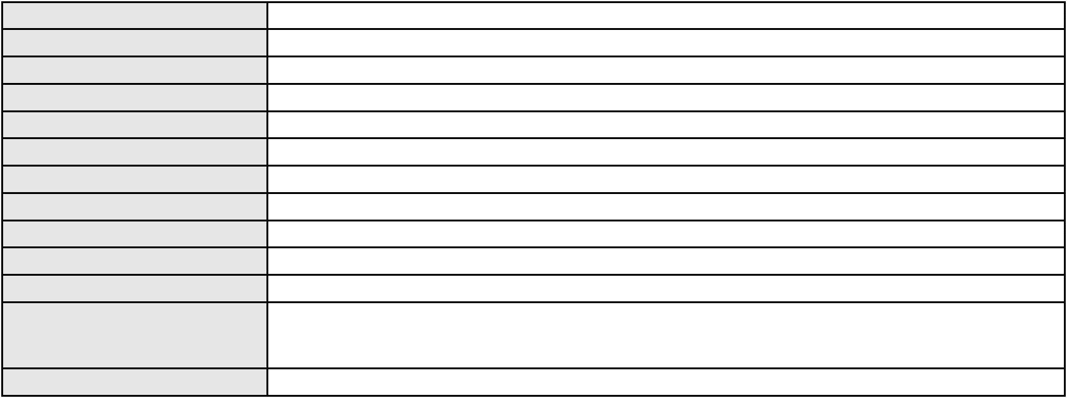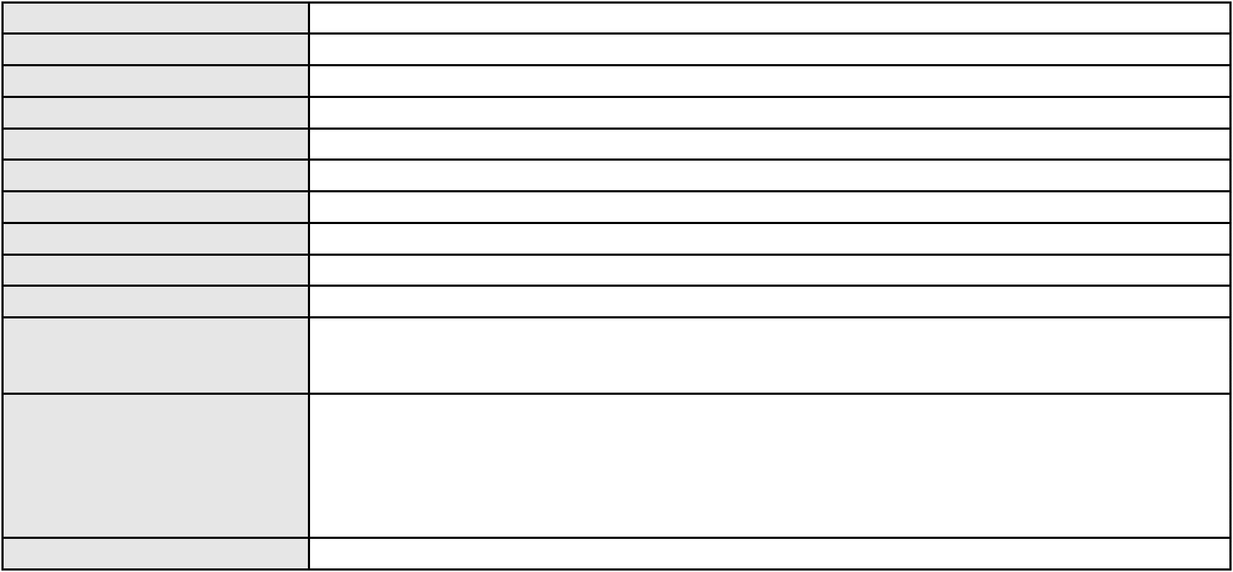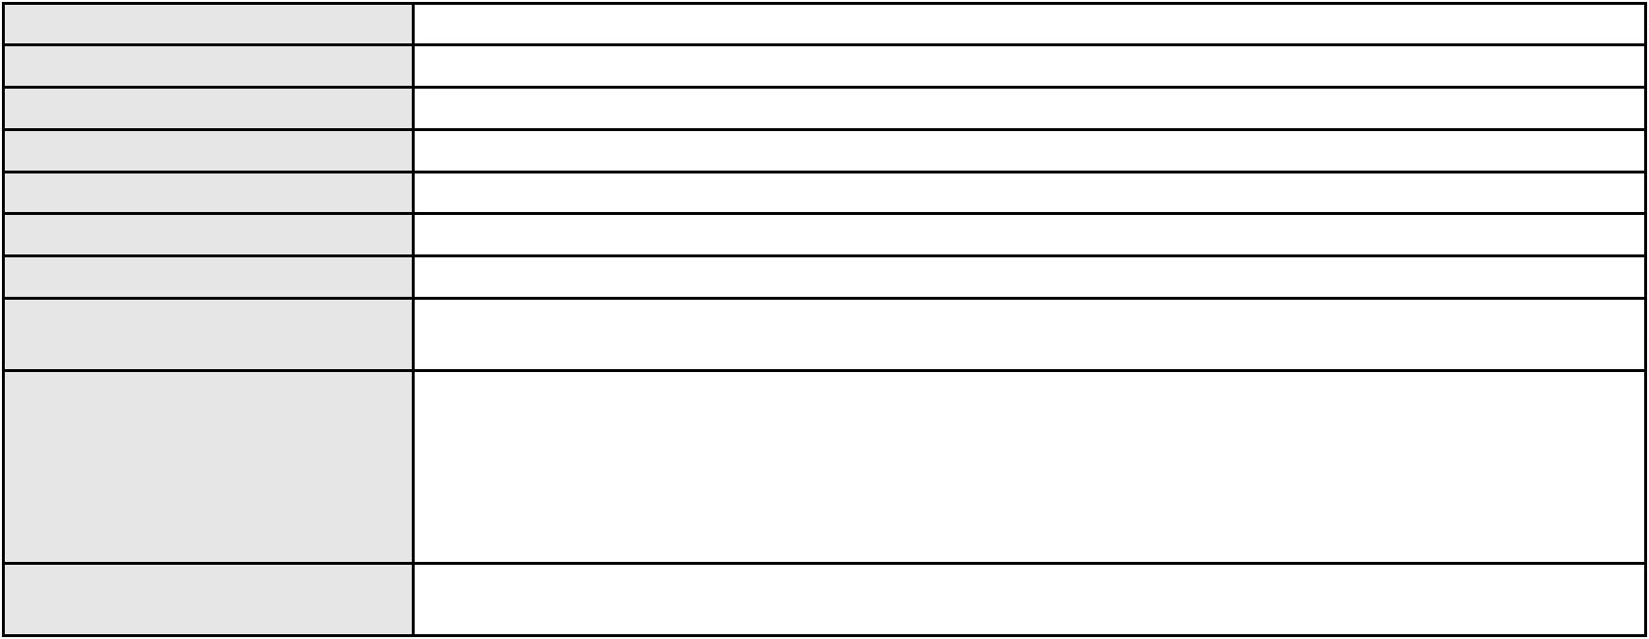

Processo
0201863-72.2023.8.06.0029
Advogado(s) - Polo passivo DAVID SOMBRA PEIXOTO - (CE16477-A)
DAVID SOMBRA PEIXOTO - (CE16477-A)
Terceiros
Não informado
Voto proferido pelo relator Voto não liberado
Processo
0236121-61.2024.8.06.0001
Número de ordem
Órgão julgador
Órgão julgador colegiado
Relator
136
4º Gabinete da 3ª Câmara de Direito Privado
3ª Câmara de Direito Privado
PAULO DE TARSO PIRES NOGUEIRA
APELAÇÃO CÍVEL
Classe judicial
Assunto principal
Polo ativo
Empréstimo consignado
OCILENE MARIA MESSIAS MILITAO
THAIS DE MENDONCA ANGELONI - (CE25695-A)
BANCO PAN S.A.
Advogado(s) - Polo ativo
Polo passivo
Advogado(s) - Polo passivo ENY ANGE SOLEDADE BITTENCOURT DE ARAUJO - (BA29442-A)
Terceiros Não informado
Voto proferido pelo relator Voto não liberado
Processo
3000009-65.2025.8.06.0300
Número de ordem
Órgão julgador
Órgão julgador colegiado
Relator
137
4º Gabinete da 3ª Câmara de Direito Privado
3ª Câmara de Direito Privado
PAULO DE TARSO PIRES NOGUEIRA
APELAÇÃO CÍVEL
Classe judicial
Assunto principal
Polo ativo
Contratos Bancários
JOSE DELMIRO DA SILVA
MARIA ALINE TEIXEIRA DUARTE - (CE42289-A)
BANCO BRADESCO S/A
Advogado(s) - Polo ativo
Polo passivo
Advogado(s) - Polo passivo ROBERTO DOREA PESSOA - (BA12407-A)
Terceiros Não informado
Voto proferido pelo relator Voto não liberado
Processo
0621085-77.2025.8.06.0000
Número de ordem
Órgão julgador
Órgão julgador colegiado
Relator
138
4º Gabinete da 3ª Câmara de Direito Privado
3ª Câmara de Direito Privado
PAULO DE TARSO PIRES NOGUEIRA
AGRAVO DE INSTRUMENTO
Contratos Bancários
Classe judicial
Assunto principal
Polo ativo
BANCO BRADESCO S/A
Advogado(s) - Polo ativo
Polo passivo
ANTONIO DE MORAES DOURADO NETO - (PE23255-A)
FRANCISCO FROTA FONTENELE
Advogado(s) - Polo passivo JOAO PEDRO SILVINO DE CARVALHO - (CE45872-A)
Terceiros PROCURADORIA GERAL DE JUSTICA
Voto proferido pelo relator Não informado
Processo
0201161-54.2024.8.06.0171
Número de ordem
Órgão julgador
Órgão julgador colegiado
Relator
139
4º Gabinete da 3ª Câmara de Direito Privado
3ª Câmara de Direito Privado
PAULO DE TARSO PIRES NOGUEIRA
APELAÇÃO CÍVEL
Classe judicial
41
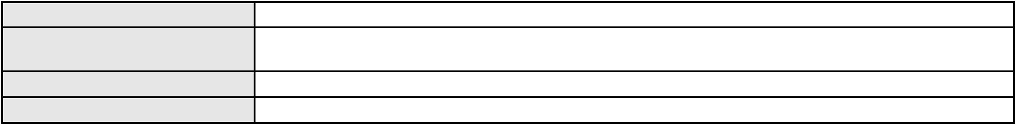

Processo
0201161-54.2024.8.06.0171
Assunto principal
Polo ativo
Práticas Abusivas
MARIA DO SOCORRO OLIVEIRA SILVA
FRANCISCO ADRIANO LUZ NASCIMENTO - (CE16653-A)
BANCO DO BRASIL SA
Advogado(s) - Polo ativo
Polo passivo
Advogado(s) - Polo passivo DAVID SOMBRA PEIXOTO - (CE16477-A)
Terceiros Não informado
Voto proferido pelo relator Não informado
Processo
0899119-65.2014.8.06.0001
Número de ordem
Órgão julgador
Órgão julgador colegiado
Relator
140
4º Gabinete da 3ª Câmara de Direito Privado
3ª Câmara de Direito Privado
PAULO DE TARSO PIRES NOGUEIRA
APELAÇÃO CÍVEL
Classe judicial
Assunto principal
Polo ativo
Efeito Suspensivo / Impugnação / Embargos à Execução
BANCO DO NORDESTE DO BRASIL SA
Advogado(s) - Polo ativo
FRANCISCO JOSE SANTOS AQUINO - (SE345)
GERSON SAMPAIO GRADVOHL - (CE15485-A)
Polo passivo
JOAO TEIXEIRA JUNIOR
Advogado(s) - Polo passivo RODOLFO LICURGO TERTULINO DE OLIVEIRA - (CE10144-A)
JOSERISSE HORTENCIO DOS SANTOS MAIA ALENCAR - (CE23981-A)
Terceiros
Não informado
Voto proferido pelo relator Voto não liberado
Processo
0625120-51.2023.8.06.0000
Número de ordem
Órgão julgador
Órgão julgador colegiado
Relator
141
4º Gabinete da 3ª Câmara de Direito Privado
3ª Câmara de Direito Privado
PAULO DE TARSO PIRES NOGUEIRA
AGRAVO DE INSTRUMENTO
Fornecimento de medicamentos
GEAP AUTOGESTAO EM SAUDE
Classe judicial
Assunto principal
Polo ativo
Advogado(s) - Polo ativo
GABRIELA DA CUNHA FURQUIM DE ALMEIDA - (DF36545-A)
UIARA RODRIGUES SANTANA - (DF34209-A)
Polo passivo
EDMILSON MIRANDA
Advogado(s) - Polo passivo Não informado
Terceiros Não informado
Voto proferido pelo relator Não informado
Processo
0263780-45.2024.8.06.0001
Número de ordem
Órgão julgador
Órgão julgador colegiado
Relator
142
4º Gabinete da 3ª Câmara de Direito Privado
3ª Câmara de Direito Privado
PAULO DE TARSO PIRES NOGUEIRA
APELAÇÃO CÍVEL
Classe judicial
Assunto principal
Polo ativo
PASEP
FRANCISCA VALDECIRA SOUSA DE SALES
ALINE DE CARVALHO CAVALCANTE - (CE15142-A)
BANCO DO BRASIL SA
Advogado(s) - Polo ativo
Polo passivo
Advogado(s) - Polo passivo NEI CALDERON - (CE33485-A)
Terceiros Não informado
Voto proferido pelo relator Não informado
42

Processo
0141469-96.2017.8.06.0001
Número de ordem
Órgão julgador
Órgão julgador colegiado
Relator
143
4º Gabinete da 3ª Câmara de Direito Privado
3ª Câmara de Direito Privado
PAULO DE TARSO PIRES NOGUEIRA
APELAÇÃO CÍVEL
Classe judicial
Assunto principal
Polo ativo
Usucapião Extraordinária
MARIA SOCORRO VENANCIO DA SILVA
JULIO NORBERTO DE HOLANDA AGUIAR - (CE10280-A)
JURISIDICAO VOLUNTARIA
Advogado(s) - Polo ativo
Polo passivo
Advogado(s) - Polo passivo Não informado
Terceiros
PROCURADORIA GERAL DE JUSTICA
Voto proferido pelo relator Voto não liberado
Processo
3001541-14.2025.8.06.0029
Número de ordem
Órgão julgador
Órgão julgador colegiado
Relator
144
4º Gabinete da 3ª Câmara de Direito Privado
3ª Câmara de Direito Privado
PAULO DE TARSO PIRES NOGUEIRA
APELAÇÃO CÍVEL
Classe judicial
Assunto principal
Polo ativo
Empréstimo consignado
FRANCISCO ERIVALDO PEREIRA ALENCAR
LEONARDO ALVES DE ALBUQUERQUE - (CE44942-A)
BANCO ITAU BMG CONSIGNADO S.A.
Advogado(s) - Polo ativo
Polo passivo
Advogado(s) - Polo passivo ENY ANGE SOLEDADE BITTENCOURT DE ARAUJO - (BA29442-A)
Terceiros Não informado
Voto proferido pelo relator Voto não liberado
Processo
0268549-33.2023.8.06.0001
Número de ordem
Órgão julgador
Órgão julgador colegiado
Relator
145
4º Gabinete da 3ª Câmara de Direito Privado
3ª Câmara de Direito Privado
PAULO DE TARSO PIRES NOGUEIRA
APELAÇÃO CÍVEL
Classe judicial
Assunto principal
Polo ativo
Tratamento médico-hospitalar
UNIMED DE FORTALEZA COOPERATIVA DE TRABALHO MEDICO LTDA
DAVID SOMBRA PEIXOTO - (CE16477-A)
FABIANO SILVA DE AGUIAR
Advogado(s) - Polo ativo
Polo passivo
Advogado(s) - Polo passivo RONALD HOLANDA CAVALCANTE FILHO - (CE24115-A)
Terceiros A. S. D. A.
Voto proferido pelo relator Voto não liberado
Processo
3000154-62.2025.8.06.0158
Número de ordem
Órgão julgador
Órgão julgador colegiado
Relator
146
4º Gabinete da 3ª Câmara de Direito Privado
3ª Câmara de Direito Privado
PAULO DE TARSO PIRES NOGUEIRA
APELAÇÃO CÍVEL
Classe judicial
Assunto principal
Polo ativo
Atualização de Conta
FRANCISCA GOMES SOARES
Advogado(s) - Polo ativo
MARIA CRISTINA ROCHA CANDIDO - (CE40747-A)
LARA MASCARENHAS CAVALCANTE - (CE42419-A)
Polo passivo
BANCO DO BRASIL SA
43

Processo
Advogado(s) - Polo passivo WILSON SALES BELCHIOR - (CE17314-A)
Terceiros Não informado
Voto proferido pelo relator Não informado
3000154-62.2025.8.06.0158
Processo
0279006-27.2023.8.06.0001
Número de ordem
Órgão julgador
Órgão julgador colegiado
Relator
147
4º Gabinete da 3ª Câmara de Direito Privado
3ª Câmara de Direito Privado
PAULO DE TARSO PIRES NOGUEIRA
APELAÇÃO CÍVEL
Classe judicial
Assunto principal
Polo ativo
Tratamento médico-hospitalar
UNIMED DE FORTALEZA COOPERATIVA DE TRABALHO MEDICO LTDA
DAVID SOMBRA PEIXOTO - (CE16477-A)
FRANCISCO JOSE COELHO
Advogado(s) - Polo ativo
Polo passivo
Advogado(s) - Polo passivo FRANCISCO JOSE COELHO - (CE5145-A)
Terceiros PROCURADORIA GERAL DE JUSTICA
Voto proferido pelo relator Não informado
Processo
0874982-19.2014.8.06.0001
Número de ordem
Órgão julgador
Órgão julgador colegiado
Relator
148
1º Gabinete da 3ª Câmara de Direito Privado
3ª Câmara de Direito Privado
RAIMUNDO NONATO SILVA SANTOS
APELAÇÃO CÍVEL
Classe judicial
Assunto principal
Polo ativo
Indenização por Dano Moral
ROGEAN RODRIGUES NUNES
Advogado(s) - Polo ativo
DANIELMO VACCARI MORAES - (CE14867-A)
MARTHA SALVADOR DOMINGUEZ - (CE13717-A)
ERLON CHARLES COSTA BARBOSA - (CE15423-A)
Polo passivo
MARY NEIDE ROMERO
Advogado(s) - Polo passivo JOAO HENRIQUE DUMMAR ANTERO - (CE17110-A)
RAFAELA PINHEIRO BARBOSA PINTO - (CE24871-A)
LUIZ DJALMA BARBOSA BEZERRA PINTO - (CE2665-A)
Terceiros
UNIMED DE FORTALEZA COOPERATIVA DE TRABALHO MEDICO LTDA
DAVID SOMBRA PEIXOTO
DAVID SOMBRA PEIXOTO
PROCURADORIA GERAL DE JUSTICA
Voto proferido pelo relator Não informado
Processo
0200167-22.2024.8.06.0043
Número de ordem
Órgão julgador
Órgão julgador colegiado
Relator
149
1º Gabinete da 3ª Câmara de Direito Privado
3ª Câmara de Direito Privado
RAIMUNDO NONATO SILVA SANTOS
APELAÇÃO CÍVEL
Classe judicial
Assunto principal
Polo ativo
Empréstimo consignado
ANTONIO VICENTE DA SILVA
EVERARDO DE SOUZA GARCIA SIQUEIRA - (CE38797-A)
BANCO ITAU BMG CONSIGNADO S.A.
Advogado(s) - Polo ativo
Polo passivo
Advogado(s) - Polo passivo NELSON MONTEIRO DE CARVALHO NETO - (RJ60359-A)
Terceiros PROCURADORIA GERAL DE JUSTICA
Voto proferido pelo relator Não informado
44
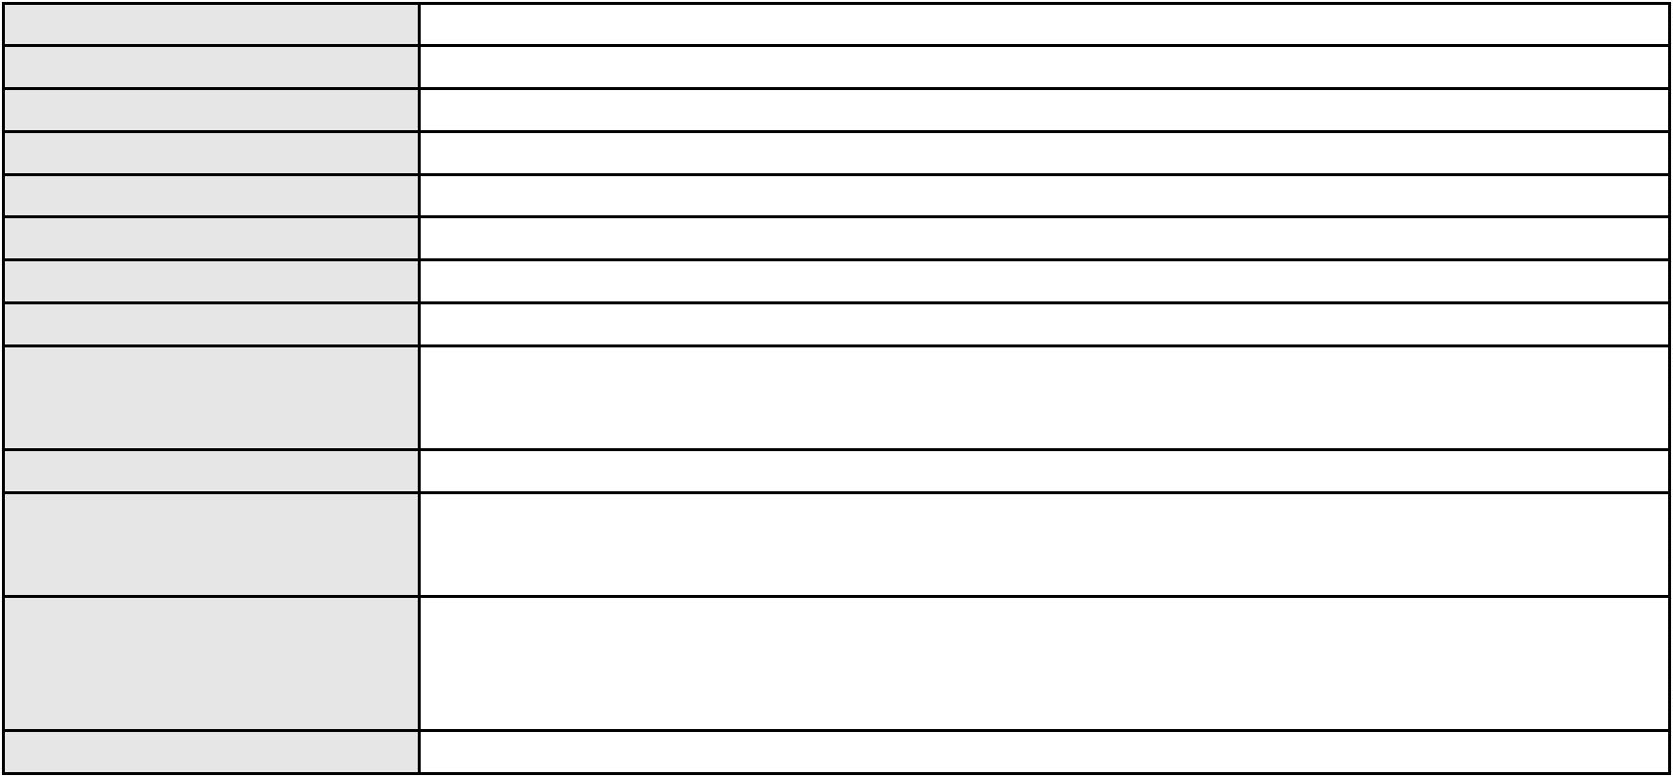

Processo
0258378-22.2020.8.06.0001
150
Número de ordem
Órgão julgador
Órgão julgador colegiado
Relator
2º Gabinete da 3ª Câmara de Direito Privado
3ª Câmara de Direito Privado
CLEIDE ALVES DE AGUIAR
APELAÇÃO CÍVEL
Classe judicial
Assunto principal
Polo ativo
Apuração de haveres
NELSON WILIANS E ADVOGADOS ASSOCIADOS
NELSON WILIANS FRATONI RODRIGUES
NELSON WILIANS ADVOGADOS
Advogado(s) - Polo ativo
Polo passivo
Não informado
RODRIGO OTAVIO ACCETE BELINTANI
Advogado(s) - Polo passivo JESSE MARCELO HOLANDA FONTELES - (CE16777-A)
GERSON LOPES FONTELES - (CE8063-A)
BRUNO SOARES ALVES DINIZ - (CE54415)
MARCELO MOTA GURGEL DO AMARAL - (CE12392-A)
Terceiros
Não informado
Voto proferido pelo relator Não informado
Processo
0017385-63.2017.8.06.0117
Número de ordem
Órgão julgador
Órgão julgador colegiado
Relator
151
2º Gabinete da 3ª Câmara de Direito Privado
3ª Câmara de Direito Privado
CLEIDE ALVES DE AGUIAR
APELAÇÃO CÍVEL
Classe judicial
Assunto principal
Polo ativo
Acidente de Trânsito
MANOEL ELIAS GERMANO VIEIRA
Advogado(s) - Polo ativo
ANA CLAUDIA MAIA DE ALENCAR MELO - (CE6994-A)
JOSE ORISVALDO BRITO DA SILVA - (RJ57069-A)
Polo passivo
AUTO VIACAO METROPOLITANA LTDA
ODETE VIEIRA DOS SANTOS
FRANCISCA VIEIRA DOS ANJOS
Advogado(s) - Polo passivo ANTONIO CLETO GOMES - (CE5864-A)
RAFAEL CARNEIRO DE CASTRO - (CE17275-A)
Terceiros
OSINEUDO SOUSA VIEIRA
MARIA VANDA VIEIRA RODRIGUES
FRANCISCO ANTONIO GERMANO SAMPAIO
ANTONIO MANOEL GERMANO SAMPAIO
OSINEIDE VIEIRA DOS ANJOS
MONICA DE SOUSA VIEIRA
ANTONIO JOSINEUDO DE SOUSA VIEIRA
ELIANA GERMANO SAMPAIO
STENIO DE SOUSA VIEIRA
MARIA LEONEIDE LOPES SAMPAIO
MARIA HELENA DE SOUSA VIEIRA
MARIA ELENITA VIEIRA DOS ANJOS
Voto proferido pelo relator Voto não liberado
Processo
0240483-43.2023.8.06.0001
Número de ordem
Órgão julgador
Órgão julgador colegiado
Relator
152
2º Gabinete da 3ª Câmara de Direito Privado
3ª Câmara de Direito Privado
CLEIDE ALVES DE AGUIAR
APELAÇÃO CÍVEL
Classe judicial
Assunto principal
Polo ativo
Alienação Fiduciária
ITAU UNIBANCO HOLDING S.A.
ITAU UNIBANCO S.A.
Advogado(s) - Polo ativo
ROBERTA BEATRIZ DO NASCIMENTO - (SP192649-A)
JOSE LIDIO ALVES DOS SANTOS - (CE35180-S)
45
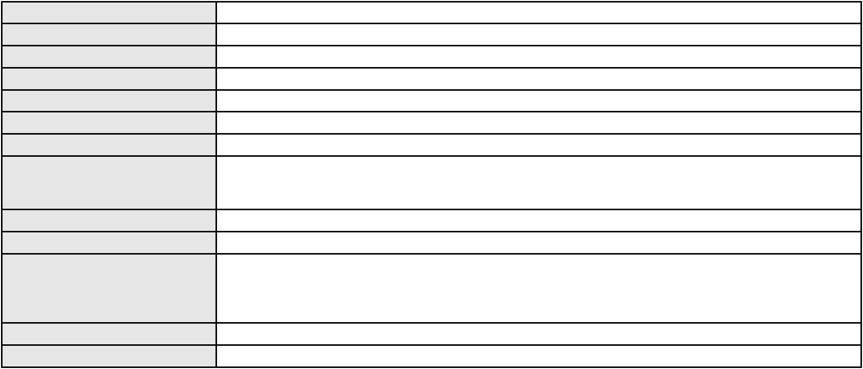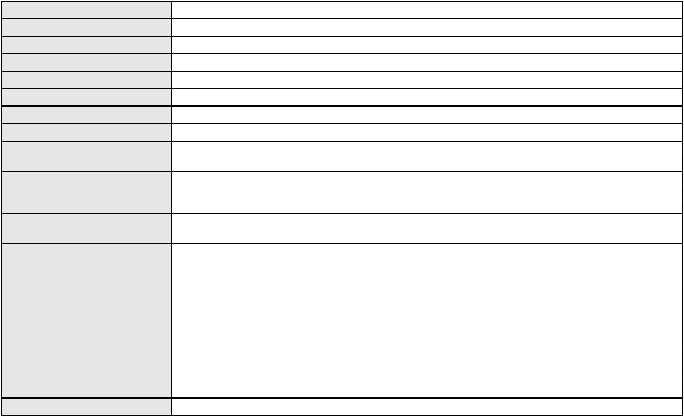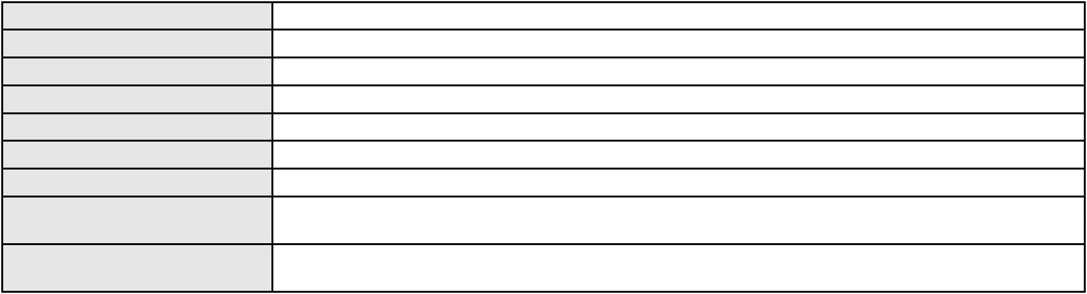

Processo
0240483-43.2023.8.06.0001
Polo passivo
PAULO ANDRE FERNANDES RAMOS
Advogado(s) - Polo passivo GABRIEL MARCO PIMENTEL ARCHANJO DE OLIVEIRA - (CE41822-A)
PAULO ROBERTO LOPES JUNIOR - (CE46673-A)
Terceiros
Não informado
Voto proferido pelo relator Voto não liberado
Processo
0192853-35.2016.8.06.0001
Número de ordem
Órgão julgador
Órgão julgador colegiado
Relator
153
4º Gabinete da 3ª Câmara de Direito Privado
3ª Câmara de Direito Privado
PAULO DE TARSO PIRES NOGUEIRA
APELAÇÃO CÍVEL
Classe judicial
Assunto principal
Polo ativo
Atraso na Entrega do Imóvel
OI NEGOCIOS IMOBILIARIOS LTDA - ME
VIP IMOBILIARIA LTDA - EPP
SOBI EMPREENDIMENTOS IMOBILIARIOS LTDA
VOS EMPREENDIMENTOS IMOBILIARIOS LTDA
Advogado(s) - Polo ativo
Polo passivo
GAUDENIO SANTIAGO DO CARMO - (CE20944-A)
EDINALDSON DE PAIVA NOBERTO
FABIO PARENTE PONTE
FRANCISCO ELNATAN CARLOS DE OLIVEIRA JUNIOR
FLAVIO BERNARDO CORDEIRO
MARYFRANCI SILVA FERREIRA
GUILHERME CARNEIRO LEAO
HERBEST YVES GOMES OLIVEIRA
MARIA DAS GRACAS DA SILVA
BRUNO LAPA RODRIGUES SILVA
ADRIANA GOMES DE SOUSA
LUCAS HENRIQUE MARTINS OAKS
DIOGO HENRIQUE FERNANDES PONTES
PRISCILLA BASTO JANSEN RODRIGUES
FRANCISCO PEREIRA TORRES
JOSANNE ALENCAR PORTELA COLARES
ANDRE LIMA SILVA
RODRIGO ALBOIM DE PAIVA FERNANDES RODRIGUES
MARIA AURILENE MARIANO FERNANDES
ELIANE DE MEDEIROS STUDART
MARIA STELA VIANA PORTELA
CLAUDIANA MAPURUNGA PINHEIRO
FRANCISCO OLDEMAR LEITE PINTO
GILBERTO FREIRE SAMPAIO
JOSE VOLUCIANO LOPES
MARIA DO CARMO BRITO SIEBRA
RUI MANUEL DA SILVA OLIVEIRA
ELIZABETH MARIA ALMEIDA DE OLIVEIRA
MARIA DE FATIMA GARCIA
ANGULO PARTICIPACOES SOCIETARIAS LTDA
EVANEIDE GUIMARAES BRILHANTE
AGENOR STUDART NETO
MISAEL DOS SANTOS SAMPAIO
CARLOS DIRCEU RIOS RODRIGUES JUNIOR
Advogado(s) - Polo passivo Não informado
Terceiros
PROCURADORIA GERAL DE JUSTICA
Voto proferido pelo relator Não informado
46
